**MAPA DE LA GUÍA 1: EL MARKETING Y SU HISTORIA 4**

Objectivos 4

EL MARKETING Y SU HISTORIA 4

1. CÓMO COMIENZA EL MARKETING (Historia) 4

¿Cómo el posicionamiento aporta en la Historia del Marketing? 5

2. EN QUÉ CONSISTE EL MARKETING 5

¿QUÉ ES EL MARKETING? 6

PROCESO DEL MARKETING 8

MARKETING EN LAS PYMES 8

**Autoevaluación 1 9**

3. ESQUEMA BÁSICO DE UN PLAN DE MARKETING (Proceso – Guía) 10

Ventajas de un Plan de Marketing 10

FASES Y ETAPAS DEL PLAN DE MARKETING 11

PRIMERA FASE: ANÁLISIS Y DIAGNÓSTICO DE LA SITUACIÓN 12

1 etapa: Análisis de la situación externa 12

ANÁLISIS DE LA SITUACIÓN EXTERNA ETAPA 1 - PRIMERA FASE 12

ANALISIS PESTEL 12

**AUTOEVALUACIÓN NRO 2 13**

COMPONENTES DE UNA ESTRUCTURA DE MERCADO 15

SECTOR DEL MERCADO 16

Ejemplo (empresas de seguridad) 16

ANÁLISIS DE LA COMPETENCIA 16

¿Por qué es importante hacer un análisis de competencia? 16

​​La evolución 17

El análisis / radiografía de tu competencia 17

MAPA PERCEPTUAL DEL SECTOR MERCADO EN EL CUAL VAMOS A COMPETIR 17

ANALISIS INTERNO 18

El análisis interno de una empresa 18

Etapa análisis de la situación interna 18

Elementos internos de la empresa 18

Análisis interno de la empresa 19

Marketing y ventas: 19

Ejemplos de la situación interna on-line y off-line de una mediana empresa. 19

Análisis de la situación interna tradicional (off-line) 19

Situación actual de la empresa 19

Análisis de la situación interna (0n-line) 20

Situación actual de la empresa 20

Las 11 funciones del departamento de marketing 20

La importancia de la mercadotecnia tradicional e impresos en tu empresa 21

Marketing Tradicional: Qué es, ventajas y desventajas 21

Razones por las que el marketing tradicional sigue siendo importante (incluso aunque muchos crean que ha muerto) 22

PESTEL - Herramienta de planificación estratégica para el estudio del entorno 22

Pestel - Aplicación práctica al sector industrial 24

Aplicación práctica del PESTEL a una startup de desarrollo de Apps 26

Posada Gómez, G. (2017). Historia del Marketing, orígenes, posicionamiento y etapas. 27

AUTOEVALUACIÓN NRO 3 29

**Cola del Tigre 32**

Analizar el caso "Cola de Tigre" utilizando la metodología propuestas en el plan de marketing. (unidades 1, 2 y 3) 32

**UNIDAD NRO. 2 - DIAGNÓSTICO DE LA SITUACIÓN 33**

Objetivos 34

DIAGNÓSTICO DE LA SITUACIÓN 34

1. Primer Fase – Tercera Etapa: Diagnóstico de la situación 34

1.1. Análisis FODA 35

1.1.1. Objetivos del análisis FODA 35

1.1.2. Planeamiento 36

Análisis FODA, cómo se hace, cómo aplica y ejemplos de su empleo en las empresas. 36

1.1.3. Fortalezas, Oportunidades, Debilidades y Amenazas 37

FORTALEZAS 37

OPORTUNIDADES 38

DEBILIDADES 38

AMENAZAS 39

Ejemplo de análisis FODA de una PYME 40

1.1.4. Conclusiones sobre el análisis FODA 41

2. Segunda Fase: Decisiones Estratégicas de Marketing 42

Etapa: Formulación de los objetivos de marketing 42

2.1. ¿Qué son los objetivos? 43

2.1.1. Importancia de los objetivos 43

2.1.3. Características de los objetivos de una empresa: 44

2.1.4. Recomendaciones 44

2.2. Construcción de la identidad corporativa 45

2.2.1. Misión 45

CUESTIONARIO PARA FORMULAR LA MISIÓN 45

Instrucciones: 45

2.2.2. Visión 45

2.2.3. Estrategias genéricas de Michael Porter 46

2.2.4. Valores 47

3. Segunda Fase: Elaboración y elección de las estrategias de marketing 49

Las estrategias genéricas de Michael Porter y el plan de marketing 54

Matriz Análisis FODA. 55

Guía para transmitir la misión, visión y valores de tu negocio. Fundación ITAU 57

VIDEO: Herramienta de planificación estratégica - ANÁLISIS FODA 58

Análisis FODA: qué es, cómo se hace y ejemplos de empresas líderes 64

AUTOEVALUACIÓN NRO 4 65

**UNIDAD NRO. 2 - DIAGNÓSTICO DE LA SITUACIÓN 66**

ESTRATEGIA Y COMPETIVIDAD 66

Michael Porter: Why business can be good at solving social problems 66

Estrategia y Competitividad Michael Porter, Escuela Europea de Negocios 69

Philip Kotler: Marketing Strategy 71

Create communicate and deliver value to a Target market at a profit. -CCDVTP 71

AUTOEVALUACIÓN NRO 5 71

AUTOEVALUACIÓN NRO 6 74

**UNIDAD NRO. 3 - DECISIONES ESTRATÉGICAS 75**

1. Etapa 4 – Fase 2: Elaboración y elección de las estrategias de marketing 76

1.1. Las cinco fuerzas competitivas de Michael Porter 76

1.1.1. Amenazas del sector 76

Conceptos genéricos 76

1.1.1. Poder de negociación de los proveedores o vendedores 78

1.1.2. Amenaza de nuevos competidores entrantes 79

1.1.3. Amenaza de productos sustitutos 79

1.1.4. Rivalidad entre los competidores 79

1.1.5. Crítica 80

1.1.6. Aplicación 80

1.2. Matriz de Igor Ansoff 81

1.2.1. Penetración del mercado 81

1.2.2. Desarrollo de Mercados 82

1.2.3. Desarrollo de Productos 82

1.2.4. Diversificación 82

1.2.5. Estrategias de crecimiento por diversificación 82

1.2.6. Conclusiones de la Matriz Producto mercado de Ansoff 83

1.3. Estrategias por integración 83

1.4. Estrategia Competitiva de Philip Kotler 84

1.5. Cadena de valor 90

Cadena de Valor (Michael Porter): Qué es y 2 Ejemplos 100

AUTOEVALUACIÓN NRO 7 112

AUTOEVALUACIÓN NRO 8 114

8 formas de abrirte camino al crecimiento 122

AUTOEVALUACIÓN NRO 9 125

AUTOEVALUACIÓN NRO 10 126

### Análisis del caso "Cola del Tigre" utilizando la metodología del plan de marketing: 127

[GUIA DE LA UNIDAD 1.](https://campus.caece.edu.ar/pluginfile.php/922783/mod_resource/content/3/Guia%20Unidad%201%20-%20MARKETING.pdf)

# MAPA DE LA GUÍA 1: EL MARKETING Y SU HISTORIA

### Objectivos

Realizar un análisis externo del sector o mercado

Seleccionar qué criterios tenemos que adoptar

Interpretar como es la situación actual y cuál será la ideal

Analizar conceptos actuales de la política, economía, tecnología, ecológica y legal

## EL MARKETING Y SU HISTORIA

El marketing nos entrega como arma estratégica el “conocer qué es lo que debemos vender”.

*El marketing es esencial para los emprendedores, proporcionando herramientas estratégicas y operativas para la gestión empresarial. Se centra en comprender las necesidades del cliente y ponerlo en el centro de la organización para alcanzar los objetivos empresariales.*

Análisis externo – análisis interno – empresa - marketing – planificación- cliente – gerencia –

delegar - clima laboral – escucha – controles - proceso de marketing – política – economía –

sistemas – tecnología – ecología - legal – competidores – posicionamiento - historia del

marketing -

## 1. CÓMO COMIENZA EL MARKETING (Historia)

El marketing surge a principios del siglo XX, siendo promovido como un estudio científico del mercado y su comportamiento por la AMA en 1937. Se enfoca en la diferenciación de productos para ofrecer opciones al consumidor y se desarrolla como un complemento científico para explicar la interacción entre los gustos del consumidor, la demanda y las características del producto. Tras la crisis de 1929, la elección del consumidor se convierte en una opción, lo que impulsa el interés en el posicionamiento como tema central en el campo del marketing.

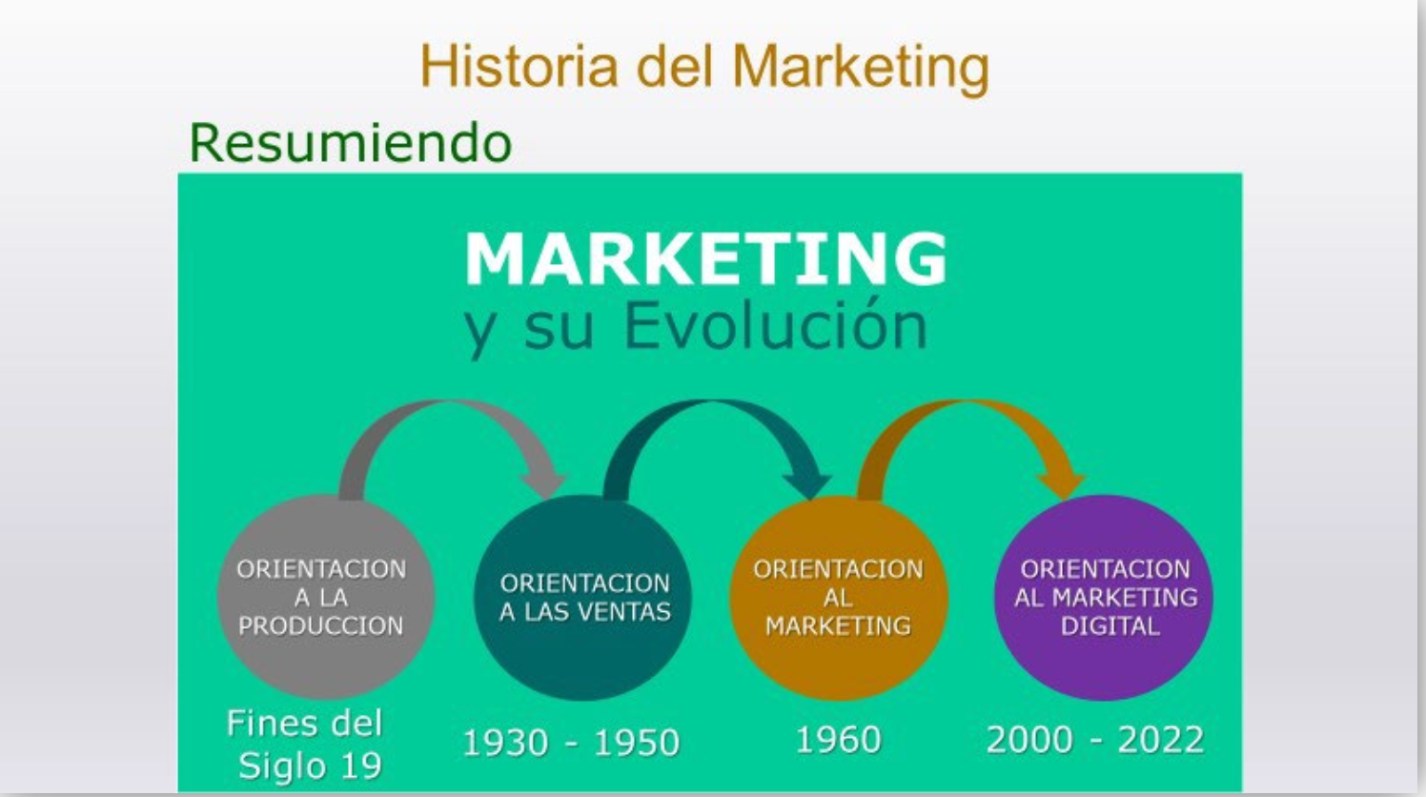

### ¿Cómo el posicionamiento aporta en la Historia del Marketing?

El posicionamiento se destaca en la historia del marketing como una estrategia para generar recordación y ocupar lugares destacados en la mente del consumidor desde la década de los 70. Se convierte en un pilar fundamental del marketing al buscar reconocimiento y recordación en los consumidores. A medida que el marketing avanza con mercados más competitivos, surge la necesidad de nuevas herramientas para entender a los consumidores y crear productos que satisfagan sus necesidades. La investigación de mercados se vuelve crucial, valorando la retroalimentación del cliente para mejorar la relación empresa-consumidor. La segmentación de mercados por generaciones resalta la importancia de comprender los comportamientos y hábitos de compra de diferentes grupos demográficos.

## 2. EN QUÉ CONSISTE EL MARKETING

El marketing es un sistema de investigación para analizar un mercado, ofrecer valor y satisfacer a los clientes, con el fin de que la empresa sea rentable. Se encarga de estudiar el comportamiento de los mercados y las necesidades de los clientes, implementando estrategias como la segmentación, posicionamiento y el marketing mix. Es una filosofía que influye en todas las áreas de una compañía y trabaja en estrecha colaboración con las ventas para satisfacer las necesidades del consumidor.

### ¿QUÉ ES EL MARKETING?

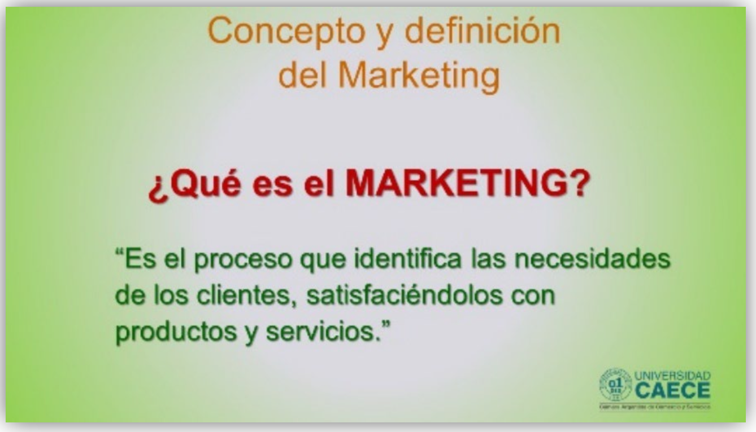

El marketing se centra en comprender y satisfacer las necesidades del cliente. Estudia el comportamiento humano para desarrollar estrategias que brinden soluciones y satisfagan esas necesidades. Distingue entre necesidades, deseos y demanda, reconociendo que las necesidades son ilimitadas pero los recursos son limitados. El deseo es la expresión de la voluntad de satisfacer una necesidad, mientras que la demanda es la formulación expresa de ese deseo, condicionada por los recursos disponibles del individuo.

Hay muy pocas empresas orientadas hacia el consumidor. Lo único que

hacen es publicidad y ventas, sin preocuparse por conocer las necesidades

del cliente potencial.

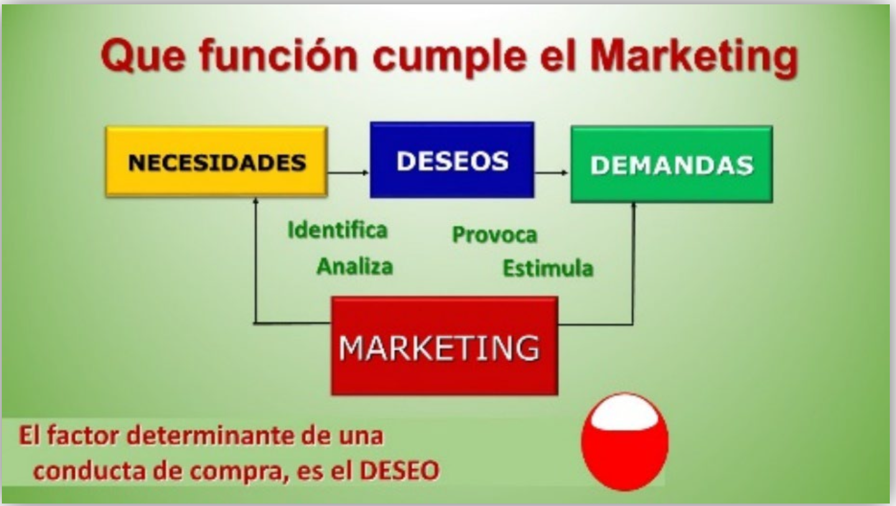

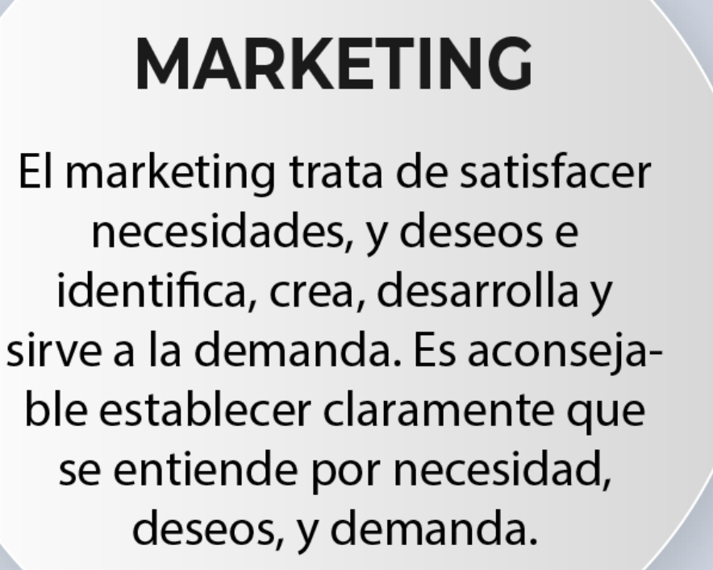

Necesidad es la sensación de carencia, ya sea fisiológica o psicológica, común a todos los seres humanos. Deseo es la expresión de la voluntad para satisfacer una necesidad, influenciada por características individuales, culturales, sociales y estímulos de marketing. Demanda es la expresión formal de un deseo, condicionada por los recursos disponibles del individuo.

La publicidad de masas no sirve más, lo ideal es buscar a nuestros

potenciales clientes, es difícil, pero más efectivo.

El marketing no es una definición sobre lo que es y lo que hace, es una manera de pensar, una

filosofía de dirección, como debe entenderse la relación de intercambio y de organización.

### PROCESO DEL MARKETING

El proceso de marketing busca comprender el mercado y las necesidades de los clientes, establecer objetivos y diseñar estrategias. Se enfoca en crear un programa que entregue valor, genere relaciones rentables y satisfaga a los clientes. La publicidad de masas ha perdido efectividad, siendo más útil dirigirse a clientes potenciales específicos. Este proceso es fundamental para iniciar un negocio, determinando el mercado objetivo y evaluando la aceptación de productos o ideas en ese mercado. Se desarrollan acciones para ingresar al mercado con éxito.

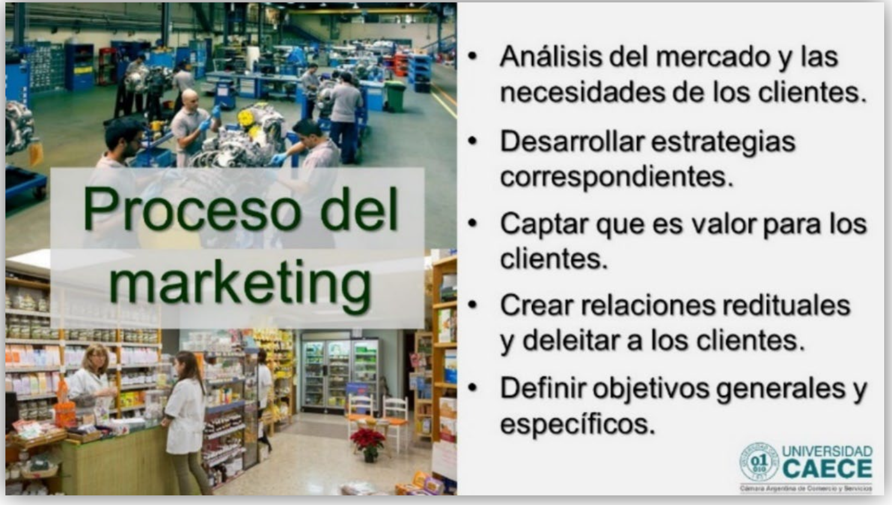

### MARKETING EN LAS PYMES

El mercado empresarial argentino está dominado por pequeñas y medianas empresas (PYMES), que representan el 80% del total y generan aproximadamente el 80% de los puestos de trabajo. Sin embargo, enfrentan desafíos significativos, como la alta tasa de fracaso, con el 80% de las PYMES en Sudamérica fallando antes de los cinco años. En Argentina, alrededor del 80% de los emprendimientos no sobreviven más de dos años. Las principales dificultades que enfrentan incluyen la falta de administración adecuada, la dificultad para conseguir clientes, la comunicación deficiente de sus productos, la falta de uso de herramientas digitales, la falta de visión empresarial, la falta de trabajo en equipo, entre otros. Esto se agrava por la falta de planificación, la ausencia de un departamento comercial, las limitaciones en las habilidades gerenciales y la falta de un plan de marketing, entre otros problemas.

**El verdadero problema de las Pymes es la falta de Educación Empresarial**

# [Autoevaluación 1](https://campus.caece.edu.ar/mod/hvp/view.php?id=749486)

¿El marketing se encarga de estudiar el comportamiento de las personas y sus conductas? **Verdadero**

Sí, el marketing se encarga de estudiar el comportamiento de las personas y sus conductas. Este análisis es fundamental para comprender las necesidades, deseos y preferencias de los consumidores, lo que permite desarrollar estrategias efectivas para satisfacer esas demandas.

¿Es el problema frecuente y más importante de una empresa su conducción y carencia de objetivos? **Verdadero**

La conducción deficiente y la falta de objetivos claros son problemas comunes y significativos que pueden afectar el éxito de una empresa. Una dirección inadecuada puede conducir a una toma de decisiones desacertada y a una falta de visión a largo plazo, lo que dificulta el crecimiento y la sostenibilidad del negocio. Asimismo, la ausencia de objetivos claros puede provocar una falta de enfoque y dirección en las operaciones diarias de la empresa, lo que dificulta el logro de resultados deseables. Por lo tanto, es fundamental que una empresa cuente con una dirección sólida y objetivos claros para maximizar su rendimiento y alcanzar el éxito a largo plazo.

La publicidad de masas cada vez es más efectiva y el ideal es buscar a nuestros potenciales clientes de esa manera. **FALSO**

La tendencia actual indica que la publicidad de masas está perdiendo efectividad, y el enfoque ideal es dirigirse específicamente a los potenciales clientes. Con la fragmentación de los medios y el aumento de la personalización en la publicidad, las estrategias dirigidas a audiencias específicas suelen ser más efectivas para alcanzar y comprometer a los clientes. El marketing digital y las herramientas de análisis de datos permiten segmentar y dirigir los mensajes publicitarios de manera más precisa, lo que maximiza el retorno de la inversión y aumenta la relevancia de los anuncios para los consumidores.

¿El malestar de una persona cuando no puede satisfacer una necesidad se manifiesta de forma normal y común, como si no hubiera pasado nada? **FALSO**

No, el malestar de una persona cuando no puede satisfacer una necesidad no suele manifestarse de forma normal o común, sino que puede provocar sentimientos de descontento, frustración o incomodidad. Cuando una necesidad no se satisface, la persona puede experimentar emociones negativas y buscar soluciones para resolver esa carencia. Este malestar puede ser una fuente de motivación para tomar medidas y satisfacer la necesidad insatisfecha.

¿El marketing es el estudio de las necesidades del cliente? **Verdadero**

Sí, el marketing implica el estudio de las necesidades, deseos y preferencias del cliente. Comprender estas necesidades es fundamental para desarrollar productos y servicios que satisfagan las demandas del mercado y para crear estrategias efectivas de comercialización y comunicación que lleguen a los consumidores de manera relevante y persuasiva. En resumen, el marketing se centra en comprender y satisfacer las necesidades del cliente para generar valor y alcanzar los objetivos empresariales.

¿Provocar el deseo a los potenciales clientes es una tarea del departamento de marketing? **Verdadero**

Sí, provocar el deseo en los potenciales clientes es una tarea central del departamento de marketing. El marketing se encarga de identificar las necesidades y deseos del mercado objetivo y luego desarrollar estrategias para crear y promover productos o servicios que generen interés y deseo en los consumidores. Esto puede lograrse a través de diversas técnicas, como la publicidad, el diseño de productos atractivos, la creación de campañas de marketing emocionales y la comunicación efectiva de los beneficios y ventajas del producto o servicio. En última instancia, el objetivo del marketing es influir en el comportamiento de compra de los clientes, lo que incluye despertar su deseo de adquirir lo que la empresa ofrece.

El marketing es un sistema que ayuda a planificar, fijar precios, promover y distribuir productos y/o servicios que ayuden a satisfacer las necesidades del potencial cliente. **Verdadero**

Exactamente, has capturado la esencia del marketing de manera precisa. El marketing es un sistema integral que abarca diversas actividades, desde la investigación y la planificación hasta la promoción y la distribución de productos o servicios. Su objetivo principal es satisfacer las necesidades del cliente mediante la entrega de valor a través de productos o servicios que se ajusten a esas necesidades. Esto implica no solo entender las demandas del mercado, sino también diseñar estrategias efectivas para ofrecer soluciones que agreguen valor a los clientes y, a su vez, generen beneficios para la empresa.

¿Las PYMES son el verdadero motor de la economía de un país? **Verdadero**

Las PYMES (pequeñas y medianas empresas) son consideradas comúnmente como el verdadero motor de la economía de un país. Esto se debe a que las PYMES representan una parte significativa del tejido empresarial, generan empleo de manera masiva, fomentan la innovación y contribuyen al crecimiento económico. En muchos países, las PYMES constituyen la mayoría de las empresas y son responsables de la creación de la mayor parte de los empleos. Además, su agilidad y flexibilidad les permiten adaptarse rápidamente a los cambios del mercado y contribuir a la diversificación y estabilidad económica. Por lo tanto, las PYMES desempeñan un papel crucial en el desarrollo económico de un país.

## 3.ESQUEMA BÁSICO DE UN PLAN DE MARKETING (Proceso – Guía)

El plan de marketing es una herramienta esencial para toda empresa orientada al mercado que busca ser competitiva. Es un documento sistemático y estructurado que define objetivos a alcanzar en un período determinado, junto con los programas y medios necesarios para lograrlos. El proceso está dividido en etapas y fases que guían hacia la finalidad del proceso.

### Ventajas de un Plan de Marketing

Fijar objetivos y metas comerciales proporciona a la empresa una guía para el seguimiento de su actividad comercial. Además, un plan de marketing ofrece ventajas adicionales, como asegurar decisiones comerciales y de marketing sistemáticas, plasmar un programa de acciones coherentes con los objetivos y facilitar la ejecución de acciones comerciales eliminando la confusión y las falsas interpretaciones.

### FASES Y ETAPAS DEL PLAN DE MARKETING

PRIMERA FASE: ANÁLISIS Y DIAGNOSTICO DE LA SITUACIÓN

Etapa 1: Análisis de la situación externa

Etapa 2: Análisis de la situación interna.

Etapa 3: Diagnóstico de la situación.

SEGUNDA FASE: DECISIONES ESTRATÉGICAS DE MARKETING

MARKETING – UNIDAD 1 Pág. 23

Etapa 4.1: Formulación de los objetivos de marketing

Etapa 4.2: Elaboración y elección de las estrategias de marketing.

TERCERA FASE: DECISIONES OPERATIVAS DE MARKETING

Etapa 5: Planes de acción

Siguiendo todos los pasos que están alcanzaremos para desarrollar todo el proceso necesario para completar un plan de marketing. Comenzaremos con la etapa 1 analizando la situación externa de una empresa.

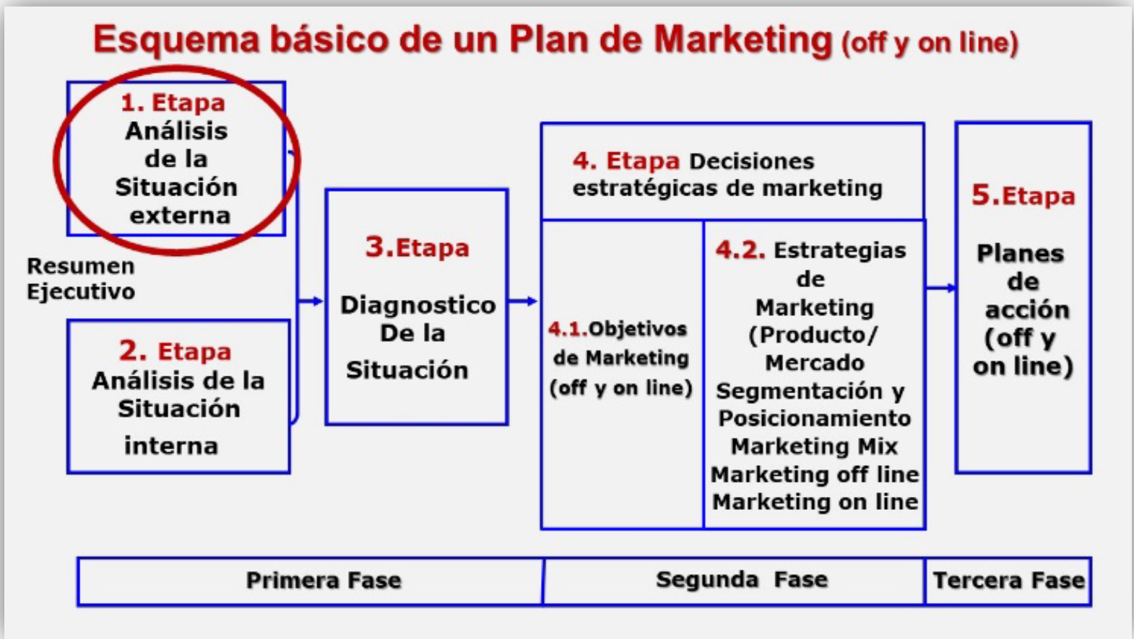

#### PRIMERA FASE: ANÁLISIS Y DIAGNÓSTICO DE LA SITUACIÓN

##### 1 etapa: Análisis de la situación externa

La primera etapa implica un estudio exhaustivo de la situación externa e interna de la empresa. Se centra en el análisis del mercado, incluyendo la cuota de mercado de competidores, segmentos, canales y marcas, así como la identificación de diferentes segmentos y sus perfiles y características.

Análisis de la situación externa

• Análisis del mercado

• Estructura del mercado

• Competencia

##### ANÁLISIS DE LA SITUACIÓN EXTERNA ETAPA 1 - PRIMERA FASE

Al iniciar actividades comerciales, las empresas deben realizar un análisis externo para identificar y evaluar el entorno externo, incluyendo tendencias, amenazas y oportunidades que afecten su desempeño. Este análisis se realiza antes del planeamiento estratégico, permitiendo formular objetivos y estrategias correspondientes. La herramienta PESTEL es útil para este análisis externo.

##### ANALISIS PESTEL

El análisis PESTEL es una poderosa herramienta que podemos utilizar para analizar el sector macro económico de una empresa. Nos ayuda a tener una visión de la situación a nivel global que gira alrededor de una empresa.

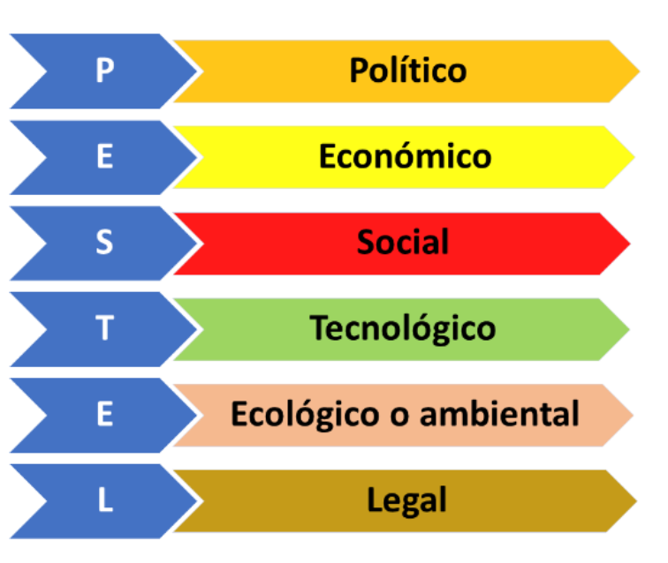

El acrónimo PESTEL abarca los aspectos Político, Económico, Social, Tecnológico, Ecológico o Ambiental, y Legal. Esta herramienta ofrece una visión completa del entorno que rodea a la empresa, proporcionando información crucial sobre el mercado en el que se comercializan sus productos y servicios.

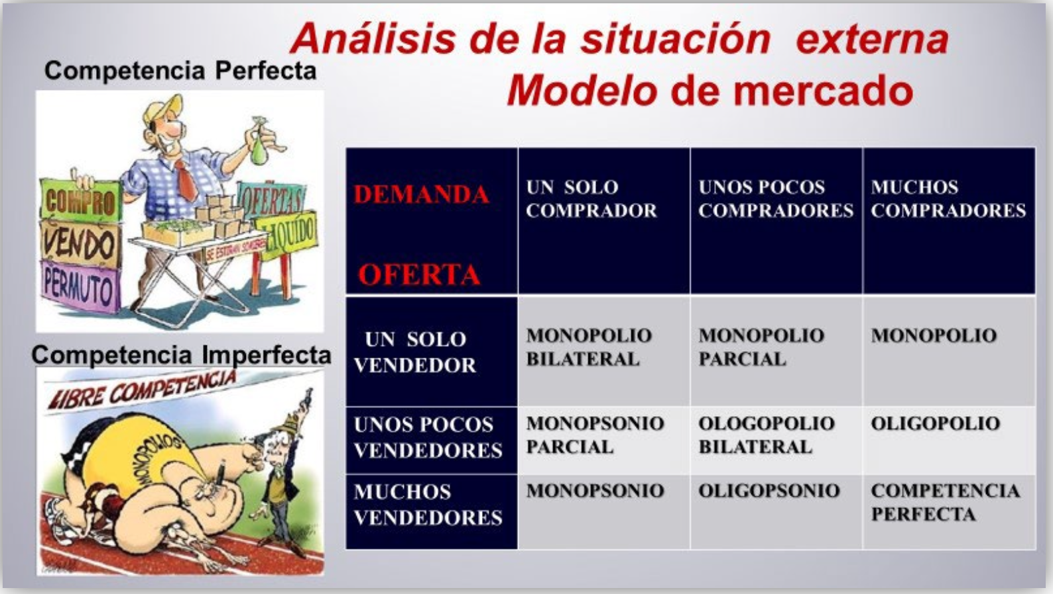

En el análisis externo, es crucial investigar el sector al que se desea dirigir, evaluando el modelo de mercado en el que se competirá. Se ilustra un ejemplo donde se muestra la composición del mercado en el que se competirá. La posición de **oligopolio**, con pocos competidores, favorece el desarrollo de productos y servicios. Competir en un mercado de **competencia perfecta**, con muchos compradores y vendedores, puede dificultar la inserción de productos y servicios. En el caso de un **monopolio**, donde no hay competidores, se ejemplifica con empresas como Techint, Edenor y Edesur, que operan sin competencia en sus respectivos mercados.

# [AUTOEVALUACIÓN NRO 2](https://campus.caece.edu.ar/mod/hvp/view.php?id=749491)

¿Cuándo hay pocos vendedores y muchos compradores en un sector comercial del mercado se lo denomina competencia perfecta?

**FALSO**: Cuando hay pocos vendedores y muchos compradores en un sector comercial del mercado, se lo denomina como un oligopolio. En un oligopolio, un pequeño número de empresas controla la mayoría del mercado, lo que puede dar lugar a una competencia limitada y a una influencia significativa en los precios y las condiciones del mercado por parte de estas pocas empresas.

¿Oligopolio se lo denomina cuando en un mercado hay un solo vendedor y muchos compradores?

**FALSO**: Cuando en un mercado hay un solo vendedor y muchos compradores, se le denomina monopolio. En un monopolio, el único vendedor tiene un control total sobre la oferta de un producto o servicio, lo que le permite establecer precios y condiciones sin competencia directa. Los consumidores no tienen opciones alternativas y están obligados a comprar al único proveedor disponible.

¿En el análisis externo de una empresa se estudian las debilidades de esta?

**FALSO**: En el análisis externo de una empresa, generalmente se enfoca en estudiar las oportunidades y amenazas que provienen del entorno externo, como el mercado, la competencia, la regulación gubernamental, entre otros factores. Las debilidades de la empresa, que son aspectos internos, suelen ser analizadas en el análisis interno de la empresa, donde se evalúan los recursos, capacidades y procesos internos para identificar áreas de mejora. Sin embargo, es importante considerar las debilidades internas de la empresa en el proceso de planificación estratégica para abordar adecuadamente los desafíos del mercado y aprovechar las oportunidades identificadas.

¿En el análisis externo se analiza el comportamiento del personal de la empresa?

**FALSO**: No, en el análisis externo de una empresa no se analiza el comportamiento del personal. El análisis externo se centra en examinar factores que provienen del entorno fuera de la empresa, como el mercado, la competencia, la economía, la tecnología, la regulación gubernamental y otros aspectos que pueden influir en el desempeño de la empresa. El comportamiento del personal es considerado un aspecto interno de la empresa y se analiza en el contexto del análisis interno, donde se evalúan los recursos humanos, las capacidades organizacionales y la cultura corporativa.

¿El plan de marketing afirma la toma de decisiones comerciales y de marketing con un enfoque sistemático, acorde con los principios del marketing?

**VERDADERO**: Exactamente, el plan de marketing es una herramienta fundamental que asegura la toma de decisiones comerciales y de marketing de manera sistemática y alineada con los principios del marketing. Proporciona una estructura organizada para establecer objetivos, desarrollar estrategias y ejecutar acciones que permitan alcanzar los resultados deseados en el mercado. Al seguir un enfoque sistemático, el plan de marketing ayuda a las empresas a identificar y aprovechar oportunidades, abordar desafíos y mantenerse competitivas en su industria.

¿El análisis externo se utiliza y necesita cuando ya terminamos de definir el rumbo de la empresa?

**FALSO**: No, el análisis externo se utiliza y es necesario antes de definir el rumbo de la empresa. Es una etapa fundamental en el proceso de planificación estratégica, ya que permite comprender el entorno en el que opera la empresa e identificar las oportunidades y amenazas que pueden influir en su desempeño. Este análisis proporciona información crucial que ayuda a la empresa a tomar decisiones informadas sobre su dirección estratégica, objetivos y estrategias a seguir. Por lo tanto, el análisis externo se realiza como parte de la fase inicial de la planificación estratégica, antes de definir el rumbo de la empresa.

¿En el análisis PESTEL se analiza las funciones del departamento de Recursos Humanos?

**FALSO**: No, en el análisis PESTEL no se analizan específicamente las funciones del departamento de Recursos Humanos. El análisis PESTEL se centra en examinar factores externos al negocio que pueden influir en su desempeño y entorno operativo. Estos factores incluyen aspectos políticos, económicos, sociales, tecnológicos, ambientales y legales. Si bien el departamento de Recursos Humanos puede verse afectado por algunos de estos factores externos, el análisis PESTEL no se enfoca en las funciones específicas de dicho departamento, sino en evaluar el impacto de los factores externos en la empresa en su conjunto.

¿El análisis externo es necesario conocerlo antes de comenzar nuestras acciones comerciales?

**VERDADERO**: Sí, es esencial conocer el análisis externo antes de iniciar las acciones comerciales. El análisis externo proporciona información crucial sobre el entorno en el que opera la empresa, incluyendo factores como el mercado, la competencia, la economía, la tecnología, la regulación gubernamental y otros aspectos relevantes. Esta comprensión del entorno externo permite a la empresa tomar decisiones informadas sobre su estrategia comercial, identificar oportunidades y amenazas, y adaptarse de manera efectiva a las condiciones del mercado. Por lo tanto, el análisis externo es una etapa fundamental en el proceso de planificación estratégica y debe realizarse antes de iniciar cualquier acción comercial.

Según el análisis PESTEL, ¿Es importante e indispensable estudiar y cuidar el medio ambiente de nuestro planeta?

**VERDADERO**: Sí, según el análisis PESTEL, el cuidado del medio ambiente es importante e indispensable. El componente "Ecológico" o "Ambiental" en el análisis PESTEL destaca la importancia de considerar el impacto ambiental de las actividades comerciales. Las empresas deben estar atentas a las regulaciones ambientales, las preocupaciones de sostenibilidad y las tendencias relacionadas con la protección del medio ambiente. El deterioro ambiental puede tener consecuencias significativas en la reputación de la empresa, las relaciones con los stakeholders y la viabilidad a largo plazo de sus operaciones. Por lo tanto, el cuidado del medio ambiente es un aspecto clave que debe ser tenido en cuenta en la planificación estratégica y las decisiones comerciales.

¿Analizando la economía macro en el análisis PESTEL me da datos importantes para analizar el sector donde voy a desarrollar actividades comerciales?

**VERDADERO**: Sí, al analizar la economía macro en el análisis PESTEL, se obtienen datos importantes para comprender el entorno económico en el que se desarrollarán las actividades comerciales de una empresa. Este análisis proporciona información sobre tendencias económicas generales, como el crecimiento del PIB, las tasas de interés, la inflación, el desempleo y otros indicadores clave. Estos datos son fundamentales para evaluar la salud económica del país o región donde opera la empresa, así como para identificar oportunidades y amenazas relacionadas con el entorno económico. Por ejemplo, un crecimiento económico sólido puede representar oportunidades de expansión y crecimiento para la empresa, mientras que una recesión económica puede presentar desafíos como la reducción del poder adquisitivo de los consumidores. En resumen, el análisis de la economía macro en el análisis PESTEL proporciona una base sólida para comprender el contexto económico en el que opera la empresa y tomar decisiones comerciales informadas.

¿Cuándo hay muchos vendedores y muchos compradores se lo conoce como competencia perfecta?

**VERDADERO**: Cuando hay muchos vendedores y muchos compradores en un mercado, se lo conoce como competencia perfecta. En este tipo de mercado, existe una amplia oferta de productos y servicios similares, y tanto los vendedores como los compradores tienen un conocimiento completo de los precios y las condiciones del mercado. Además, no hay barreras para la entrada o salida del mercado, lo que significa que las empresas pueden entrar y salir fácilmente según la demanda y la oferta. En este escenario, ningún vendedor individual tiene suficiente poder de mercado para influir en el precio, y el precio del producto está determinado por las fuerzas del mercado de oferta y demanda.

### COMPONENTES DE UNA ESTRUCTURA DE MERCADO

Se refiere al conjunto de características que definen a los elementos que interactúan en el intercambio de productos y servicios, incluyendo a los compradores, vendedores y su poder de negociación respectivo.

Componentes principales de la estructura del mercado:

1. Estructura del sector de mercado.

2. Cantidad de compradores o consumidores.

3. Cantidad de productos y servicios que compiten.

4. Poder de negociación de las partes (compradores y vendedores)

5. Rivalidad entre los competidores

6. Entrada y salida del mercado. Barreras de entrada y barreras de salida.

7. Costos de los productos y servicios

8. Diferenciación de los productos y servicios

9. Productos sustitutos.

10. Segmentación del mercado.

#### SECTOR DEL MERCADO

##### Ejemplo (empresas de seguridad)

En esta etapa, se realiza un estudio exhaustivo de la situación externa, centrándose en el mercado de seguridad. Se observa un crecimiento en el sector debido a la situación del país, la caída de precios y la competencia en aumento. Se identifica que el 25% de las empresas se enfoca en la diferenciación o calidad, el 50% en ofrecer precios más bajos, y el resto adopta un enfoque específico hacia ciertos segmentos. Se realiza un análisis detallado de los competidores en términos de estructura, precios, calidad de servicio, imagen, comunicación, oficinas y canales de distribución.

#### ANÁLISIS DE LA COMPETENCIA

Al emprender un negocio, es necesario competir en diversos sectores y enfrentarse a la competencia, incluso si tienen productos superiores. Para sobrevivir en el mercado, es fundamental conocer a nuestros competidores.

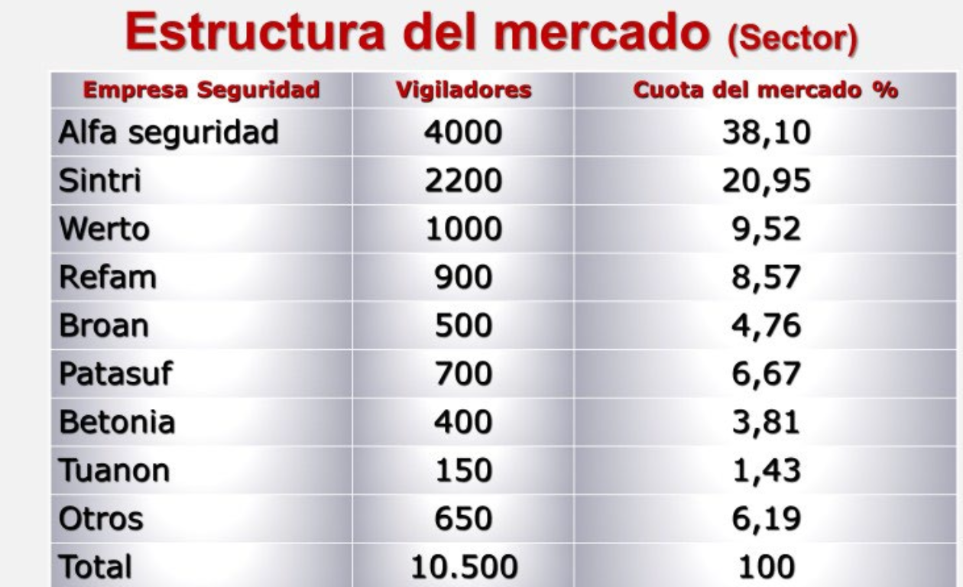

###### ¿Por qué es importante hacer un análisis de competencia?

Es importante realizar un análisis de competencia porque proporciona información crucial para el éxito de un negocio. Al conocer a los competidores, se pueden identificar fortalezas y debilidades, entender las estrategias que están empleando, detectar oportunidades y amenazas en el mercado, y establecer estrategias efectivas para diferenciarse y destacarse. Además, este análisis ayuda a comprender mejor el entorno competitivo en el que opera la empresa, lo que permite tomar decisiones informadas y desarrollar un plan de acción más efectivo para alcanzar los objetivos comerciales. En resumen, el análisis de competencia es fundamental para la formulación de estrategias empresariales exitosas.

Los clientes están altamente informados y pueden preferir opciones más económicas que nuestra propuesta de valor. Con acceso a múltiples opciones, si perciben que nuestra competencia ofrece un producto similar a un precio más bajo, es probable que opten por ella. Es crucial realizar un análisis exhaustivo para evitar perder clientes por no ofrecer el mejor valor por su dinero.

##### ​​La evolución

El mundo empresarial está en constante evolución, lo que significa que los competidores pueden desarrollar productos o servicios más atractivos para los clientes. Es importante estar atento a las innovaciones de la competencia y conocer tanto sus fortalezas como sus debilidades.

##### El análisis / radiografía de tu competencia

Es necesario identificar a nuestros competidores y conocer detalles como sus precios, servicios, personal, imagen, presencia en línea (incluyendo su sitio web y redes sociales), y la composición de su departamento comercial, incluyendo la calidad de sus vendedores.

Ejemplo de una radiografía de los competidores de una empresa de seguridad:

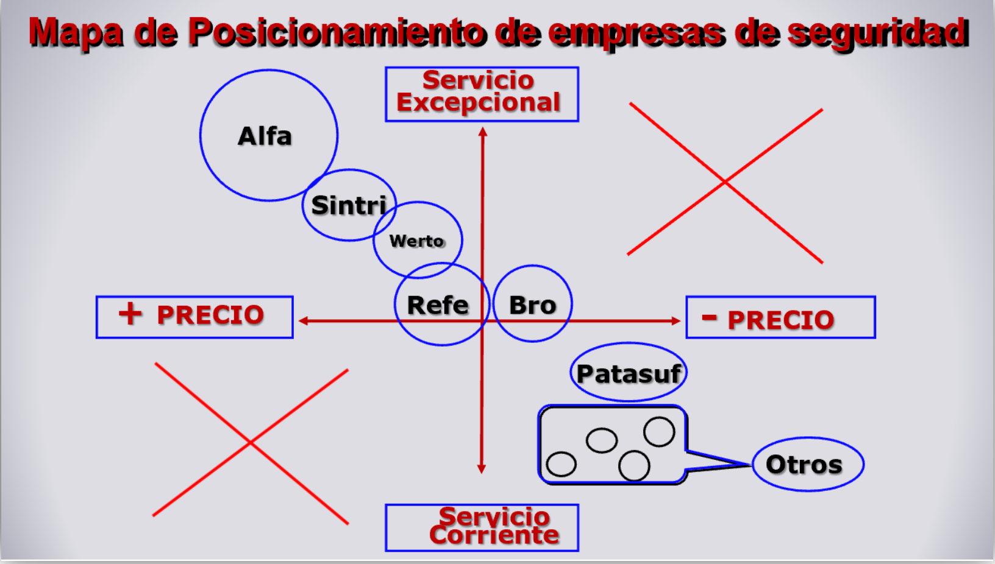

#### MAPA PERCEPTUAL DEL SECTOR MERCADO EN EL CUAL VAMOS A COMPETIR

El mapa perceptual es una técnica de investigación que revela los beneficios que distinguen a cada marca desde la perspectiva del consumidor. Permite identificar el posicionamiento de nuestros competidores y las oportunidades para introducir nuestros productos y servicios.

El "mapa perceptual del sector mercado en el cual vamos a competir" es una representación visual que muestra cómo los consumidores perciben y posicionan las marcas dentro de un mercado específico. Este mapa se basa en las percepciones de los consumidores sobre diferentes atributos o características de los productos o servicios ofrecidos por diversas marcas. Ayuda a identificar las áreas de oportunidad y competencia en el mercado, así como a determinar estrategias para diferenciar y posicionar nuestra marca de manera efectiva.

#### ANALISIS INTERNO

##### El análisis interno de una empresa

El análisis interno de una empresa implica examinar las capacidades de los empleados, el clima laboral, la estrategia de producción, las habilidades y los precios de los productos y servicios disponibles. Este análisis evalúa si se han tomado las decisiones estratégicas adecuadas al estudiar la empresa en su conjunto.

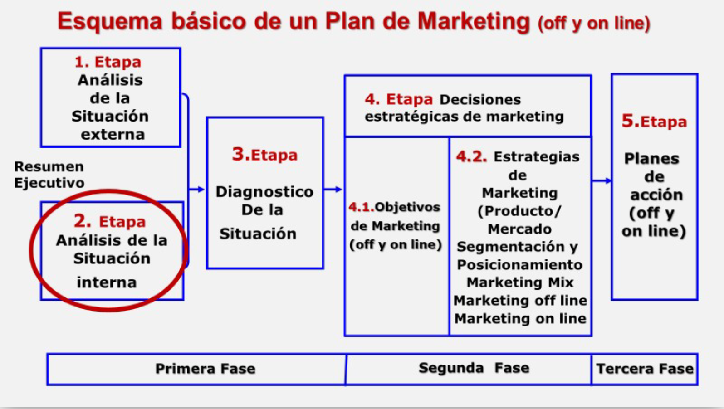

##### Etapa análisis de la situación interna

El análisis interno de la empresa abarca aspectos como objetivos, estrategias de marketing, distribución, comunicación y ventas. También evalúa elementos internos como clima laboral, liderazgo, capacidad de producción, control de calidad y stock. En marketing y ventas, se considera la calidad de los productos, imagen de la empresa, precios, atención al cliente, redes sociales y otros factores relacionados con el servicio y la satisfacción del cliente.

Concretamente, el análisis interno incluirá aspectos como los siguientes:

• Que objetivos hay actualmente

• Que estrategia de marketing tenemos

• Análisis de la estrategia de productos y/o servicios

• Análisis de la Estrategia de distribución

• Análisis de la Estrategia de comunicación

• Análisis de la Estrategia de ventas

##### Elementos internos de la empresa

Esta evaluación puede variar en función de cada empresa, pequeña, mediana o grande, etc. Pero estos son los principales elementos que tenemos que considerar.

###### Análisis interno de la empresa

• Clima laboral

• Liderazgo

• Capacidad de producción

• Proceso de fabricación

• Control de calidad

• Seguridad

• Control de stock

###### Marketing y ventas:

• Calidad de los productos

• Imagen de la empresa

• Calidad de los productos

• Política de precios

• Vendedores profesionales

• Atención al cliente

• Servicio al cliente

• Amplia red de distribución

• Servicio Postventa

• Amplia cartera de clientes

• Cumplimiento plazo de entrega

• Página web y Redes Sociales

##### Ejemplos de la situación interna on-line y off-line de una mediana empresa.

El análisis de la situación interna de una mediana empresa abarca tanto el entorno tradicional como el online. En el análisis tradicional (off-line), se evalúan aspectos como objetivos, liderazgo, recursos humanos, finanzas, estrategias de productos, precios, distribución, comunicación y ventas. En el análisis online, se examinan metas del proyecto, auditoría de la página web, uso de palabras clave, campañas de Google Ads, contenido en el blog y redes sociales, estrategias de ventas y captación de leads, y uso de herramientas como Google Analytics.

Esto se refiere el estado actual de la empresa entre ellas, conocimiento y habilidades e incluso

tecnologías que surgen de cada empresa en particular.

##### Análisis de la situación interna tradicional (off-line)

###### Situación actual de la empresa

• ¿Qué objetivos hay actualmente en la empresa?

• ¿El liderazgo o conducción es el adecuado?

• ¿Los recursos humanos son los indicados?

• ¿Cómo están las finanzas de la empresa?

• ¿Qué estrategia de productos tenemos?

• ¿Es adecuada la estrategia de precios?

• ¿Cómo es la estrategia de distribución?

• ¿Cómo es la Estrategia de comunicación?

• ¿Cómo está armada la Estrategia de ventas?

##### Análisis de la situación interna (0n-line)

###### Situación actual de la empresa

• Cuáles son las metas de nuestro proyecto.

• Auditoría inicial de nuestra página web.

• Son indicadas y correctas nuestras palabras clave para nuestra web.

• Estamos haciendo Google ADS

• Qué tipo de contenidos hemos realizado en nuestro blog, Web o RRSS.

• Cómo hemos actuado hasta ahora en las Redes Sociales.

• Cuál ha sido nuestra estrategia de ventas y captación de leads al día de hoy.

• Estamos trabajando con Google Analytics

## Las 11 funciones del departamento de marketing

<https://blog.hubspot.es/marketing/funciones-departamento-marketing>

1. Investigación de mercados
2. Evaluación de la competencia
3. Planeación de estrategias de marketing
4. Implementación de los planes
5. Promoción de ventas
6. Comunicación con el mercado
7. Evaluación de la recepción del público
8. Desarrollo de pronósticos
9. Comunicación interna y externa
10. Investigación y adopción de nuevas tendencias
11. Colaboración en el proceso de smarketing

1. **Investigación de mercados**: Obtener información sobre el mercado para comprender las necesidades y comportamientos de los clientes.

2. **Evaluación de la competencia**: Analizar a los competidores para identificar fortalezas, debilidades y oportunidades.

3. **Planeación de estrategias de marketing**: Desarrollar planes para alcanzar los objetivos de marketing de la empresa.

4. **Implementación de los planes**: Ejecutar las estrategias de marketing diseñadas.

5. **Promoción de ventas**: Desarrollar y ejecutar actividades promocionales para aumentar las ventas.

6. **Comunicación con el mercado**: Transmitir mensajes claros y coherentes a los clientes a través de diversos canales de comunicación.

7. **Evaluación de la recepción del público**: Medir la efectividad de las estrategias de marketing y ajustarlas según sea necesario.

8. **Desarrollo de pronósticos**: Prever tendencias y estimar la demanda futura de productos o servicios.

9. **Comunicación interna y externa**: Facilitar la comunicación efectiva entre los equipos de marketing y otras áreas de la empresa, así como con clientes y socios externos.

10. **Investigación y adopción de nuevas tendencias**: Mantenerse al tanto de las últimas tendencias en marketing y adaptarse a los cambios del mercado.

11. **Colaboración en el proceso de smarketing**: Trabajar en estrecha colaboración con el equipo de ventas para alinear estrategias y objetivos.

## La importancia de la mercadotecnia tradicional e impresos en tu empresa

<https://www.geformas.com.mx/importancia-marketing-tradicional#marketing>

El artículo destaca la relevancia del marketing tradicional y los materiales impresos en las estrategias comerciales de una empresa. Resalta que, a pesar del avance de las tecnologías digitales, el marketing tradicional sigue siendo una herramienta efectiva para llegar a ciertos segmentos de la audiencia. Se enfoca en la importancia de los medios impresos, como folletos, volantes, y carteles, para promover productos o servicios de manera tangible y persuasiva. Además, señala que estos materiales pueden tener un impacto duradero y generar confianza en la marca. También destaca la necesidad de integrar estrategias de marketing tradicional con enfoques digitales para lograr un alcance más completo y efectivo. En resumen, el artículo subraya que el marketing tradicional e impresos siguen siendo relevantes y complementarios en el panorama actual de marketing.

El marketing tradicional ha tenido una evolución donde las empresas aprendieron a enfocarse en lo que realmente importa, los clientes. Hoy en día la aplicación de este tipo de marketing sigue siendo muy importante y valiosa.

## Marketing Tradicional: Qué es, ventajas y desventajas

<https://www.mediasource.mx/blog/marketing-tradicional>

El artículo explora el concepto de marketing tradicional, resaltando su definición y diferencias con el marketing digital. Destaca las ventajas del marketing tradicional, como el alcance masivo, la tangibilidad y la confianza que genera en ciertos segmentos de la audiencia. Sin embargo, también señala sus desventajas, como el alto costo y la dificultad para medir el retorno de la inversión. Enfatiza la importancia de combinar estrategias de marketing tradicional y digital para maximizar el impacto en el mercado actual.

Explora el concepto del marketing tradicional, destacando sus ventajas y desventajas. En términos generales, el marketing tradicional se refiere a las estrategias de promoción y publicidad que han sido utilizadas durante mucho tiempo, como anuncios en periódicos, revistas, radio, televisión y vallas publicitarias. Se resalta que una de las ventajas principales del marketing tradicional es su capacidad para llegar a un amplio público objetivo, especialmente a través de medios de comunicación masiva. Sin embargo, también se menciona que el alcance y la efectividad del marketing tradicional pueden ser limitados en comparación con las estrategias digitales, y su costo puede ser más alto. En resumen, el artículo ofrece una visión general del marketing tradicional, señalando tanto sus puntos fuertes como sus limitaciones.

## Razones por las que el marketing tradicional sigue siendo importante (incluso aunque muchos crean que ha muerto)

<https://bienpensado.com/razones-por-las-cuales-el-marketing-tradicional-sigue-siendo-importante/>

El artículo destaca varias razones por las cuales el marketing tradicional sigue siendo relevante a pesar del surgimiento del marketing digital. Se resalta que el marketing tradicional ofrece una amplia cobertura y alcance, especialmente en áreas donde el acceso a internet es limitado. Además, se menciona que los medios tradicionales, como la televisión y la radio, siguen siendo efectivos para llegar a ciertos segmentos demográficos. Otro punto destacado es que el marketing tradicional puede generar confianza y credibilidad en la mente de los consumidores, especialmente cuando se combina con estrategias digitales. Además, se argumenta que el marketing tradicional puede ser más memorable y tangible que las estrategias digitales, ya que los consumidores pueden interactuar físicamente con los materiales impresos. En resumen, el artículo subraya que el marketing tradicional continúa siendo importante en el panorama actual de marketing, complementando las estrategias digitales y llegando a audiencias que de otra manera podrían no ser alcanzadas.

## PESTEL - Herramienta de planificación estratégica para el estudio del entorno

<https://www.youtube.com/watch?v=Q_HQInHfjuM>

El video explora la herramienta de planificación estratégica conocida como PESTEL, utilizada para analizar el entorno en el que opera una empresa. La sigla PESTEL representa seis factores cruciales: políticos, económicos, sociales, tecnológicos, ambientales (ecológicos) y legales. Estos factores son fundamentales para comprender el contexto en el que una organización opera y pueden influir en sus operaciones y decisiones estratégicas.

El video detalla cada uno de estos factores y cómo pueden afectar a una empresa, resaltando la importancia de realizar un análisis exhaustivo del entorno antes de tomar decisiones estratégicas. También se discute cómo utilizar la herramienta PESTEL de manera efectiva para identificar oportunidades y amenazas, así como para anticipar cambios en el mercado.

En resumen, el video ofrece una visión general de la herramienta PESTEL y su relevancia en el proceso de planificación estratégica de una empresa, proporcionando una guía sistemática y ordenada para el análisis del entorno empresarial.

El video aborda la herramienta de planificación estratégica PESTEL, que se utiliza para analizar el entorno en el que opera una empresa.

La sigla PESTEL representa seis factores clave:

**políticos** (gobierno va a cambiar, cómo impacta en mi proyecto empresarial, se prevén cambios, cambiaran las condiciones fiscales, los acuerdos comerciales con otros países, aduana, impuestos, política prevé impactos positivos/negativos, a nuestro proyecto empresarial),

**económicos** (periodo de recesión? fase de expansión el país? la economía mundial está creciendo, positivo/negativo, industrias funcionan muy bien con expansión, p.e. créditos, en recesión hay otras que funcionan, como impacta ),

**sociales** (comportamiento de la gente, la cultura, cambia hábitos de compra, de comunicarse, hábitos a la colaboración, prioridad al acceso de bienes y no posesión, economia colaborativa),

**tecnológicos** (depende de la industria: analizar energías actuales, cambio tecnológico que impactará? empresas que viven mucho de la tecnología presente, empresas de innovación y desarrollo, velocidad en que se producen, identificarlos y el impacto),

**ambientales (ecológicos)** (está cambiando la conciencia social sobre el cambio climatico, energias renovables, me afecta, afecta mi proyecto, cuáles son los impactos) y

**legales** (como esta ahora mismo el sistema impositivo en mi país, se prevén cambios, cambios en la normativa medio ambiental, a concursos y licitaciones).

Estos factores son cruciales para comprender el contexto en el que opera una organización y pueden afectar sus operaciones y decisiones estratégicas.

El video explica cada uno de estos factores y cómo pueden influir en una empresa, y destaca la importancia de realizar un análisis exhaustivo del entorno antes de tomar decisiones estratégicas (emprendedores o directorios de estratégia). Además, se discute cómo utilizar la herramienta PESTEL de manera efectiva para identificar oportunidades y amenazas, así como para anticipar cambios en el mercado. En resumen, el video ofrece una visión general de la herramienta PESTEL y su importancia en el proceso de planificación estratégica de una empresa. PESTEL guía sistemática y ordenada.

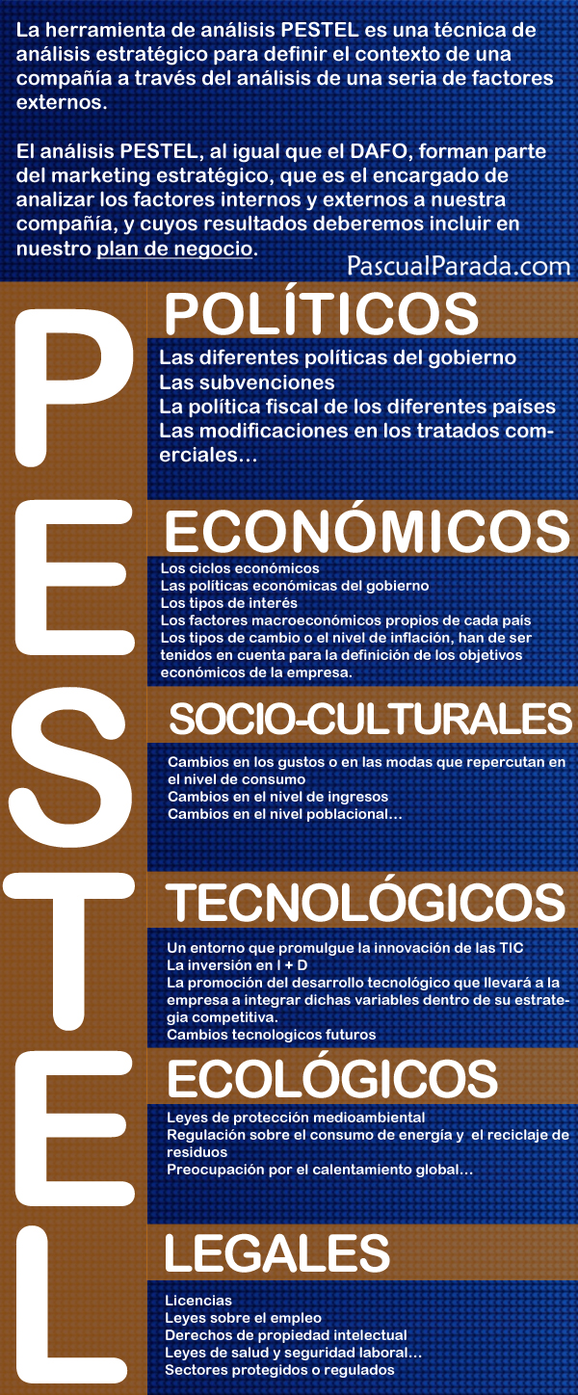

La herramienta de análisis PESTEL es una técnica de análisis estratégico para definir el contexto de una compañía a través del análisis de una serie de factores externos.

El análisis PESTEL, al igual que el DAFO, forman parte del marketing estratégico, que es el encargado de analizar los factores internos y externos a nuestra compañía, y cuyos resultados deberemos incluir en nuestro plan de negocio.

POLÍTICOS

Las diferentes políticas del gobierno

Las subvenciones

La política fiscal de los diferentes paises

Las modificaciones en los tratados comerciales...

ECONÓMICOS

Los ciclos económicos

Las políticas económicas del gobierno

Los tipos de interés

Los factores macroeconómicos propios de cada país

Los tipos de cambio o el nivel de inflación, han de ser tenidos en cuenta para la definición de los objetivos económicos de la empresa.

SOCIO-CULTURALES

Cambios en los gustos o en las modas que repercutan en el nivel de consumo

Cambios en el nivel de ingresos

Cambios en el nivel poblacional...

TECNOLÓGICOS

Un entorno que promulgue la innovación de las TIC

La inversión en I + D

La promoción del desarrollo tecnológico llevará a la empresa a integrar dichas variables dentro de su estrategia competitiva.

Cambios tecnológicos futuros

ECOLÓGICOS

Leyes de protección medioambiental

Regulación sobre el consumo de energía y el reciclaje de residuos

Preocupación por el calentamiento global...

LEGALES

Licencias

Leyes sobre el empleo

Derechos de propiedad intelectual

Leyes de salud y seguridad laboral...

Sectores protegidos o regulados

### Pestel - Aplicación práctica al sector industrial

<https://www.youtube.com/watch?v=H-InZC26Vs0>

Planificación del estudio del entorno de mi futuro proyecto empresarial. Industria de la producción industrial.

Políticos: si vemos una estabilidad política actual, cambios en los gobiernos, si hay elecciones o no este año, si fue el año pasado y preveemos estabilidad política. Cuál es la politica fiscual actual y futura. Es un gobierno en pro de la actividad economica libre. Esta alineado con la clase sindical o social. Tira mas al empresario, o la parte sindical. Que tipo de concursos, licitaciones o contratacion publica realizará el gobierno. Acuerdos comerciales con 3ros paises, está llegando a acuerdos con mi industria, mercado o proyecto. Estamos en un mercado internacional

Económicos: 1. ciclo económico de mi país: fase de expansión / recesión. Y mis potenciales países compradores? ¿Hay financiación bancaria? ¿Cómo está el actual tipo de interés y en 3 años? Hay otro tipo de financiación alternativa que me sirva. Crowdfunding pierde peso? Sería interesante una de equity funding?

Socio-culturales: parecen menos importantes? pierde peso el factor? El tipo de producto influencia esto.

Tecnológicos: es importante, cual es la tecnología actual, va a haber cambios tecnológicos, va a haber disrupción tecnológica, va a haber avances p.e. en impresión 3d (si), si estoy en matricería (3d afecta), hay que intuir el sector, que va a afectar a la industria.

Cuales son las medidas de innovación, como van a afectar a la industria.

Si analizamos los factores tecnológicos, tendríamos que estudiar temas como la actual política de I+D+i, las tecnologías actuales y futuras y la posibilidad de una nueva tecnología disruptiva capaz de alterar las reglas del juego. Y por último, en factores ecológicos se analizarían aquellos puntos relacionados con las emisiones de CO2, y en los legales, los distintos permisos y licencias, la regulación del mercado industrial y la propiedad intelectual.

La política actual en I+D+i (Investigación, Desarrollo e Innovación) varía según el país y su contexto económico, social y político. Sin embargo, en muchos lugares del mundo, la inversión en I+D+i se considera fundamental para impulsar el crecimiento económico, mejorar la competitividad y fomentar la innovación en diversos sectores.

Algunos aspectos comunes de las políticas actuales en **I+D+i** incluyen:

1. **Incentivos fiscales y financiamiento**: Los gobiernos suelen ofrecer incentivos fiscales y financieros, como créditos fiscales, subvenciones y fondos de inversión, para promover la investigación y el desarrollo en empresas, universidades y centros de investigación.

2. **Colaboración público-privada**: Se fomenta la colaboración entre el sector público, el sector privado y las instituciones académicas para impulsar la innovación y llevar los resultados de la investigación al mercado.

3. **Apoyo a sectores estratégicos**: Se prioriza la inversión en sectores considerados estratégicos para el desarrollo económico y tecnológico, como la biotecnología, la inteligencia artificial, las energías renovables, la salud, la industria manufacturera avanzada, entre otros.

4. **Estímulo a la transferencia tecnológica**: Se promueve la transferencia de tecnología y conocimientos desde el ámbito científico y académico hacia el sector empresarial, facilitando la creación de startups, la incubación de empresas y la protección de la propiedad intelectual.

5. **Promoción de la colaboración internacional**: Se fomenta la participación en programas de cooperación internacional en investigación y desarrollo, como Horizonte 2020 en la Unión Europea o la colaboración bilateral entre países, para compartir conocimientos, recursos y buenas prácticas.

En resumen, la política actual en I+D+i busca crear un entorno propicio para la generación de conocimiento, la innovación tecnológica y el crecimiento económico sostenible.

Ecológicos: depende del país en donde estoy.

Legales: permisos de obra, apertura, normativa de CO2, mercado libre o regulado. Hay países con regulación más estricta que otros. Como de regulado está el mercado legalmente, como podría cambiar con el gobierno de mi países y otros. Propiedad intelectual: como está el estado de las patente. Se pueden reciclar los modelos de utilidad del producto a fabricar.

El PESTEL se puede realizar para nuevas empresas y nuevos proyectos.

### Aplicación práctica del PESTEL a una startup de desarrollo de Apps

<https://www.youtube.com/watch?v=yJ9FVEo7sp4&list=PLQvQDTnPmE-Hss0HBxv5eiWRTcN2JKoxH&index=4>

PESTEL acrónimo, analiza el contexto empresarial:

politocs

economicos

socio-culturales

ecologicos

legales

Startup de desarrollo de apps moviles:

Politicos: no parecen afectar mucho, sector e industria que no está regulado por normativas, decretos o leyes. Los tratados comerciales no afectan. Se vende a través de canales digitales, internet. Mercado poco regulado, y no parece afectar mucho.

Económicos: afecta, a la empresa, ciclos económicos donde estamos y pasies destinos de la app mobil. Si se viene de una fase recesiva, compleja dura, entraremos a fase de crecimiento, cuanto dura, a que ritmo (5 o 7 años?) es importante, la economía está en fase de crecimiento y en el continente? ciertos paises latinoamericanos se comporta de forma distinta, mercado americano? chino? reino unido? asia? cual es el segmento de cliente a la que se dirije. Otro: precio del dinero, voy a invertir recursos económicos, hay dinero disponible, tipos de interés están bajos, préstamos, hay dinero a compañias que están empezando, hay 0% de interés, es bueno, financiacion privada/publica… existe la pública, hay que aprovecharla. Prestamos, subvenciones, organismos publicos nos apoyan. Redes privadas, hay burbuja tecnologica, todo el mundo quiere invertir en esto, la idea es buena, hay compañeros y socios en el proyecto se puede encontrar financiación. Tipos de interes bajos, la parte negativa, es la alta competitividad global, competencia a nivel global que hay en el desarrollo de apps movibles. solo el 1% de las apps sobreviven el año.

Socio-culturales: el ingreso medio de las familias en gral está subiendo, el móvil es un elemento que ha creado un nuevo estilo de vida, siempre lo llevamos, para comunicarnos mas con datos que con voz, tendencia muy clara. Apps para el comercio electrónico, ha cambiado la forma en que compramos, se produce antes la compra antes de ir al comercio. Las empresas están creciendo, la gente es cada vez más exigente, por la usabilidad, por el valor que le proporciona. App bonita elegante y aporta un valor real. Aunque sea una app gratuita, el usuario exige muchísimo. Millennials (nacidos entre 80 y 90) tienen alto poder adquisitivo. Los nativos digitales vienen a futuro (jóvenes adolescentes) todavía no. Smartphones y tarifas, ¿cómo son?

Tecnológicos: afecta muchísimo, rápido cambio evolución positiva, oportunidad de negocios de nichos, al igual que vienen se van, es rápido, ver la tendencia en que se acerca ese cambio. El Grafeno va a revolucionar las baterías de los móviles. Inteligencia competitiva, tener feedback y datos para hacer análisis. Muy encima de estos cambios. Android y iOS muy consolidados. Blackberry y Microsoft que no están. Hay un firefox mobile, que pasará.

Ecológicos: medio ambiente, a menos que hagas una app p/en agricultura, no afectan mucho.

Legales: licencias, libre o subscripción, premium, desarrollar muy bien ese contrato, buen abogado que redacte ese modelo de licencia. Hay un cambio de normativa europea en el comercio electrónico donde se paga el iva (país origen o destino). Factores legales de android/apple con google play / apple store… hay que estudiarlas, que perjudican o favorecen a las apps del top. Tienen requerimientos que afectan la descarga de mi app.

## Posada Gómez, G. (2017). Historia del Marketing, orígenes, posicionamiento y etapas.

Gestiopolis.<https://www.gestiopolis.com/historia-del-marketing-origenes-posicionamiento-etapas>

The article provides an overview of the history of marketing, highlighting its origins, the concept of positioning, and its evolution through different stages.

1. **Origins of Marketing**: It traces the origins of marketing back to ancient times when trade and barter were common practices. The concept evolved over time, with early civilizations employing rudimentary marketing techniques to exchange goods.

2. **Modern Marketing Era**: The article discusses the emergence of modern marketing during the Industrial Revolution, highlighting the role of mass production, distribution, and advertising in shaping marketing practices.

3. **Development of Marketing Theory**: It explores the evolution of marketing theory, including the contributions of prominent figures such as Philip Kotler and Theodore Levitt. Concepts like the marketing mix (4Ps) and market segmentation are discussed in the context of modern marketing theory.

4. **Introduction of Positioning**: The article introduces the concept of positioning, popularized by Al Ries and Jack Trout in the 1970s. It explains how positioning involves creating a distinct image or perception of a product or brand in the minds of consumers.

5. **Evolution of Marketing Practices**: Finally, the article discusses the evolution of marketing practices in the digital age, emphasizing the importance of adapting to changing consumer behavior and technological advancements.

Overall, the article provides a comprehensive overview of the history of marketing, from its ancient origins to its modern-day practices, highlighting key concepts and developments along the way.

Plan de Marketing

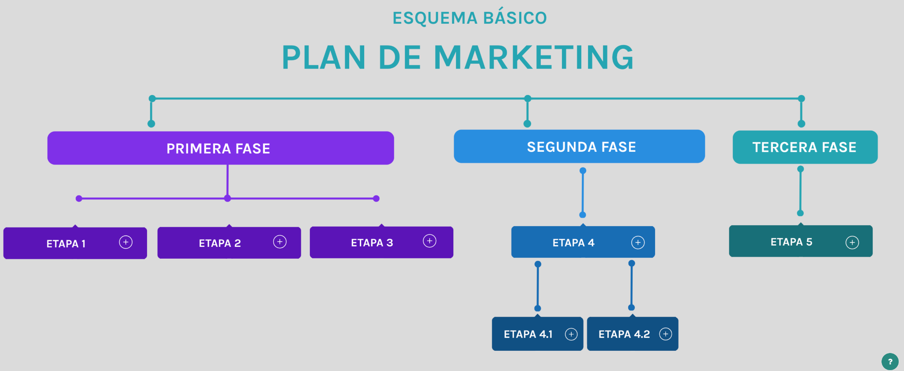

| Plan de marketing | | |
| --- | --- | --- |
| fase 1 | fase 2 | fase 3 |
| Etapa 1: Análisis de la Situación Externa  Etapa 2: Análisis de la Situación Interna  Etapa 3: Diagnóstico de la situación | Etapa 4: Decisiones estratégicas de marketing  4.1. Objetivos del marketing Offline y Online  4.2. Estrategias de Marketing:   1. Producto/Mercado (segmentación y posicionamiento) 2. Marketing Mix 3. Marketing offline y online | Etapa 5: Planes de Acción Offline y Online |

## [AUTOEVALUACIÓN NRO 3](https://campus.caece.edu.ar/mod/hvp/view.php?id=749496)

**¿Los mapas perceptuales ayudan a las empresas a tomar decisiones y elaborar estrategias?**

**VERDADERO**: Sí, los mapas perceptuales son herramientas útiles que ayudan a las empresas a tomar decisiones y elaborar estrategias de marketing de manera más efectiva. Estos mapas representan gráficamente las percepciones y preferencias de los consumidores sobre diferentes marcas o productos en función de atributos específicos.

Al analizar un mapa perceptual, las empresas pueden identificar cómo se posicionan sus productos o marcas en relación con la competencia en la mente de los consumidores. Esto les permite comprender mejor las áreas de oportunidad, detectar brechas en el mercado y desarrollar estrategias para diferenciarse y destacar entre la competencia.

Además, los mapas perceptuales también pueden ayudar a las empresas a segmentar el mercado y dirigir sus esfuerzos de marketing hacia grupos específicos de consumidores que valoran ciertos atributos. En resumen, los mapas perceptuales son una herramienta valiosa para la toma de decisiones estratégicas y la formulación de estrategias de marketing más efectivas.

Hay varias formas en las que se puede ayudar a las empresas a tomar decisiones y elaborar estrategias efectivas. Algunas de estas formas incluyen:

**Análisis de datos**: Recopilar, analizar y evaluar datos relevantes sobre el mercado, la competencia, los clientes y las tendencias del sector puede proporcionar información valiosa para la toma de decisiones informadas.

**Investigación de mercado:** Realizar investigaciones de mercado para comprender mejor las necesidades, preferencias y comportamientos de los clientes puede ayudar a identificar oportunidades y áreas de mejora para la empresa.

**Análisis FODA**: Realizar un análisis FODA (Fortalezas, Oportunidades, Debilidades y Amenazas) puede ayudar a la empresa a evaluar su posición actual en el mercado y a identificar áreas en las que pueda mejorar o capitalizar.

**Desarrollo de estrategias**: Trabajar en colaboración con el equipo de dirección para desarrollar estrategias claras y viables que aprovechen las fortalezas de la empresa y aborden sus debilidades puede ser fundamental para el éxito a largo plazo.

**Evaluación continua**: Implementar sistemas de seguimiento y evaluación para monitorear el rendimiento de las estrategias y tomar medidas correctivas según sea necesario es esencial para garantizar el éxito a largo plazo.

En resumen, ayudar a las empresas a tomar decisiones y elaborar estrategias efectivas implica comprender su entorno, sus recursos y sus objetivos, y trabajar en colaboración para desarrollar enfoques que impulsen el crecimiento y la rentabilidad.

¿El liderazgo es importante en el desarrollo de la gestión comercial?

**VERDADERO**:

Absolutamente, el liderazgo desempeña un papel fundamental en el desarrollo de la gestión comercial. Aquí te explico por qué:

1. Inspiración y motivación: Un líder efectivo inspira a su equipo comercial y lo motiva para alcanzar metas desafiantes. Proporciona dirección clara y fomenta un ambiente de trabajo positivo y colaborativo.

2. Toma de decisiones: Los líderes comerciales deben tomar decisiones importantes sobre estrategias de ventas, asignación de recursos y prioridades comerciales. Un liderazgo sólido garantiza que estas decisiones se tomen de manera oportuna y efectiva.

3. Desarrollo del equipo: Los líderes comerciales son responsables de desarrollar las habilidades y capacidades de su equipo. Esto incluye brindar capacitación, orientación y retroalimentación para ayudar a los miembros del equipo a alcanzar su máximo potencial.

4. Gestión del cambio: En un entorno comercial en constante cambio, los líderes deben ser capaces de adaptarse rápidamente y liderar a sus equipos a través de períodos de cambio y transformación.

5. Relaciones con los clientes: Los líderes comerciales juegan un papel importante en la construcción y mantenimiento de relaciones sólidas con los clientes. Esto puede implicar establecer conexiones personales, resolver problemas y asegurarse de que las necesidades de los clientes se aborden de manera efectiva.

En resumen, el liderazgo efectivo es esencial para el éxito de la gestión comercial, ya que ayuda a inspirar, motivar y guiar a los equipos hacia el logro de los objetivos comerciales.

Cuál es el papel fundamental en el desarrollo de la gestión comercial?

El papel fundamental en el desarrollo de la gestión comercial recae en varios aspectos clave:

1. **Liderazgo efectivo**: El liderazgo sólido es fundamental para inspirar, motivar y guiar a los equipos comerciales hacia el logro de los objetivos. Los líderes comerciales deben proporcionar dirección clara, tomar decisiones estratégicas y desarrollar el talento dentro de su equipo.

2. **Planificación estratégica**: La gestión comercial implica desarrollar y ejecutar estrategias para alcanzar los objetivos de ventas y crecimiento de la empresa. Esto incluye identificar oportunidades de mercado, establecer metas realistas y diseñar planes de acción efectivos.

3. **Desarrollo del equipo**: El éxito en la gestión comercial depende en gran medida del desarrollo y la capacitación del equipo de ventas. Esto implica reclutar y contratar talentos, proporcionar capacitación y desarrollo continuo, y brindar el apoyo necesario para que los miembros del equipo alcancen su máximo potencial.

4. **Gestión de relaciones con los clientes**: Construir y mantener relaciones sólidas con los clientes es esencial para el éxito comercial a largo plazo. Esto implica comprender las necesidades y deseos de los clientes, brindar un excelente servicio al cliente y establecer una comunicación efectiva para construir la lealtad del cliente.

5. **Análisis y seguimiento de métricas**: La gestión comercial requiere un enfoque basado en datos para medir el rendimiento y tomar decisiones informadas. Esto implica el seguimiento de métricas clave de ventas, análisis de tendencias del mercado y ajuste de estrategias según sea necesario para optimizar los resultados.

En resumen, el papel fundamental en el desarrollo de la gestión comercial implica liderar estratégicamente equipos de ventas, planificar y ejecutar estrategias efectivas, desarrollar el talento del equipo, gestionar relaciones con los clientes y utilizar datos para tomar decisiones informadas.

¿Los controles de calidad son importantes en los procesos de producción de una empresa?

**VERDADERO**:

Sí, los controles de calidad son fundamentales en los procesos de producción de una empresa por varias razones:

1. **Garantizan la satisfacción del cliente**: Los controles de calidad aseguran que los productos cumplan con los estándares establecidos y las expectativas de los clientes en términos de rendimiento, durabilidad y seguridad. Esto ayuda a mantener la satisfacción del cliente y a construir una reputación positiva de la marca.

2. **Reducción de costos**: Identificar y corregir problemas de calidad durante el proceso de producción puede ayudar a evitar costosos retrabajos, devoluciones de productos y reclamaciones de garantía. Además, al mantener altos niveles de calidad, se reduce el desperdicio de materiales y recursos.

3. **Cumplimiento de normativas y regulaciones**: En muchos sectores, existen regulaciones y estándares de calidad que las empresas deben cumplir para operar legalmente y garantizar la seguridad de los consumidores. Los controles de calidad ayudan a asegurar el cumplimiento de estas normativas.

4. **Mejora continua**: Al implementar controles de calidad, las empresas pueden identificar áreas de mejora en sus procesos de producción y realizar ajustes para optimizar la calidad y la eficiencia. Esto contribuye a una cultura de mejora continua dentro de la organización.

5. **Competitividad**: La calidad de los productos es un factor clave en la competitividad de una empresa en el mercado. Los productos de alta calidad tienden a ganar la preferencia de los consumidores y pueden diferenciar a una empresa de sus competidores.

En resumen, los controles de calidad son esenciales para garantizar la calidad de los productos, cumplir con las regulaciones, reducir costos, impulsar la mejora continua y mantener la competitividad en el mercado.

¿Qué es lo más importante en los procesos de producción de una empresa?

En los procesos de producción de una empresa, varios aspectos son fundamentales para garantizar la eficiencia y la calidad:

1. **Optimización de recursos**: Es importante gestionar eficientemente los recursos disponibles, como materias primas, mano de obra, maquinaria y tiempo, para minimizar desperdicios y maximizar la productividad.

2. **Calidad del producto**: Garantizar la calidad del producto final es esencial para satisfacer las expectativas del cliente y mantener la reputación de la marca. Esto implica implementar estándares de calidad, realizar controles de calidad durante todo el proceso de producción y buscar continuamente formas de mejorar la calidad.

3. **Eficiencia operativa**: Los procesos de producción deben ser diseñados de manera que sean eficientes y efectivos. Esto implica identificar cuellos de botella, eliminar pasos innecesarios, optimizar flujos de trabajo y utilizar tecnologías y herramientas que mejoren la eficiencia.

4. **Seguridad laboral**: Garantizar un entorno de trabajo seguro es crucial para proteger la salud y el bienestar de los empleados. Esto implica cumplir con las normativas de seguridad y salud ocupacional, proporcionar capacitación adecuada en seguridad y promover una cultura de seguridad en toda la organización.

5. **Flexibilidad y adaptabilidad**: Los procesos de producción deben ser lo suficientemente flexibles como para adaptarse a cambios en la demanda del mercado, variaciones en la oferta de materias primas y otros factores externos. La capacidad de adaptarse rápidamente a cambios en el entorno comercial es clave para mantener la competitividad.

En resumen, la optimización de recursos, la calidad del producto, la eficiencia operativa, la seguridad laboral y la flexibilidad son aspectos fundamentales en los procesos de producción de una empresa. Estos elementos trabajan en conjunto para garantizar que la empresa pueda cumplir con sus objetivos de producción de manera efectiva y rentable.

¿El desempleo y la inflación se analiza en la situación interna de una empresa?

**FALSO**.

No, el desempleo y la inflación no se analizan en la situación interna de una empresa, ya que estos factores son parte del entorno externo en el que opera la empresa y están más relacionados con el contexto económico y social del país o la región en la que se encuentra.

La situación interna de una empresa se centra en aspectos internos específicos de la organización, como sus recursos, procesos, estrategias y operaciones. Por lo tanto, el análisis interno se enfoca en evaluar elementos como la estructura organizativa, los recursos humanos, las finanzas, la cadena de suministro, la calidad de los productos o servicios, la eficiencia operativa y otros aspectos que afectan directamente el funcionamiento y la capacidad de la empresa para alcanzar sus objetivos comerciales.

Mientras que el desempleo y la inflación son factores externos que pueden influir en la demanda de productos o servicios de la empresa, así como en sus costos de operación, pero estos se consideran en el análisis externo, específicamente en el análisis económico del entorno (uno de los componentes del análisis PESTEL).

¿Qué se analiza en la situación interna de una empresa?

En el análisis de la situación interna de una empresa, se examinan diversos aspectos relacionados con su funcionamiento interno y sus recursos. Algunos de los elementos que se suelen analizar son:

1. **Objetivos y metas**: Se evalúan los objetivos actuales de la empresa y si están alineados con su visión y misión. También se revisa el progreso hacia el logro de estos objetivos.

2. **Estrategias de marketing**: Se analizan las estrategias de marketing que la empresa está utilizando actualmente, incluyendo su efectividad y su alineación con los objetivos comerciales.

3. **Productos y servicios**: Se examina la gama de productos y servicios que ofrece la empresa, su calidad, su posicionamiento en el mercado y su competitividad en comparación con los de la competencia.

4. **Distribución y canales de venta**: Se revisan los canales de distribución utilizados por la empresa para llegar a los clientes, así como su eficacia y su adecuación a las necesidades del mercado.

5. **Comunicación y relaciones públicas**: Se evalúan las estrategias de comunicación y relaciones públicas de la empresa, incluyendo su presencia en medios digitales y tradicionales, su reputación y su imagen de marca.

6. **Recursos humanos**: Se analiza el personal de la empresa, incluyendo su capacitación, su motivación, su satisfacción laboral y su contribución al logro de los objetivos organizacionales.

7. **Procesos internos**: Se examinan los procesos internos de la empresa, identificando posibles áreas de mejora en términos de eficiencia, calidad y rentabilidad.

8. **Finanzas y recursos materiales**: Se revisa la situación financiera de la empresa, incluyendo sus ingresos, gastos, inversiones y liquidez, así como la gestión de sus recursos materiales y financieros.

En resumen, el análisis de la situación interna de una empresa implica evaluar todos los aspectos internos que pueden influir en su desempeño y en su capacidad para alcanzar sus objetivos comerciales.

¿El servicio Postventa pertenece al sector interno de la empresa?

**VERDADERO**

¿El servicio Postventa es un sector interno o externo de la empresa?

El servicio postventa es un sector interno de la empresa, ya que forma parte de las operaciones y actividades que la empresa gestiona directamente para atender las necesidades y preocupaciones de sus clientes después de que han realizado una compra. Este sector trabaja en estrecha colaboración con otros departamentos internos, como el departamento de atención al cliente, ventas, producción y logística, para garantizar una experiencia satisfactoria para el cliente en todas las etapas del proceso de compra.

¿El servicio Postventa a qué sector pertenece en la empresa?

El servicio postventa pertenece al sector de atención al cliente dentro de la empresa. Este sector se encarga de proporcionar asistencia y soporte a los clientes después de que han realizado una compra. El servicio postventa se centra en resolver cualquier problema o inquietud que pueda surgir con el producto o servicio adquirido, garantizando así la satisfacción del cliente incluso después de completar la transacción inicial.

# [Cola del Tigre](https://campus.caece.edu.ar/pluginfile.php/922839/mod_resource/content/3/Caso%20Cola%20del%20Tigre.pdf)

## Analizar el caso "Cola de Tigre" utilizando la metodología propuestas en el plan de marketing. (unidades 1, 2 y 3)

**Analizar el caso "Cola de Tigre" utilizando la metodología propuestas en el plan de marketing**: "Arturo Poggi está muy entusiasmado, ya que logró imitar la fórmula de Coca Cola con gran éxito, consiguiendo una bebida gaseosa exactamente igual que ésta.

Realizó una investigación de mercado con un resultado totalmente positivo: el 90% de los encuestados no encontró diferencia en el gusto.

Arturo Poggi tomó la decisión de lanzar la bebida al mercado en los próximos 30 días.

Después de discutir con su hermano y socio Francisco, decidieron registrar el nombre “Cola del Tigre” y utilizar el slogan “Cola del Tigre, la cola con mayor fuerza”.

De todas formas, no utilizarían la publicidad al principio, sólo se posicionarían a través del “boca a boca” y por degustaciones en las calles y los almacenes.

El precio planeado es un 10% menor que el de Coca Cola y Pepsi.

A este precio, Poggi estima que podría obtener una utilidad el 20% Arturo Poggi piensa empezar a producir en una fábrica muy pequeña de un amigo (Ricardo Amato) durante los primeros 6 meses, para mientras tanto construir su propia planta.

En la planta de Ricardo Amato podría producir sólo 100 cajones por día de botellas de vidrio de 1 litro.

La nueva planta que Poggi piensa construir estaría preparada para producir 300 cajones de botellas de litro por día, y su idea es duplicarla en el primer año.

Después de la ampliación del segundo año, decidiría el lanzamiento de botellas de 1 litro y medio y de botellas de 350 cm3.

Su hermano Francisco se encargaría de manejar la parte financiera y administrativa del negocio.

Francisco prefiere no construir la planta hasta después del primer año para ver el resultado del producto en el mercado.

Francisco quiere hacer la distribución de las bebidas con fleteros, en cambio Arturo dice “empecemos con fleteros, pero en el momento en que tengamos recursos compramos camiones propios para bajar los costos”.

Para lanzar este proyecto, según Arturo, necesitan un gerente de ventas para lograr colocar la bebida en los almacenes.

Para este cargo nombran a un primo de ambos, Oscar Gutiérrez, que trabajó durante 10 años como vendedor de una empresa productora de productos electrónicos.

Al principio el área de producción será manejada por Ricardo Amato, dueño de la fábrica, mientras buscan un gerente de producción para ponerlo en funciones cuando esté lista la planta."

# UNIDAD NRO. 2 - DIAGNÓSTICO DE LA SITUACIÓN

### Objetivos

Es esencial investigar y comprender tanto el entorno externo como interno de la empresa para evaluar su fortaleza económica, recursos humanos y productos, y así poder competir eficazmente en su sector de mercado. Esto implica determinar la necesidad y el propósito de la estrategia, así como su función en el proceso de marketing.

En esta Unidad esperamos que el estudiante pueda:

* Identificar los problemas externos del mercado e internos de la empresa.
* Conocer la importancia de los objetivos y cómo se desarrollan cada uno de ellos.
* Determinar en qué consiste la Misión, la Visión, los Valores de una empresa.
* Identificar qué es la estrategia y su importancia en el desarrollo empresarial.

## DIAGNÓSTICO DE LA SITUACIÓN

Amenazas – Fortalezas – Debilidades – Oportunidades – planeamiento – empresa – economía – demográfico – competencia – clima – tecnología – control – ventas – rentabilidad – mercado - Imagen – marca – objetivos – generales -específicos – táctico – operacionales – identidad – misión – visión – valores – genéricas – estratégico – operativo - pensamiento

## 1. Primer Fase – Tercera Etapa: Diagnóstico de la situación

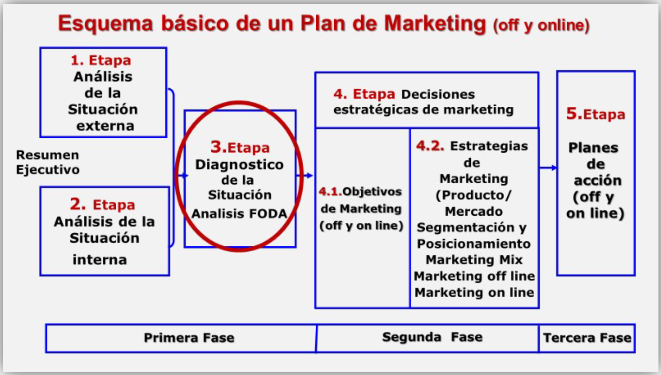

El diagnóstico, como segunda etapa en la elaboración de un plan de marketing, surge a partir de un análisis previo. Este proceso permite identificar oportunidades y amenazas en el entorno empresarial, así como determinar las fortalezas y debilidades del negocio.

### 1.1. Análisis FODA

• Fortalezas

• Oportunidades

• Debilidades

• Amenazas

La herramienta FODA, a pesar de ser considerada obsoleta por algunos, sigue siendo de gran utilidad y necesaria tanto para emprendimientos como para empresas establecidas, así como a nivel personal para alcanzar el éxito.

El análisis FODA (Fortalezas, Oportunidades, Debilidades, Amenazas) es una herramienta utilizada para estudiar la situación de una empresa, organización, proyecto o persona, considerando tanto sus características internas como externas. Surgió como una solución a los problemas en las planificaciones estratégicas de empresas, desarrollada por Albert S. Humphrey, investigador de la Universidad de Stanford. Originalmente, Humphrey creó el SOFT (Satisfactorio, Oportunidad, Fallos y Amenazas) para detectar áreas de fortaleza y debilidad en las empresas. En Latinoamérica, se conoce como análisis FODA y se utiliza no solo para medir el desempeño frente a competidores, sino también como instrumento de gestión de proyectos, permitiendo analizar sistemáticamente todas las variables que intervienen en un negocio.

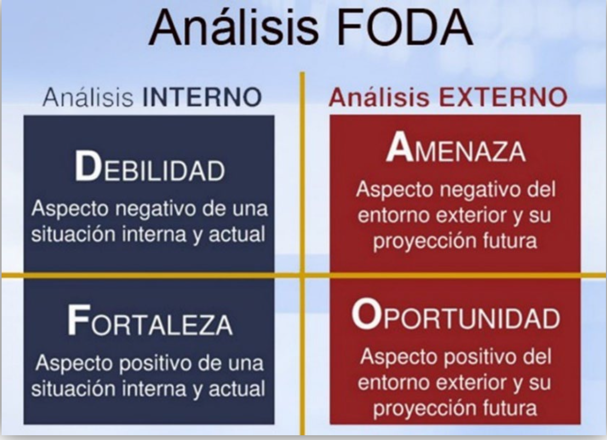

#### 1.1.1. Objetivos del análisis FODA

• Conocer la realidad de la situación actual.

• Tiene la finalidad de visualizar panoramas de cualquier ámbito de la organización.

• Visualizar la determinación de políticas para atacar debilidades y convertirlas en oportunidades.

Albert Humphrey, consultor del Instituto de Investigación de Stanford, es reconocido como el creador de la herramienta FODA en la década de 1960. Propuso este plan a largo plazo a empresas líderes en Estados Unidos para abordar la falta de identificación de las razones detrás del fracaso de las estrategias corporativas. Su enfoque aportó responsabilidad y objetividad a la planeación de objetivos. Aunque la herramienta ganó relevancia en español alrededor de 1985, fue alrededor de 2004 cuando alcanzó su máximo auge, y sigue siendo un tema relevante en la actualidad.

El FODA es una herramienta simple, clara y práctica que facilita la toma de decisiones al identificar obstáculos para cumplir con los objetivos y permitir la mejora del plan de acción. Es considerado indispensable y un ejercicio obligado en todas las empresas, sirviendo como punto de partida para organizar los planes de acción, ya sea en empresas pequeñas, medianas o grandes. Proporciona los insumos necesarios para la planeación e implementación de acciones correctivas. Además, permite conocer la situación real de una organización, empresa o proyecto, facilitando la planificación de estrategias futuras.

#### 1.1.2. Planeamiento

Durante la etapa de planeamiento estratégico y a partir del análisis FODA se deben contestar

cada una de las siguientes preguntas:

• ¿Cómo se puede DESARROLLAR cada fortaleza?

• ¿Cómo se puede APROVECHAR cada oportunidad?

• ¿Cómo se puede DEFENDER cada debilidad?

• ¿Cómo se puede ENFRENTAR cada amenaza?

##### Análisis FODA, cómo se hace, cómo aplica y ejemplos de su empleo en las empresas.

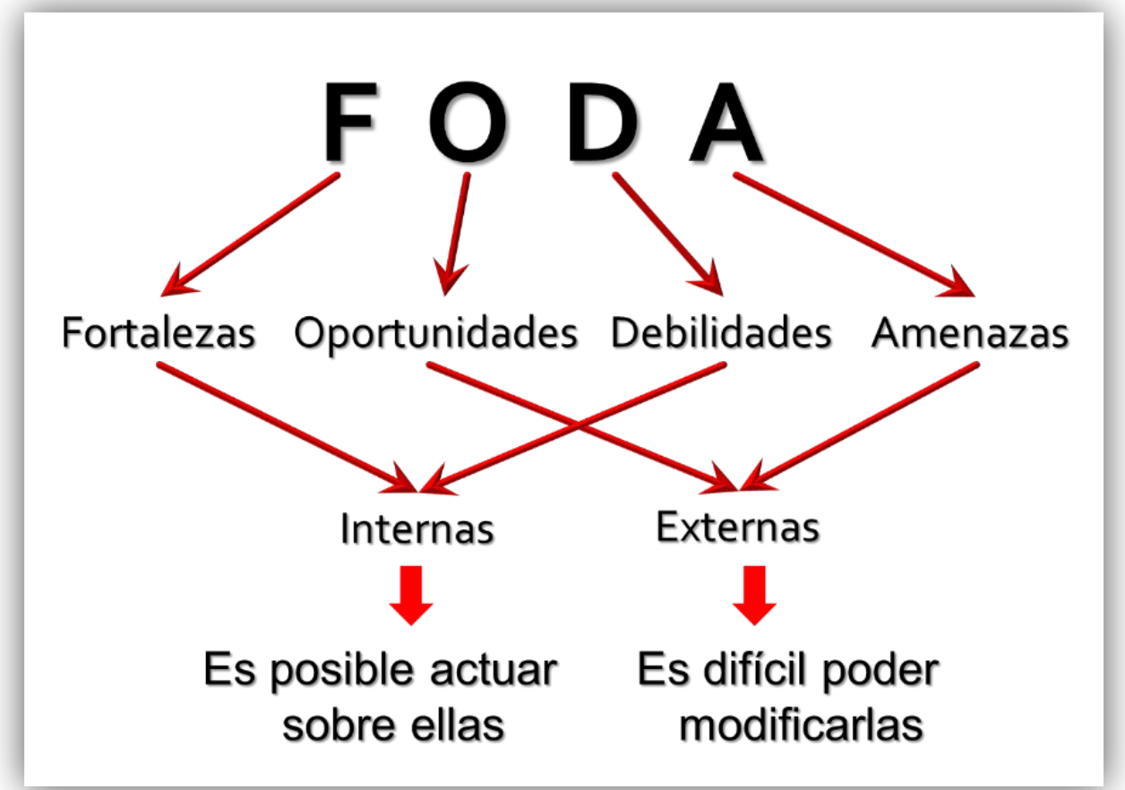

#### 1.1.3. Fortalezas, Oportunidades, Debilidades y Amenazas

##### FORTALEZAS

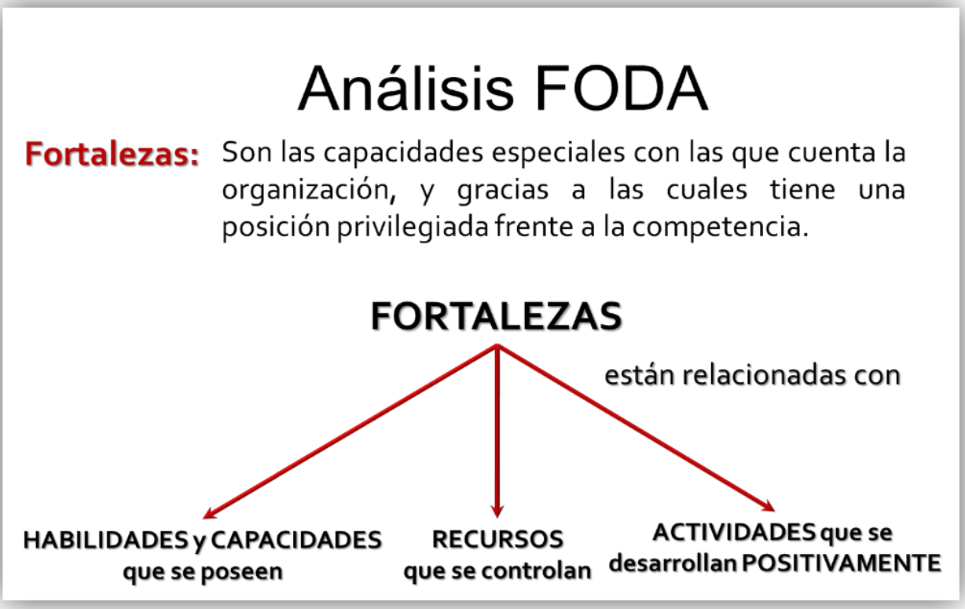

Las fortalezas son todos aquellos elementos internos y positivos que diferencian al programa o

proyecto de otros de igual clase.

Algunas de las preguntas que se pueden realizar y que contribuyen en el desarrollo son:

¿Qué consistencia tiene la empresa?

¿Qué ventajas hay en la empresa?

¿Qué hace la empresa mejor que cualquier otra?

¿A qué recursos de bajo costo o de manera única se tiene acceso?

¿Qué percibe la gente del mercado como una fortaleza?

¿Qué elementos facilitan obtener una venta?

Algunos ejemplos de fortalezas de una empresa:

• Grandes recursos financieros

• Buenos recursos humanos

• Fuerte Política de la empresa

• Buenos procesos para alcanzar los objetivos

• Ventajas y beneficios del producto que se oferta

• Cualidades del servicio

• Ganas de salir de la situación actual

• Vendedores profesionales

##### OPORTUNIDADES

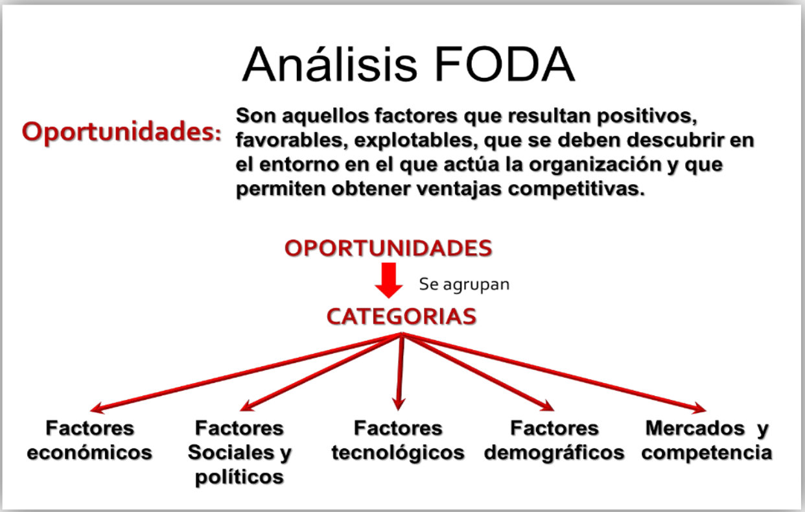

Algunas de las preguntas que se pueden realizar y que contribuyen en el desarrollo son:

¿Qué circunstancias mejoran la situación de la empresa?

¿Qué tendencias del mercado pueden favorecernos?

¿Existe una coyuntura en la economía del país?

¿Qué cambios de tecnología se están presentando en el mercado?

¿Qué cambios en la normatividad legal y/o política se están presentando?

¿Qué cambios en los patrones sociales y de estilos de vida se están presentando?

Algunos ejemplos de oportunidades que se presentan en una empresa:

• Mercado mal atendido

• Necesidad del producto

• Mercado con fuerte poder adquisitivo

• Regulación a favor del proveedor nacional

• Mercado en crecimiento

• Ampliación a distintos mercados en el futuro.

• Nicho sin explotar

##### DEBILIDADES

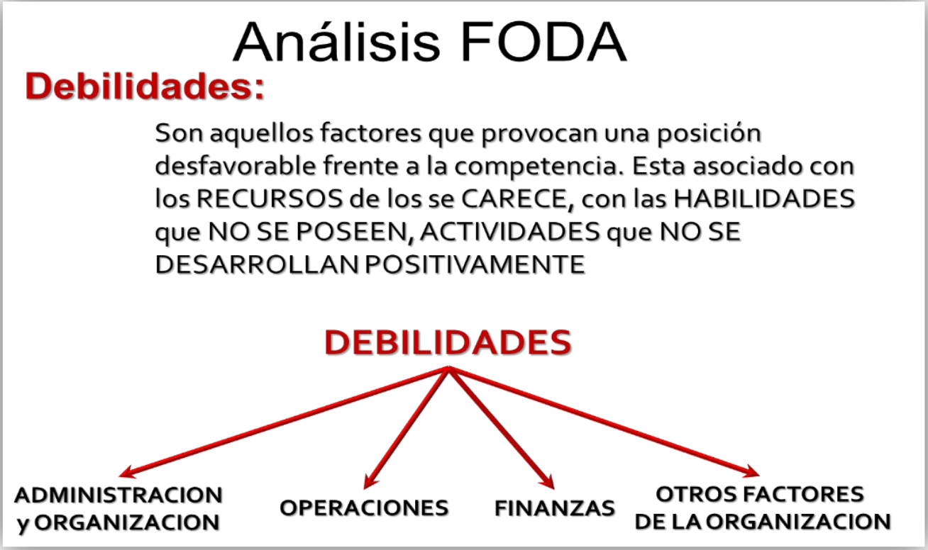

Algunas de las debilidades que se pueden presentar en las empresas:

• Falta de liderazgo

• Empresa sin buenos supervisores

• Falta de vendedores profesionales

• Ausencia de comunicación

• Mal clima laboral

• Falta de objetivos a corto y mediano plazo

• Impuntualidad

• Falta de planificación

• Personal sin capacitación

• Falta de Control Interno

• Tecnología Obsoleta

• Altos costos de producción

• Alta resistencia al cambio

• Retraso en la entrega de la mercadería

• Falta de planeación

• Empresa sin departamento de RRHH

• Personal sin capacitación

• Falta de Control Interno

##### AMENAZAS

Las amenazas son situaciones negativas, externas al programa o proyecto, que pueden atentar

contra éste, por lo que, llegado al caso, puede ser necesario diseñar una estrategia adecuada

para poder sortearlas.

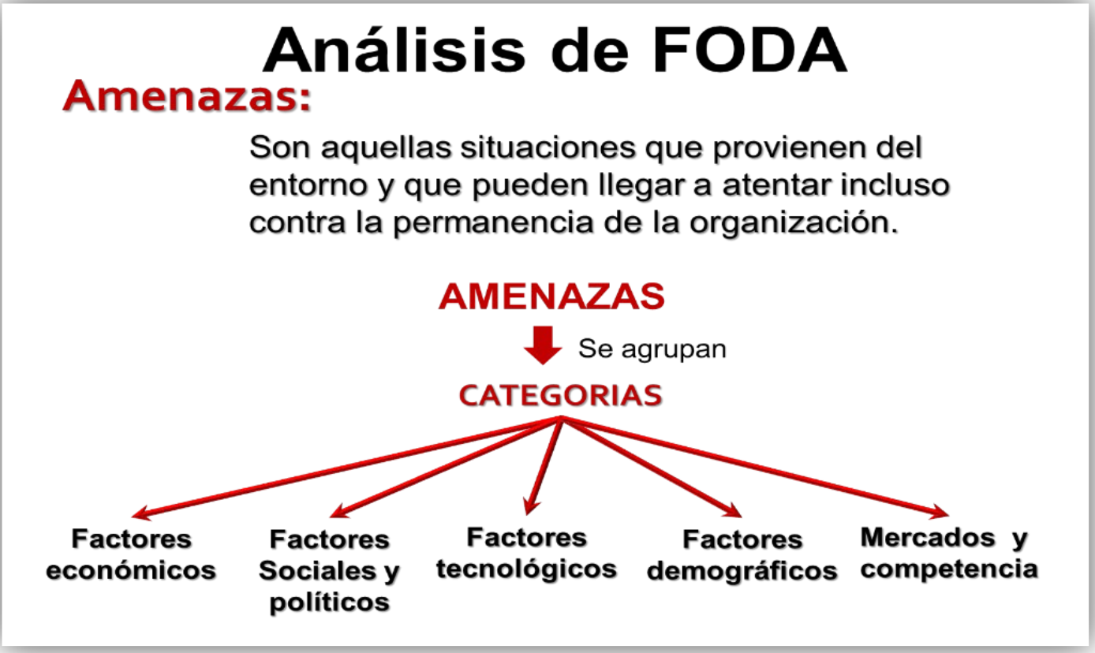

Algunas de las preguntas que se pueden realizar y que contribuyen en el desarrollo son:

* ¿Qué obstáculos se enfrentan en la empresa?
* ¿Qué están haciendo los competidores?
* ¿Hay ingresos de nuevos competidores?
* ¿Se tienen problemas de recursos de capital?
* ¿Puede alguna de las amenazas impedir totalmente la actividad de la empresa?
* ¿Hay productos sustitutos?
* ¿Hay Ingreso de productos importados?
* Competencia agresiva
* Economía inestable
* Tendencias desfavorables en el mercado
* Acuerdos internacionales

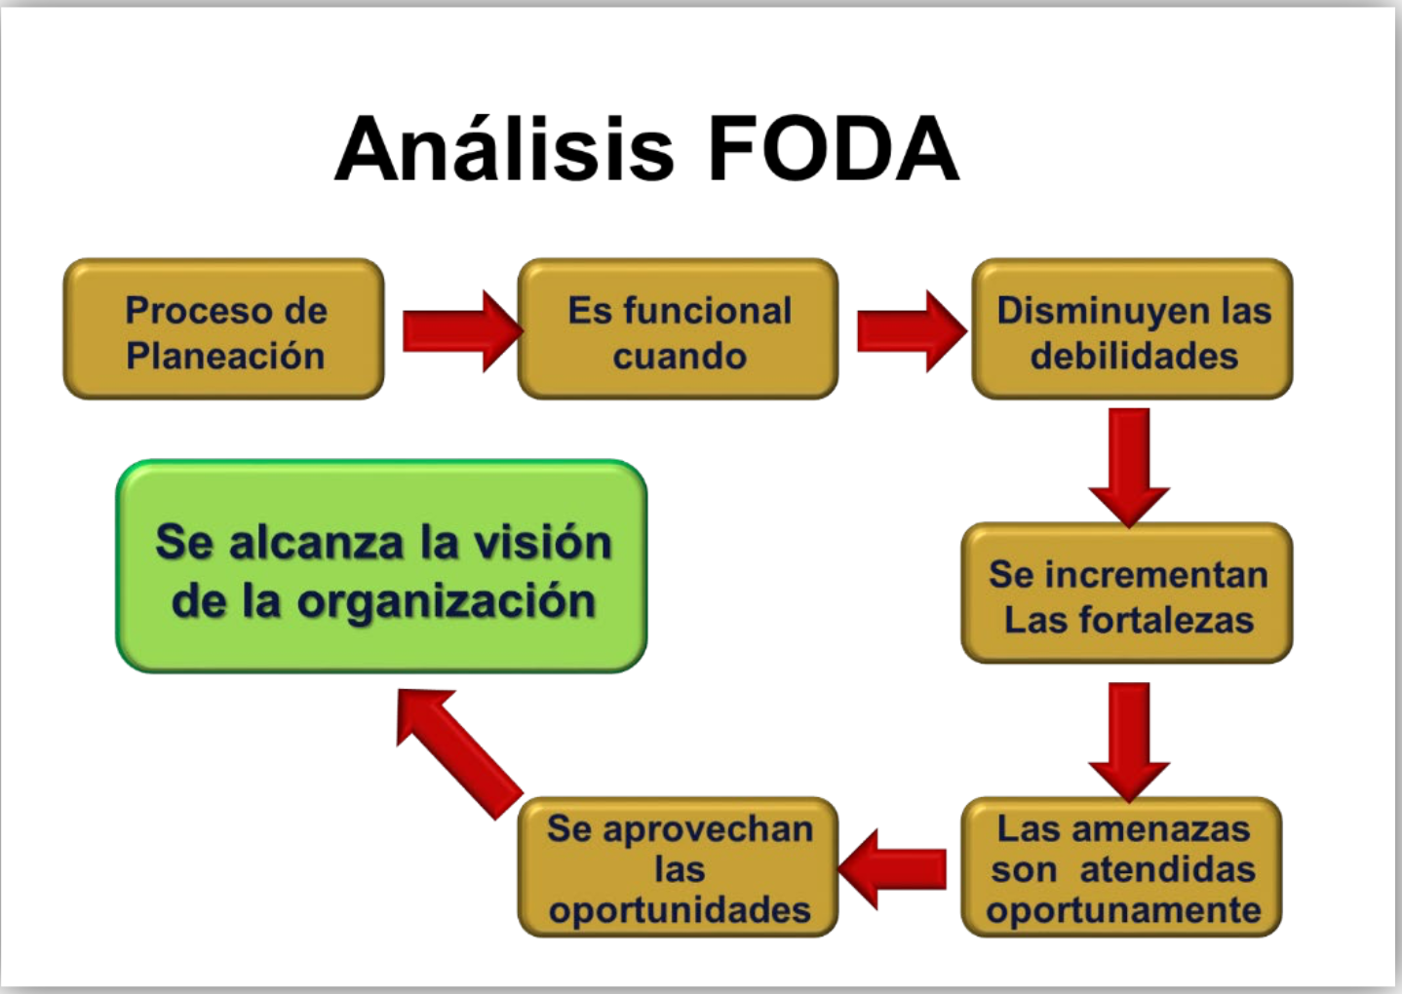

#### Ejemplo de análisis FODA de una PYME

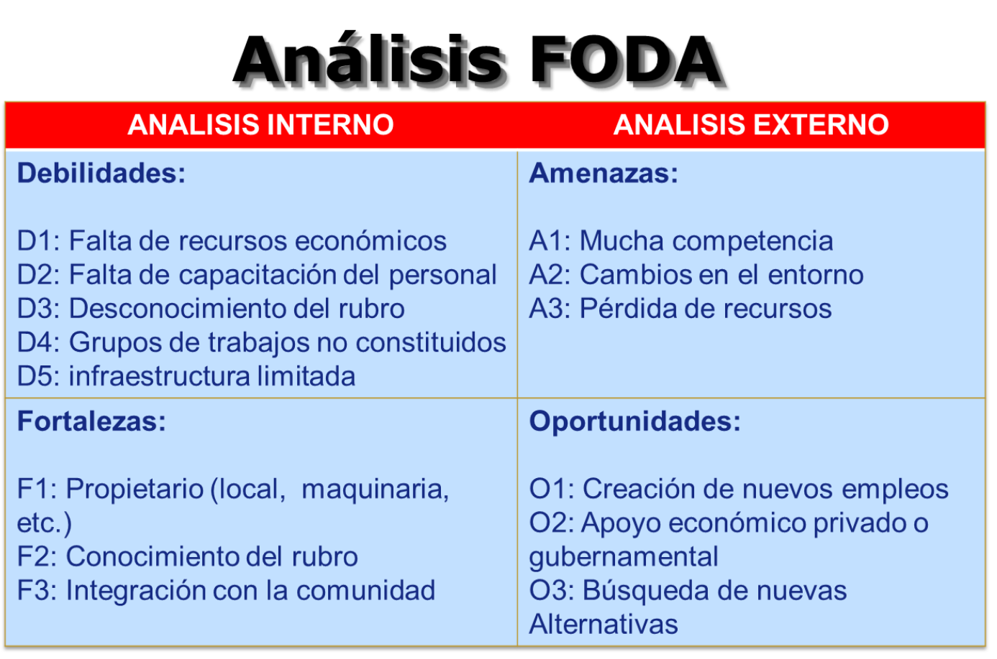

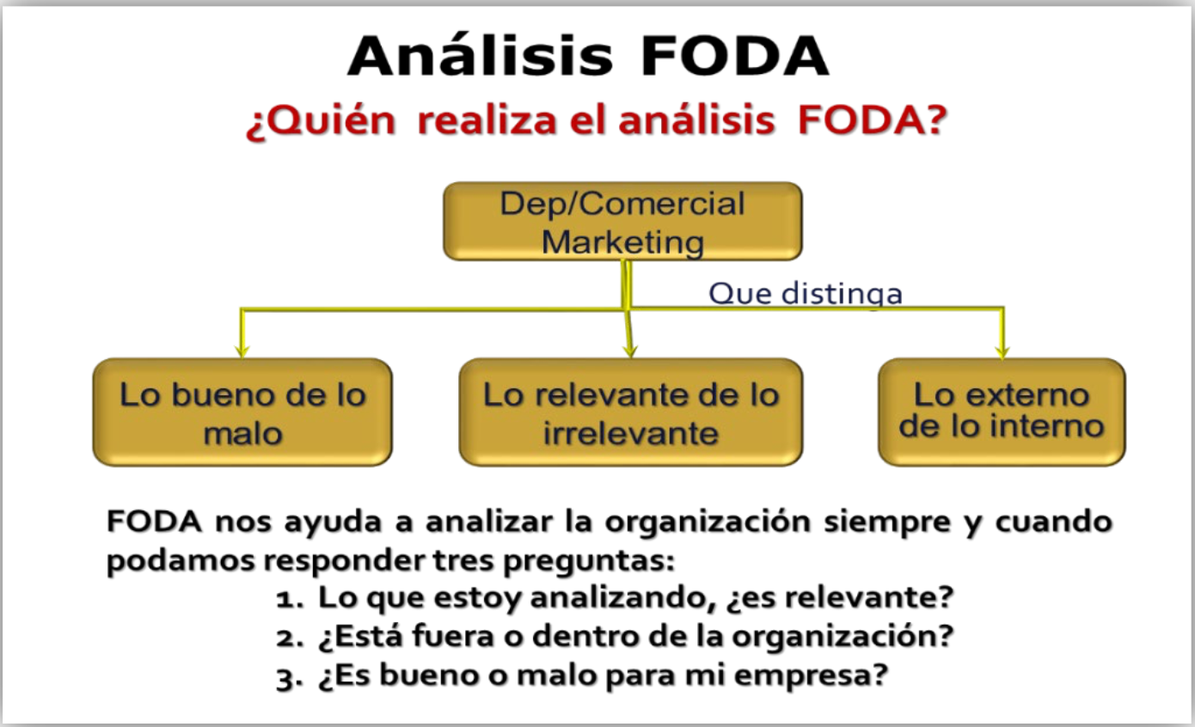

Recomendaciones sobre el Análisis FODA

• La clave de todas las empresas para mantener su liderazgo en el mercado es poner el

foco en su gente.

• “No son las empresas las que innovan, son las personas”.

• Organizar estructuras horizontales que estimulan a plantear nuevas ideas, evitando la

burocracia interna.

• Toda esta información surge del análisis FODA y conforma los pilares en la construcción

del éxito de las empresas”

**Datos importantes**

**• No todos los factores son igualmente importantes, ni todos están en la lista.**

**• Hay que tener en cuenta las tendencias futuras.**

**• Hay que ver que muchas veces es mejor crear alianzas que competir.**

El análisis FODA, aunque aparentemente sencillo, puede enfrentar varios desafíos:

- Temor: Surge del clima y la cultura organizacional de la empresa, lo que puede llevar a ignorar situaciones previsibles.

- Miopía: Ocurre al realizar un análisis interno limitado.

- Mezcla de posiciones jerárquicas: Esto puede generar miopía, ya que los niveles más altos tienden a estar desconectados de la realidad.

- Diversidad de mentalidades: Es importante equilibrar las perspectivas para obtener un mayor valor agregado.

- No hay un formato único: Cada situación es única, por lo que no existe un formato estándar de análisis.

- Periodicidad: La frecuencia del análisis depende del dominio del mercado, la competitividad, las condiciones políticas y las variaciones de precios.

Preguntas para responder en relación con nuestra competencia, de tal manera que se

establezca con mayor exactitud, la verdadera situación de la empresa.

¿Cuáles han sido nuestros mayores logros?

¿Cuáles han sido nuestras principales deficiencias? Y ¿qué medida tomar para reducir al

mínimo estas ventajas?

¿Cuáles son nuestras principales fortalezas? Y ¿Cómo aprovechar estas fortalezas desde

una perspectiva estratégica y operativa?

¿Cuáles son nuestras principales debilidades? Y ¿Cómo corregirlas para reducirlas al

mínimo?

¿Qué factores externos fundamentales nos podrían afectar? Y ¿Qué medidas tomar para

abordarlos en forma efectiva?

¿Cuáles son las principales oportunidades de alcance? Y ¿Qué podemos hacer para

aprovechar esas oportunidades?

#### 1.1.4. Conclusiones sobre el análisis FODA

El análisis FODA es una herramienta clave para identificar y analizar problemas, destacando las fortalezas y debilidades internas de una empresa, así como las oportunidades y amenazas externas del entorno del mercado. Se busca aprovechar las fortalezas, mejorar las debilidades, capitalizar las oportunidades y neutralizar las amenazas. Esta herramienta, ampliamente difundida entre gerentes y dueños de empresas, sigue siendo relevante desde su creación. Es fundamental para determinar las ventajas competitivas de la empresa y las áreas que necesitan mejoras. El análisis FODA puede aplicarse en todos los niveles de la organización e incluso individualmente a cada empleado. Sus conclusiones son útiles para el análisis de mercado y el diseño de estrategias dentro del plan de negocios.

### 2. Segunda Fase: Decisiones Estratégicas de Marketing

#### Etapa: Formulación de los objetivos de marketing

Los objetivos pueden ser cuantitativos o cualitativos. Los cuantitativos se centran en aumentar la participación de mercado, la rentabilidad o el volumen de ventas.

Objetivos habituales o cuantitativos:

- Porcentaje de mercado

- Volumen de ventas

- Rentabilidad

Los objetivos cualitativos se enfocan en mejorar la notoriedad e imagen del producto, servicio o marca.

Objetivos habituales o cualitativos:

- Mejora de la imagen

- Mejora de la marca

- Mejora de la empresa

Etapa: Elaboración y elección de las estrategias de marketing

La estrategia busca adaptar los factores internos a los externos para obtener una posición competitiva.

Estrategias Corporativas:

- Misión

- Visión

- Estrategias genéricas

Decisiones estratégicas para rentabilizar el negocio:

- Aumentar el número de clientes

- Incrementar los actos de compra

- Fidelizar a los clientes actuales

- Recuperar clientes perdidos

- Ajustar la política de márgenes y precios

#### 2.1. ¿Qué son los objetivos?

Los objetivos son metas que guían las acciones de un proyecto específico, marcando el sentido final hacia el cual se dirigen. Se plantean antes de iniciar la acción como parte de la planificación, permitiendo visualizar hacia dónde se quiere llegar. Los proyectos empresariales siempre tienen en mente un objetivo previamente trazado, buscando determinar la metodología más adecuada para su consecución. Son acciones que una empresa debe cumplir en un periodo de tiempo definido para alcanzar un resultado y pueden fijarse varios objetivos dentro de una organización.

##### 2.1.1. Importancia de los objetivos

Los objetivos son fundamentales para una empresa, constituyendo su columna vertebral. Sin objetivos, una empresa carece de dirección. Establecer objetivos es crucial para el éxito de las organizaciones, ya que marcan un rumbo a seguir y actúan como fuente de motivación para todos los miembros del equipo.

Los objetivos se dividen en varias categorías:

a) Objetivos generales/organizacionales/corporativos: Estos incluyen la VISIÓN de la empresa, que es el objetivo principal perseguido por la empresa.

b) Objetivos específicos: Son metas concretas expresadas en términos de cantidad y tiempo.

c) Objetivos tácticos: Formulados por los gerentes de la empresa, generalmente a mediano plazo y establecidos en función de los objetivos estratégicos.

d) Objetivos operacionales: Se refieren a las metas a nivel de operaciones, incluyendo las tareas o actividades de cada área. Son formulados por el personal encargado de la operación.

Ejemplos de Objetivos:

Objetivos generales/organizacionales/corporativos:

- Ser la empresa líder del mercado.

- Ser una marca reconocida en el mercado.

- Incrementar las ventas.

- Generar mayores utilidades.

- Lograr una mayor participación en el mercado.

- Sobrevivir.

- Crecer.

Dentro de los objetivos generales se encuentra la VISIÓN de la empresa, que es el principal objetivo general que persigue una empresa.

Objetivos específicos:

- Incrementar las ventas mensuales en un 20%.

- Vender 10,000 productos antes de finalizar el año.

- Obtener una rentabilidad anual del 25%.

- Triplicar la producción para mediados del año 2024.

- Adquirir 2 nuevas máquinas Inyectoras lo más rápido posible.

- Abrir dos nuevas sucursales antes de 2025.

Los objetivos tácticos, también conocidos como objetivos departamentales, se describen como:

- Planes tácticos que describen las tácticas para lograr las ambiciones descritas en los planes específicos.

- Se establecen a nivel de áreas o departamentos.

- Normalmente, los gestores de gerencia estratégica los desarrollan.

Los objetivos operacionales:

- Describen las tareas diarias de la empresa.

- Tratan de alcanzar los objetivos dentro de un plazo realista.

- Se dan a nivel de operaciones, comprendiendo las actividades de cada área.

- Son responsabilidad de los jefes, gerentes y supervisores de nivel medio.

Ejemplo de objetivo específico para Alperote, una empresa de productos lácteos:

- Objetivo: Abarcar el 75% o más del mercado de sus productos antes del año 2026.

#### 2.1.3. Características de los objetivos de una empresa:

- Medibles: Deben ser mensurables y limitados temporalmente, como "aumentar las ventas en un 25% para el próximo mes" o "disminuir los gastos en un 10% para el próximo mes".

- Alcanzables: Deben ser realizables por la empresa, con los recursos adecuados y el compromiso del equipo.

- Realistas: No deben ser objetivos inalcanzables para evitar crear falsas expectativas y mantener la credibilidad.

- Desafiantes: Aunque complicados al principio, los objetivos desafiantes ayudan al crecimiento personal y profesional.

- Coherentes: Deben estar alineados con la estrategia de la empresa para alcanzar resultados positivos.

Es crucial considerar estas características para asegurar que los objetivos estén bien encaminados.

#### 2.1.4. Recomendaciones

Los objetivos empresariales guían al equipo, formulando estrategias y asignando tareas y recursos necesarios. Además, permiten:

- Compromiso.

- Orden y prioridades.

- Unión entre el equipo.

- Autonomía y liderazgo.

- Reducción de la incertidumbre y aumento de la satisfacción de los empleados.

### 2.2. Construcción de la identidad corporativa

La identidad y política de una empresa se componen de cuatro elementos clave: misión, visión, estrategia genérica y valores. Estos elementos definen el rumbo, los planes futuros y los principios que distinguen a la empresa.

• Misión

• Visión

• Estrategia genérica

• Valores

#### 2.2.1. Misión

La misión de una empresa describe su actividad principal y constituye la identidad fundamental para el logro de su visión, que son las metas o logros que definen su razón de ser. Es esencial que la misión esté alineada con la visión de futuro de la empresa. Describe la razón de ser, las finalidades, a quién sirve, el propósito y los valores que guían su funcionamiento.

##### CUESTIONARIO PARA FORMULAR LA MISIÓN

###### Instrucciones:

Para definir la misión, responda las siguientes preguntas y, basándose en el análisis de las respuestas, describa la misión en un breve párrafo, explicando qué es la organización, qué debe hacer, para quién y cuál es su razón de ser.

1. Nombre o razón social de la empresa:

2. Giro de la empresa:

3. Tipo de persona jurídica:

4. Motivo de su creación:

5. Identidad. ¿Cómo se distingue la empresa de otras similares?:

6. Definición clara del sujeto para el que se desarrollará el plan estratégico.

7. En relación con el producto:

8. Mercado/segmentos: Descripción de los destinatarios de productos o servicios:

a. Cliente actual

b. Destinatarios

9. Razón, motivo o propósito por el cual opera:

10. Propósito que persigue al realizar sus actividades.

#### 2.2.2. Visión

La Visión es la representación de lo que la empresa aspira a ser en el futuro. Define cómo la empresa quiere ser vista por sus clientes, proveedores y empleados. Es un conjunto de ideas generales sobre el futuro deseado de la organización.

La Visión es esencial porque permite la toma de decisiones estratégicas coherentes, promueve la cohesión de los equipos de trabajo y enfoca los esfuerzos hacia una meta común. Buscamos la visión porque nos impulsa a querer algo mejor, a trascender la realidad presente y a descubrir nuevas relaciones. Además, la visión se considera una ventaja competitiva sostenible en un mundo de alta competencia y cambios constantes.

En el ámbito gerencial, una declaración de visión debe responder preguntas como qué queremos llegar a ser, qué tratamos de conseguir, en cuánto tiempo y cómo produciremos resultados. Una buena visión debe ser positiva, atractiva, alentadora, promover el compromiso de los miembros de la empresa, estar alineada con los valores y la cultura organizacional, y ser ambiciosa pero factible.

La diferencia entre la Misión y la Visión radica en que la Misión describe la razón de ser de la organización en el presente, mientras que la Visión es la proyección futura que se desea alcanzar. La Visión guía nuestros pasos al imaginar un futuro deseado y proporcionar dirección a nuestras acciones y decisiones.

El cuestionario para formular la Visión de la empresa se enfoca en visualizar el futuro deseado para la organización. Se debe contestar preguntas que aborden el estado futuro de la empresa al finalizar el plazo del plan estratégico, que generalmente comprende de 2 a 5 años. La visión debe representar un desafío pero también ser realista. Las preguntas clave incluyen:

1. ¿Qué quiero que mi organización sea en el futuro, al finalizar el plazo del plan estratégico?

2. ¿En dónde deseo que esté la organización al finalizar el tiempo que abarca el plan?

3. ¿Qué quiero que la organización tenga al finalizar el tiempo que abarca el plan?

Basándose en las respuestas a estas preguntas, se formula y describe la Visión de la empresa.

#### 2.2.3. Estrategias genéricas de Michael Porter

Michael Porter propone tres estrategias genéricas competitivas que buscan lograr una posición ventajosa frente a los competidores y generar rentabilidad sostenible a largo plazo. Estas estrategias son:

1. **Estrategia de diferenciación:** Se basa en la exclusividad percibida por el cliente sobre el producto o servicio ofrecido. Esto puede ser a través de la marca, calidad, servicio o diseño únicos.

2. **Estrategia de liderazgo en costos:** Consiste en competir ofreciendo productos o servicios a un precio más bajo que los competidores, lo que se logra mediante la eficiencia operativa y la reducción de costos.

3. **Estrategia de enfoque:** Implica dirigirse a un segmento específico del mercado y satisfacer sus necesidades de manera especializada. En lugar de atender a todo el mercado, la empresa se enfoca en un grupo particular de clientes.

Porter señala que es difícil para una empresa ser líder tanto en costos como en diferenciación al mismo tiempo, ya que puede resultar en un enfoque diluido que no satisface completamente ninguna estrategia. Este error suele ocurrir en empresas sin un plan de negocios bien desarrollado.

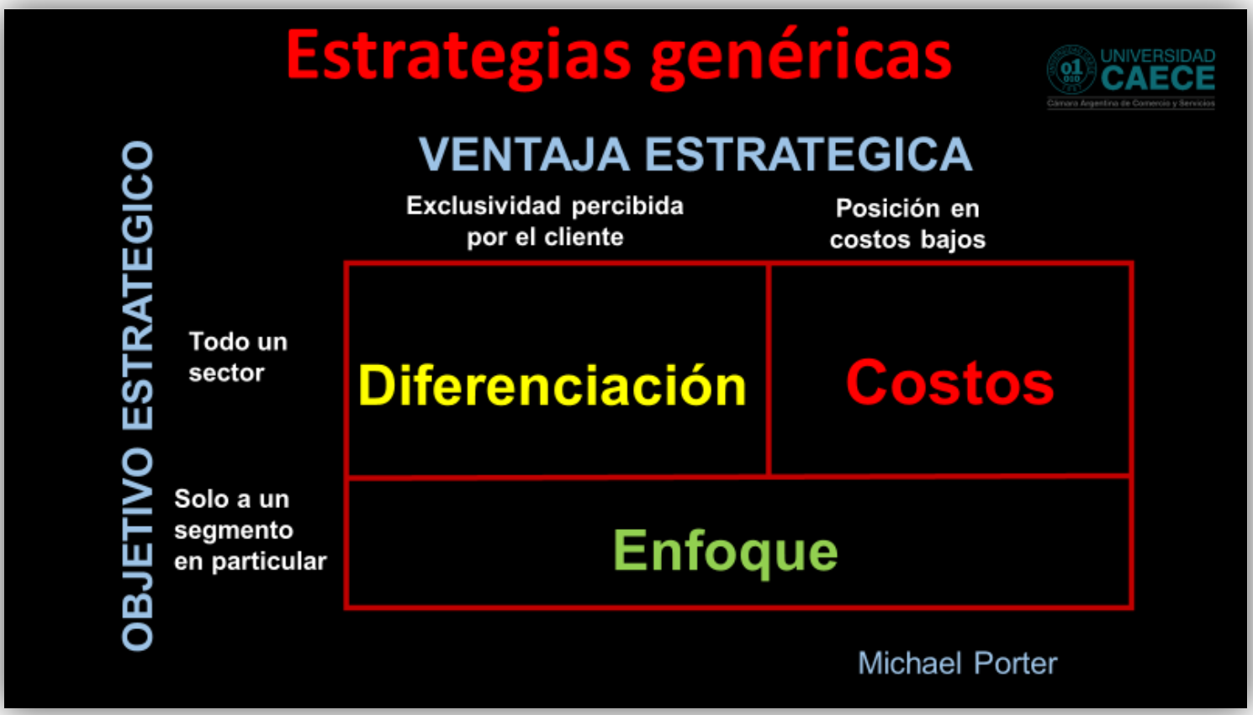

#### 2.2.4. Valores

Los valores humanos son fundamentales para el desarrollo integral del individuo y la sociedad, ya que trascienden las épocas y culturas, contribuyendo a la realización plena del ser humano. Se manifiestan en distintos planos de realidad, como lo físico, vital, intelectual, moral, espiritual y metafísico. Algunos ejemplos de estos valores incluyen:

**Valores Físicos:**

- Higiene

- Orden

- Elegancia

- Austeridad

- Equilibrio

**Valores Espirituales:**

- Lo Sagrado

- La Belleza

- La Armonía

- La Intuición

- Idealismo

**Valores Metafísicos:**

- Lo bueno

- Lo bello

- Lo verdadero

- Lo justo

- El destino

**Valores Morales:**

- Bondad

- Amor

- Justicia

- Voluntad

- Valor

- Lealtad

**Valores Intelectuales:**

- Sensatez

- Inteligencia

- Sentido común

- Reflexión

- Visión global

Además, la felicidad del filósofo, representando una sana alegría que nos hace estar bien con nosotros mismos, se manifiesta a través de valores como la empatía, cortesía, templanza, gratitud, buen humor, entusiasmo, cariño, naturalidad, optimismo, paciencia, alegría, respeto, firmeza, serenidad, adaptabilidad y confianza.

Es esencial que nos esforcemos por vivir de acuerdo con nuestros ideales y valores, cultivando cualidades deseables y trabajando en mejorar aquellas áreas en las que podemos crecer. Los valores vitales como la actividad, la salud, la energía realizadora y la capacidad de esfuerzo también son cruciales para una vida plena y satisfactoria.



### 3. Segunda Fase: Elaboración y elección de las estrategias de marketing

“Estrategia es la creación de una posición única y valiosa en el mercado”.

3.1. Elaboración de las estrategias de marketing

¿Qué es estrategia?

La estrategia implica explorar nuevas formas de competir que agreguen mayor valor a nuestra oferta en los ojos de los clientes en comparación con nuestros competidores. También implica alejarse de la competencia para proteger nuestra rentabilidad y crecimiento como empresa.

Diseñar la estrategia de una empresa implica definir cómo se va a diferenciar del resto de sus competidores, aportando un valor percibido como superior por parte de los públicos a los que sirve. Conseguir una posición estratégica implica encontrar un lugar propio, único y valioso que permita a la empresa ser atractiva para sus clientes.

Para que una estrategia sea sostenible, no basta con ofrecer una propuesta de valor brillante. Es necesario desarrollarla a través de un conjunto de actividades propias y diferenciales, perfectamente integradas entre sí.

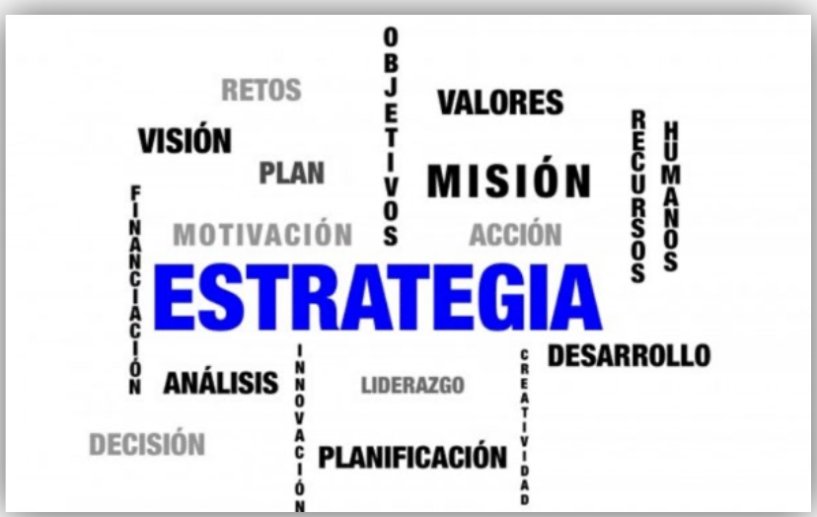

3.2. Marketing estratégico vs. Marketing operativo

La principal diferencia entre el marketing estratégico y el marketing operativo radica en sus enfoques y horizontes temporales. El marketing estratégico se centra en fijar los objetivos a largo plazo y en analizar las necesidades del mercado para identificar nuevas oportunidades de negocio. Por otro lado, el marketing operativo se ocupa de establecer las acciones concretas que deben llevarse a cabo en el corto y medio plazo, definiendo aspectos como dónde vender los productos, cuál será su precio y cómo será la comunicación de la empresa, tanto en línea como fuera de línea.

Es importante comprender que el marketing estratégico y el marketing operativo son componentes interdependientes de la estrategia de marketing de una empresa. Uno define el qué (objetivos y oportunidades) mientras que el otro define el cómo (acciones y tácticas). Aunque son complementarios, es esencial no confundirlos y reconocer su importancia individual en el logro de los objetivos de la empresa.

3.3. Ventaja competitiva

La ventaja competitiva es un elemento fundamental en la estrategia empresarial, ya que describe cómo una empresa planea realizar sus actividades para alcanzar sus objetivos y desarrollar una posición favorable en el mercado. Se refiere a cualquier característica distintiva de una empresa que la diferencia de sus competidores y la coloca en una posición relativa superior para competir.

Existen diversas formas de obtener una ventaja competitiva, que van desde la calidad superior del producto hasta la posesión de patentes y monopolios protegidos por instituciones gubernamentales. Otros ejemplos incluyen la orientación al cliente, contratos de distribución de larga duración y la reputación de la marca.

En el ámbito del marketing digital, algunas ventajas competitivas pueden ser la capacidad de utilizar datos masivos para comprender mejor los hábitos de consumo de los clientes, la implementación de sistemas de gestión de relaciones con los clientes (CRM) eficaces, la prominencia en los resultados de búsqueda en línea y contar con un equipo altamente cualificado en el ámbito digital.

En resumen, la ventaja competitiva es esencial para diferenciar una empresa en el mercado y mantener una posición sólida frente a la competencia, ya sea a través de la calidad del producto, la innovación, la marca, el servicio al cliente o la excelencia en el ámbito digital.

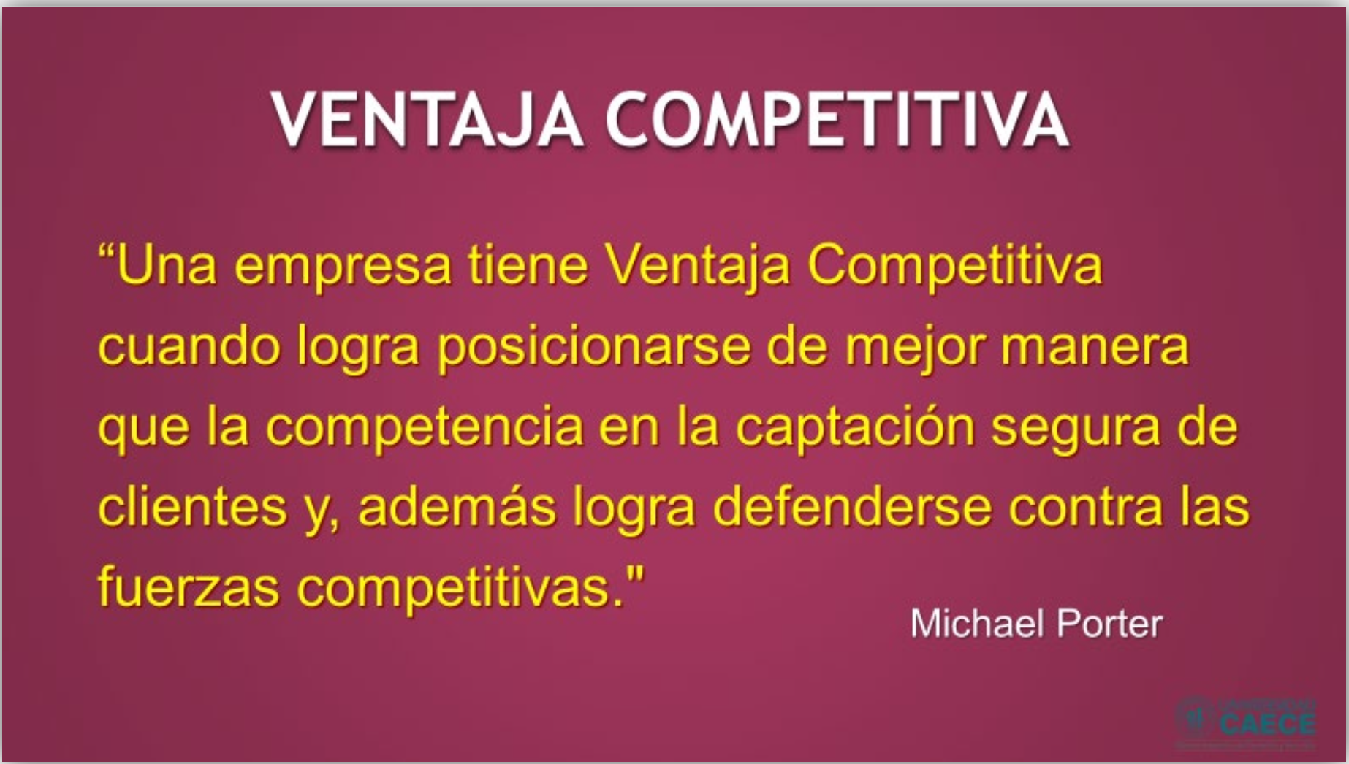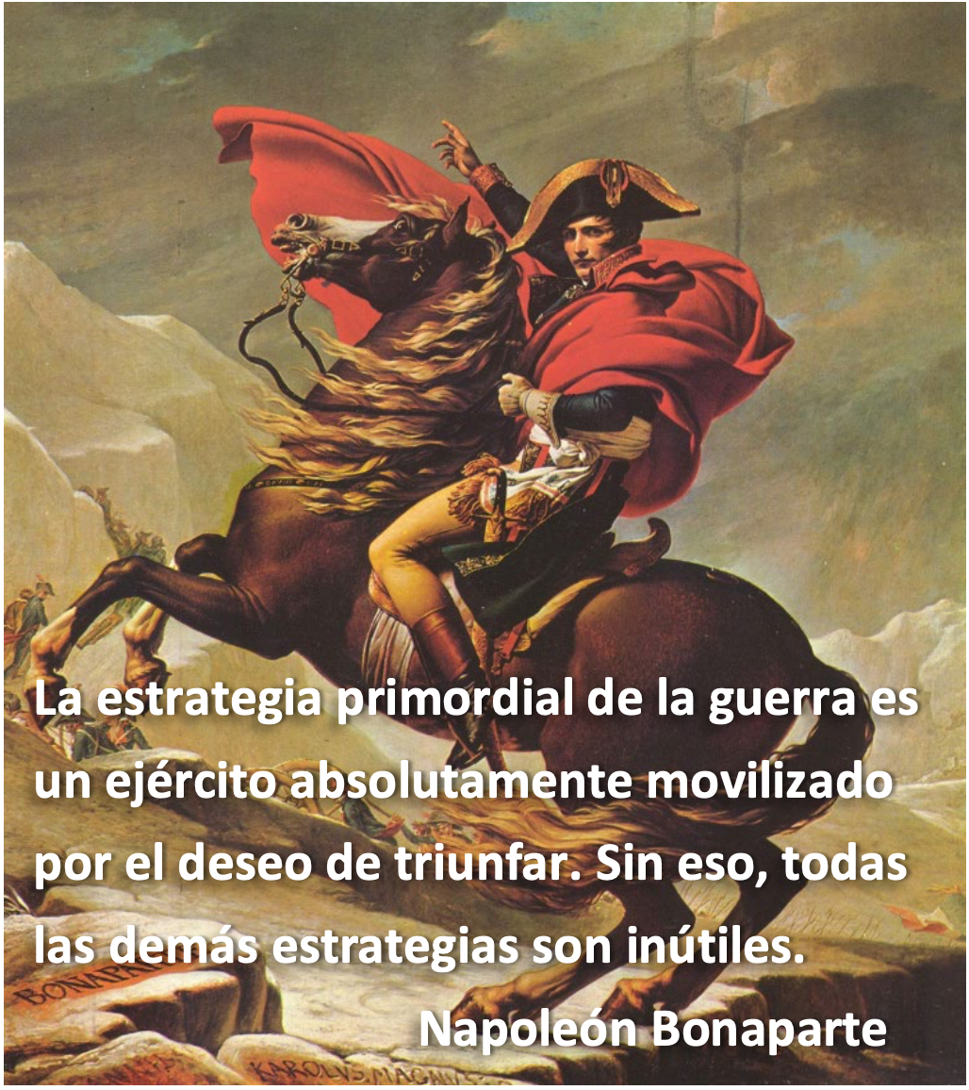

3.4. Pensamiento Estratégico

El pensamiento estratégico implica la coordinación de mentes creativas, ya sea de manera individual o en conjunto. Es fundamental para determinar la dirección futura de la empresa y su destino. Requiere habilidades directivas, conocimiento, reflexión e imaginación. El objetivo del pensamiento estratégico es conformar una visión hacia el futuro que garantice la supervivencia y el desarrollo de la empresa.

Planear implica definir un futuro deseado y los medios para alcanzarlo, a través de un proceso de toma de decisiones. La planificación estratégica va más allá de la elaboración de un plan a largo plazo; es el arte de formular e implementar decisiones que permitan a la organización alcanzar sus objetivos y adaptarse al cambio.

Es importante destacar que la estrategia es el único camino para que una organización genere valor, pero menos del 10% de los planes estratégicos tienen éxito debido a una mala estrategia o ejecución. Se estima que el equipo gerencial dedica menos de una hora al mes a la estrategia, lo que resalta la importancia de reflexionar sobre preguntas clave como dónde estamos, adónde queremos ir, adónde podemos ir, adónde debemos ir, adónde iremos y cómo iremos.

—

## Las estrategias genéricas de Michael Porter y el plan de marketing

<https://www.titular.com/blog/las-estrategias-genericas-de-michael-porter-plan-de-marketing>

El artículo explora la relación entre las estrategias genéricas de Michael Porter y el desarrollo de un plan de marketing digital exitoso. Se destaca que un plan de marketing se fundamenta en los aspectos esenciales de un negocio, como su ubicación actual y deseada, el mercado en el que participa y su audiencia objetivo.

Al abordar las estrategias genéricas de Porter, se identifican tres enfoques clave: liderazgo en costos, liderazgo en diferenciación y segmentación de mercado. Cada estrategia busca generar una posición competitiva única y sólida para la empresa.

Se enfatiza que la elección de una estrategia depende del tipo de desarrollo deseado y las características del mercado en el que opera la empresa. Es fundamental comprender el contexto competitivo y las necesidades del cliente para tomar decisiones estratégicas acertadas.

Finalmente, se advierte sobre los riesgos de la indecisión, ya que puede obstaculizar la planificación adecuada y llevar a resultados adversos para la empresa. Se resalta la importancia de tomar decisiones claras y dar los primeros pasos hacia una dirección estratégica definida.

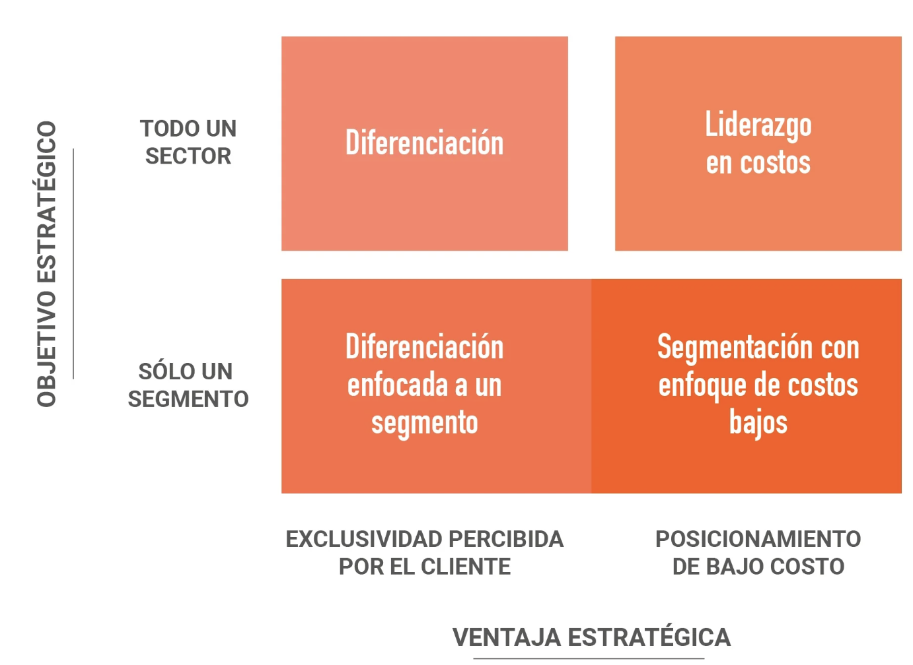

### Matriz Análisis FODA.

Bibliografía: Wikipedia

<https://es.wikipedia.org/wiki/An%C3%A1lisis_FODA>

El análisis FODA (Fortalezas, Oportunidades, Debilidades, Amenazas), también conocido como análisis DAFO, es una herramienta fundamental para evaluar la situación de una empresa, institución, proyecto o persona. Esta técnica examina tanto las características internas como externas para planificar estrategias futuras.

En el análisis interno, se exploran las fortalezas y debilidades de la entidad en términos de recursos, capital humano, activos, calidad del producto, estructura interna, percepción del mercado y más. Las fortalezas se relacionan con las ventajas competitivas internas, mientras que las debilidades representan las áreas de mejora que pueden obstaculizar el rendimiento.

En el análisis externo, se identifican oportunidades y amenazas en el entorno que rodea a la entidad. Las oportunidades son factores externos favorables que pueden convertirse en fortalezas, como regulaciones favorables o competencia débil. Las amenazas son desafíos externos que pueden afectar negativamente a la organización, como la competencia fuerte o cambios en la tecnología.

La combinación de fortalezas con oportunidades revela las potencialidades de la entidad, mientras que las debilidades combinadas con amenazas representan limitaciones. Además, existen riesgos (fortalezas y amenazas) y desafíos (debilidades y oportunidades) que requieren consideración cuidadosa al planificar el futuro.

En resumen, el análisis FODA proporciona una visión integral de la situación actual y futura de una entidad, permitiendo la formulación de estrategias efectivas para maximizar las fortalezas, abordar las debilidades, aprovechar las oportunidades y mitigar las amenazas.

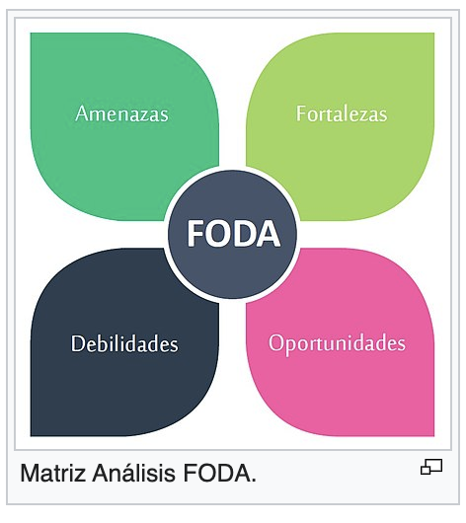

A continuación se presenta un ejemplo de análisis FODA de la posición en el mercado de una pequeña consultoría de gestión especializada en la gestión de recursos humanos (RR.HH.):11​

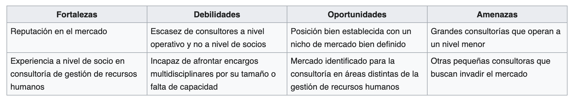

### Guía para transmitir la misión, visión y valores de tu negocio. Fundación ITAU

La guía para transmitir la misión, visión y valores de tu negocio de manera efectiva se resume en los siguientes pasos:

1. **Define la misión**: Describe de manera concisa y relevante qué te inspiró a crear tu empresa, productos y/o servicios.

2. **Define la visión**: Visualiza el futuro de tu empresa y establece objetivos ambiciosos pero realistas alineados con tus valores.

3. **Define los valores**: Identifica las creencias y principios que guían a tu empresa en la toma de decisiones y en las relaciones con clientes, empleados y socios.

4. **Redacta de forma simple y clara**: Asegúrate de que tus declaraciones sean comprensibles y memorables para clientes y colaboradores.

5. **Involucra a tu equipo**: Fomenta la participación y el compromiso de tu equipo en el proceso de definición de la visión.

6. **Comparte con empleados, clientes y proveedores**: Solicita la opinión de personas de confianza y escucha sus comentarios para mejorar tus declaraciones.

7. **Pide feedback**: Después de redactar tus declaraciones, solicita retroalimentación en tu entorno y realiza ajustes necesarios para refinarlas aún más.

Definir la misión, visión y valores de una empresa es crucial para establecer su identidad y generar conexión con los consumidores. El uso del 'storytelling' para comunicar estas declaraciones de manera inspiradora y emocional es recomendado, ya que genera confianza y conexión emocional con los clientes. La misión, visión y valores no son solo párrafos en un plan de negocios, sino pilares fundamentales que contribuyen a construir una empresa sólida y con una visión clara de futuro compartida.

## VIDEO: Herramienta de planificación estratégica - ANÁLISIS FODA

What is and how a SWOT Analysis is done - Strategic Planning - SWOT

<https://www.youtube.com/watch?v=_6vz0-Hx9cE>

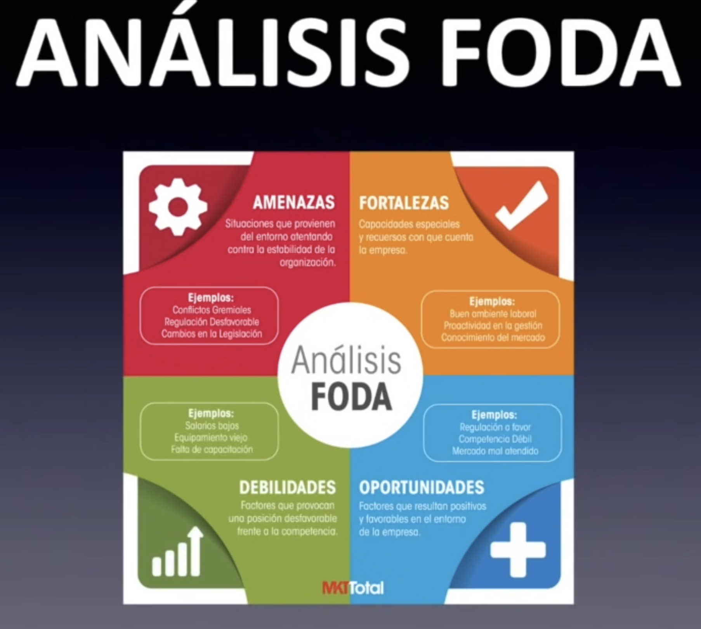

El análisis FODA, esencial para la planificación estratégica, se atribuye a Albert Humphrey. Se centra en Fortalezas, Oportunidades, Debilidades y Amenazas, ofreciendo una visión completa de la empresa. Las fortalezas y debilidades se consideran internas, mientras que las oportunidades y amenazas son externas. Es crucial no mezclar estos conceptos y enfocarse en el presente y futuro de la empresa. Se debe respaldar cada elemento con datos sólidos para evitar subjetividad. El análisis FODA revela el nivel de control de datos de una empresa y sirve como base para desarrollar estrategias. Su ejecución es sencilla, pero sin datos, pierde efectividad. Con datos, es una herramienta poderosa para la planificación estratégica.

Análisis FODA, un análisis que es crítico para poder comenzar a desarrollar estrategias. El crédito del análisis FODA es para Albert Humphrey que fue un ingeniero químico de la Universidad de Illinois y que tenía una maestría en administración de empresas por Harvard.

Desde el punto de vista de la terminología, aparte de análisis FODA también se le conoce como análisis DAFO; la forma de llamarlo en inglés sería análisis SWOT, pero ¿qué significa FODA? es un acrónimo, ya que cada una de las letras que conforman la palabra es el inicio de una palabra en sí misma. Tiene que ver con **fortalezas, oportunidades, debilidades y amenazas**.

Lo que se quiso identificar es qué era aquello que era muy positivo dentro de la organización y qué era aquello que era muy negativo y que en ambos casos nos podía ayudar a que la organización saliera adelante o en caso contrario a que la organización no pudiera lograr sus

objetivos. Es por ello que se llegó a la conclusión de que con estos cuatro elementos se podía obtener una fotografía muy completa de cualquier empresa.

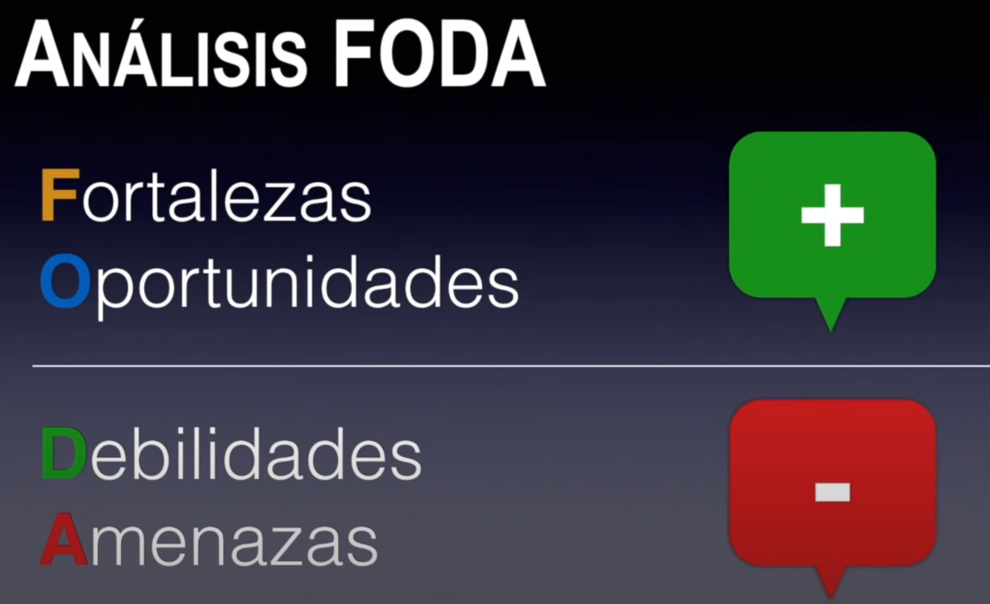

Esto implica que siempre que vayas a hacer un análisis para la planeación estratégica, tienes que ver cuáles son las fortalezas que hay en tu empresa, qué oportunidades son las que tiene, cuáles son aquellas debilidades dentro de tus procesos internos y cuáles son las amenazas que tú ves. Ahora, este enfoque de "+" y "-" no ayudaba mucho o provocaba un poco de

problemas al momento de hacer el análisis. es por ello que se hizo un acomodo haciendo un cambio sencillo.

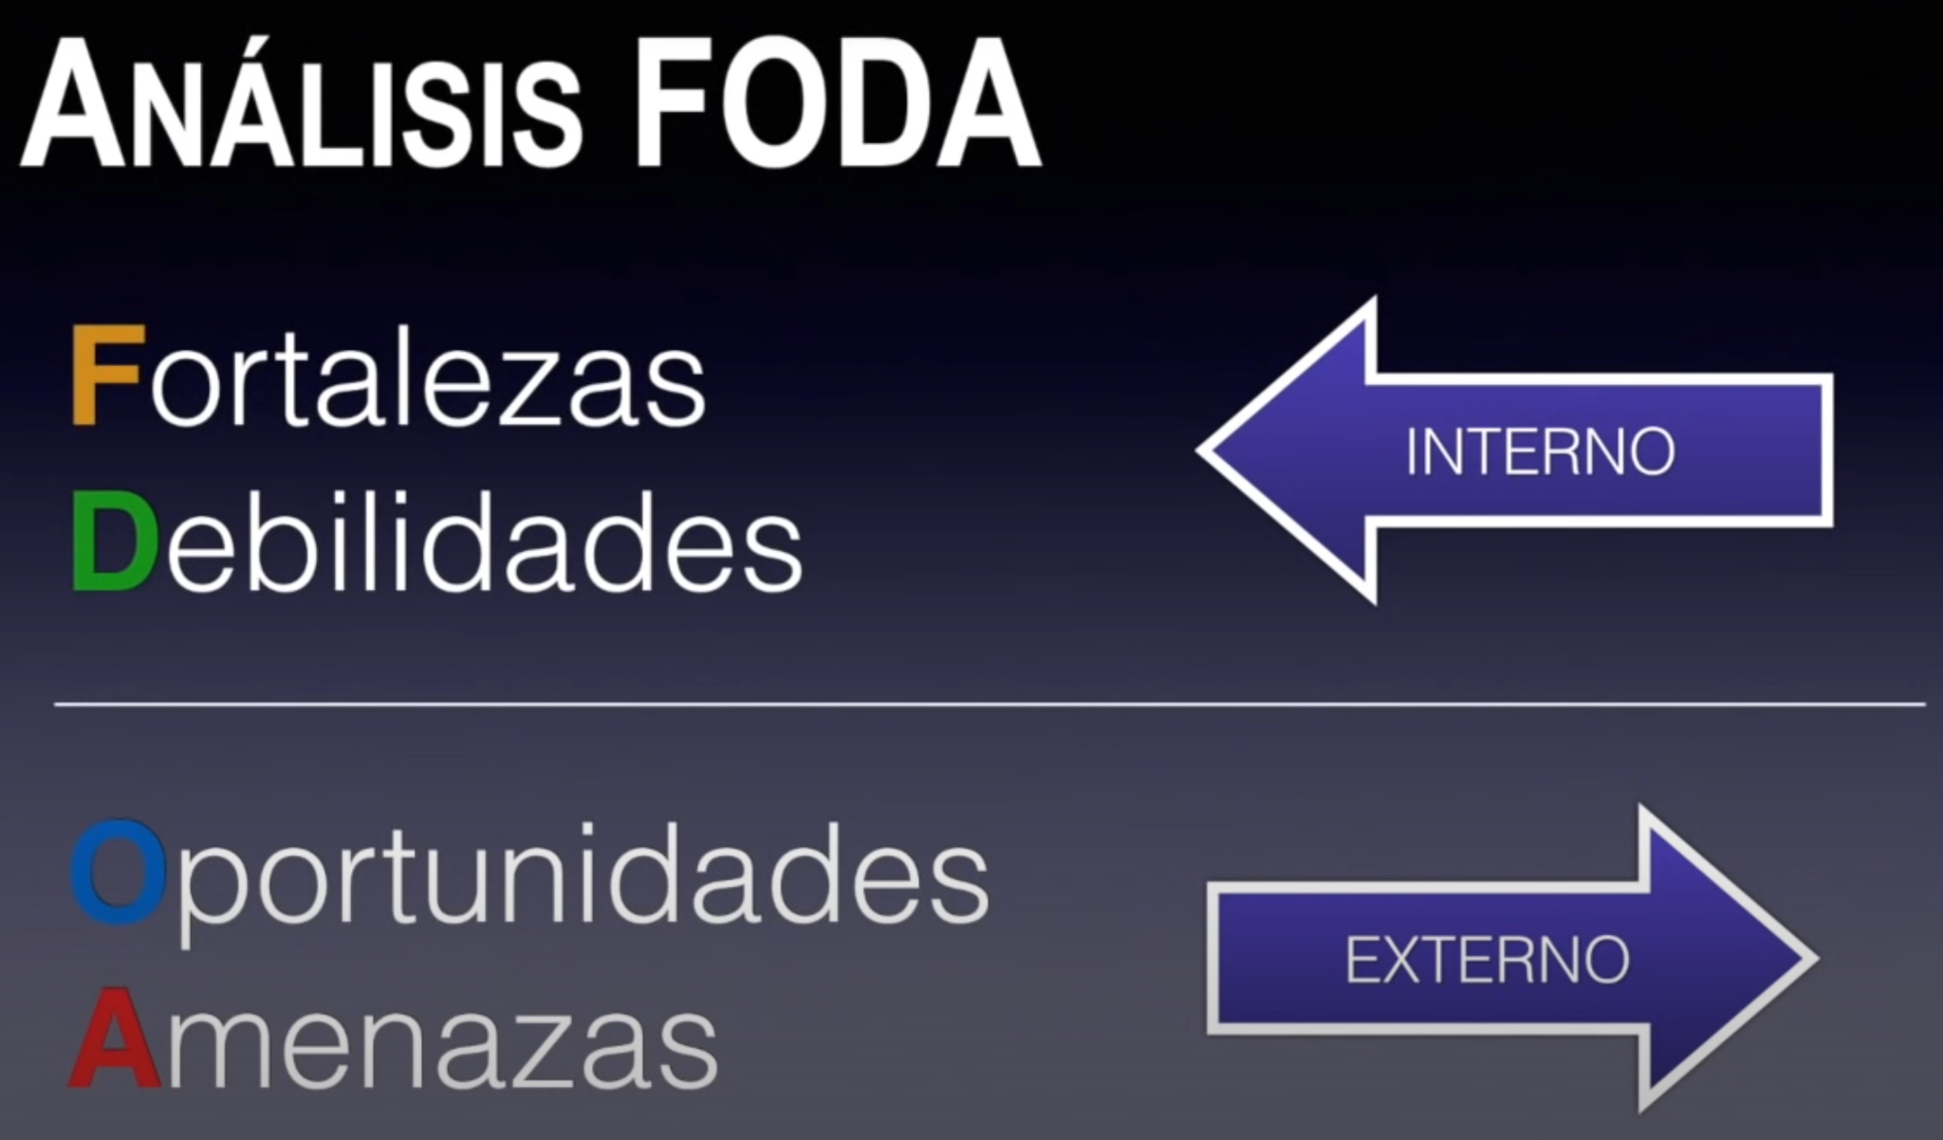

Fortalezas y debilidades se manejó como el análisis interno; esto significa que en tu empresa solamente te vas a enfocar en analizar qué es aquello para lo que eres muy bueno y qué es aquello en lo que todavía necesitas mejorar, esa es la parte interna, exclusivamente lo que está dentro de los muros de la organización. Oportunidades y amenazas se clasificó como externo, en este caso significa que todo aquello que veas que está de los muros de tu empresa hacia afuera tiene que caer en estas dos categorías, cuáles son aquellas oportunidades que te da el mercado, que te da el lugar o la región dónde está tu empresa y al mismo tiempo cuáles son las amenazas que tengan que ver con cuestiones macroeconómicas, con cuestiones políticas

o con cuestiones inclusive del clima donde está tu organización.

Como parte fundamental, para hacer este análisis, es que no revuelvas estos conceptos; por

ejemplo., yo no podría mencionar como fortaleza la situación del tipo de cambio de la moneda de mi país ,porque eso es algo externo, no es interno, lo que sí podría ver es que si

la moneda de mi país está muy fuerte, en relación por ejemplo con el dólar de EEUU yo lo podría ver como una oportunidad si yo me dedico a la importación, de la misma manera no podría clasificar como debilidad tener un gobierno (por ejemplo) que no esté dando los resultados esperados, porque un gobierno es de los muros de mi empresa hacia afuera, entonces eso es más bien una amenaza. Tengo que tener muy claro en qué categoría voy a poner cada uno de los elementos que analice de mi empresa porque de esto depende como voy a desarrollar mis estrategias en los siguientes pasos del proceso de planeación. 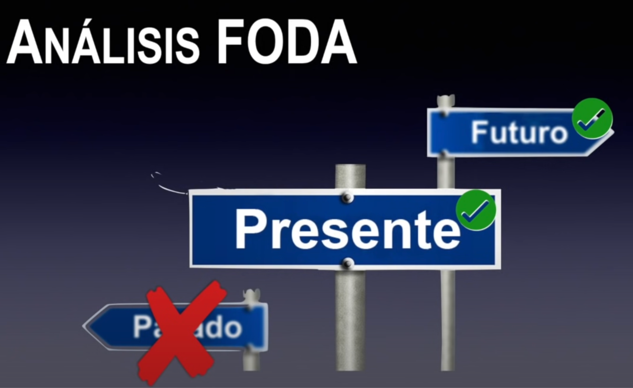

Ahora, algo muy importante es que cuando hago el análisis FODA me tengo que enfocar en el presente y en el futuro de la empresa, no en el pasado. Todos los enunciados que yo redacte en mi lluvia de ideas, cuando esté haciendo el análisis FODA, tiene que hablar siempre en presente o en futuro, sobre todo lo que tiene que ver con oportunidades y amenazas tiene que ver con el futuro y mis fortalezas y debilidades tienen que ver con el presente de la organización.

Vamos directamente al ejemplo:

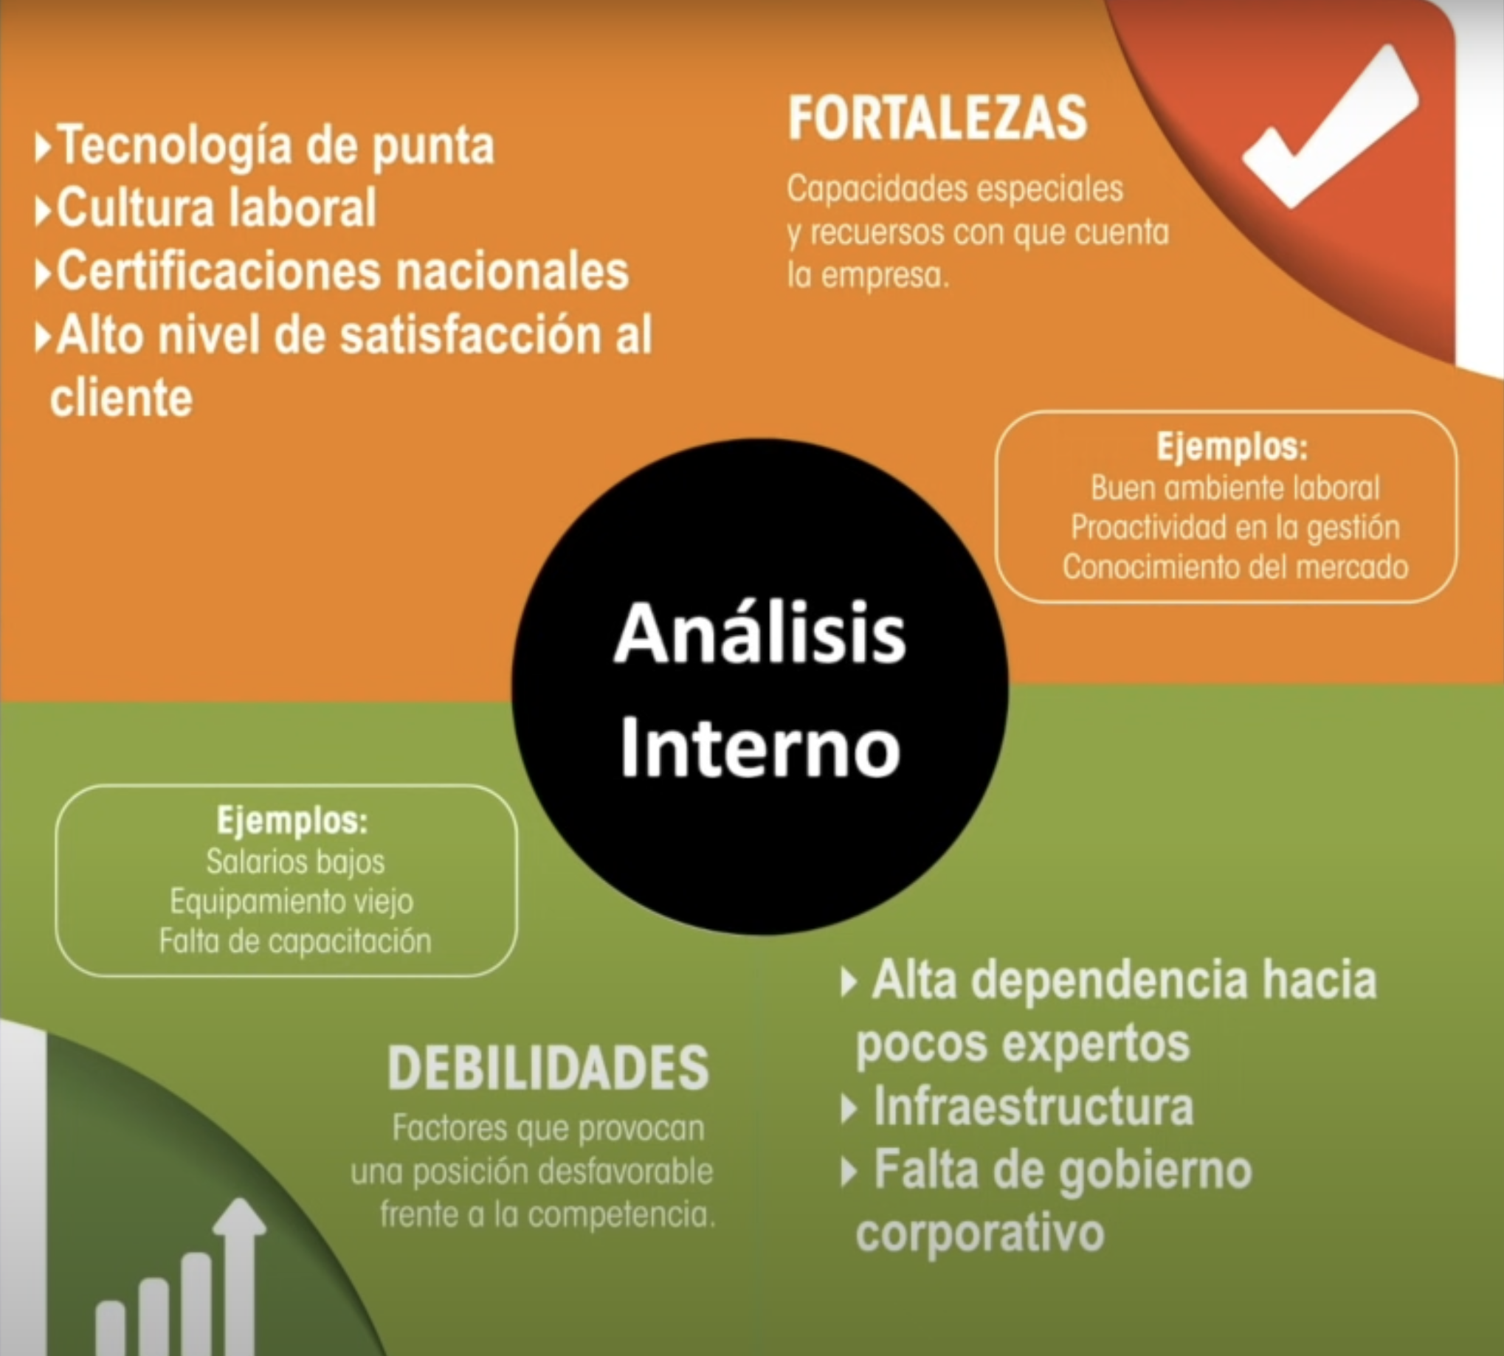

Aquí yo voy a analizar primero la parte interna de mi empresa, por eso estoy poniendo fortalezas y debilidades. Esto que vas a ver a continuación es un ejemplo real de una empresa que desarrolló su planeación estratégica, no te puedo dar el nombre pero te voy a poner algunos de los elementos que ellos anotaron como parte de sus fortalezas. Ellos decían que tenían tecnología de punta muy fuerte, una cultura laboral robusta, certificaciones a nivel nacional y un alto nivel de satisfacción al cliente, todo esto es interno, son cosas que la empresa tiene de forma interna para poder ofrecer hacia el exterior.

Una vez que termines de anotar todas las fortalezas siguen las debilidades. Aquí solamente te puse cuatro ejemplos pero la intención es de que tú puedas hacer una lista que sea un poco más grande, pueden ser diez elementos, pueden ser 15, si el grupo de personas que están trabajando es amplio lo que puedes hacer es dividir en equipos, dependiendo el tipo de puesto que tengan, que unas personas se encarguen de analizar las fortalezas, otros las debilidades, otras las oportunidades y otras las amenazas. Por lo general, oportunidades y amenazas se les deja a los altos mandos, a los directivos, a los dueños de negocio, porque ellos son los que tienen más visión hacia afuera y fortalezas y debilidades se les deja a los puestos más operativos, por ejemplo una gerencia de producción, una gerencia de recursos humanos, son las personas que saben cómo está la organización y qué es lo que necesitan para poder dar los resultados hacia adentro. 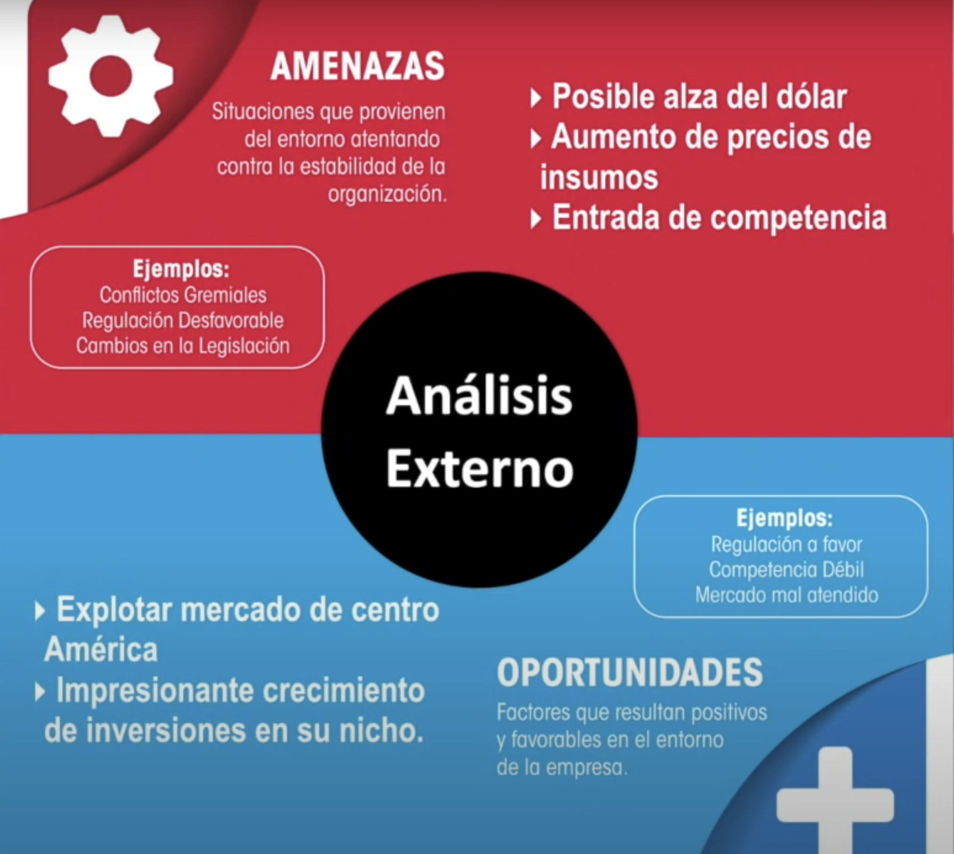

Bueno, continuando con el análisis, en debilidades (en este ejemplo que mencionaba) se definió esta lista de 3 elementos: alta dependencia hacia pocos expertos, infraestructura, les hacía falta más infraestructura y falta del gobierno corporativo; el gobierno

corporativo se refiere hacia adentro, un consejo de administración por decirlo de

alguna manera; una vez que se terminó de hacer todo el análisis interno se pasó

al análisis externo; con respecto a las amenazas, ellos vieron por ejemplo

posible alza del dólar, un aumento de precios de los insumos a nivel

internacional y la entrada fuerte de competencia a su nicho de mercado pero

dentro de las oportunidades que ellos analizaron era poder explotar el mercado

de Centroamérica (poderse expandir no solo a nivel nacional en México

sino también en Centroamérica) y un impresionante crecimiento de inversiones

en su nicho, por el tipo de negocio al que ellos pertenecían. Un análisis como

éste no se puede llevar a la ligera, si solamente se enfocarán en hacer un

listado rápido, podrían decir que en media hora ya

termina, pero a continuación vamos a ver cuál es el aspecto clave que hace que

este análisis realmente otorga mucho valor agregado si es que se hace bien.

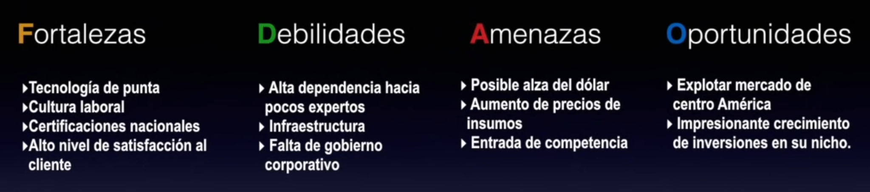

Aquí tenemos las cuatro listas que se desarrollaron, recuerda que están

resumidas y tenemos cada uno de los elementos de la matriz a la cual

pertenecen, fortalezas, debilidades, amenazas y oportunidades ¿qué es lo que

realmente necesitas para poder validar cada uno de estos elementos? se resume en

una sola palabra: DATOS. Cada vez que una persona establezca un

elemento para cada uno de los cuadrantes, tiene que sustentarlo con datos.

Si yo estoy hablando que tengo como fortaleza "tecnología de punta", lo tengo que

justificar, ¿por qué estoy diciendo que tenemos tecnología de punta?, ¿contra qué

lo estoy comparando? ¿contra qué aspecto estoy evaluando que nuestra tecnología

realmente está muy avanzada? y ¿cómo es que eso realmente se puede considerar

una fortaleza? ¿me está ayudando a ser más competitivo? ¿está mejorando la eficiencia?

o solamente es porque el software que tenemos es de los más modernos y yo

asumo que está funcionando bien. Si no tengo datos para sustentar cada uno de

los elementos que están en esta lista, el análisis se vuelve totalmente subjetivo

y pierde mucha fuerza. Para un dueño de negocio el análisis FODA puede ser

muy revelador porque le ayuda a ver en qué nivel está su empresa con

respecto al control de los datos que maneja. Si hago un análisis FODA y

resulta que solamente hicimos una lluvia de ideas basado en puras percepciones, en

algo totalmente subjetivo, como dueño de negocio podría estar preocupado

porque realmente lo que necesito trabajar primero es que mi negocio tenga datos

confiables y es tan crítico el tener estos datos que con lo

que vamos a ver en los siguientes vídeos te va a quedar perfectamente claro.

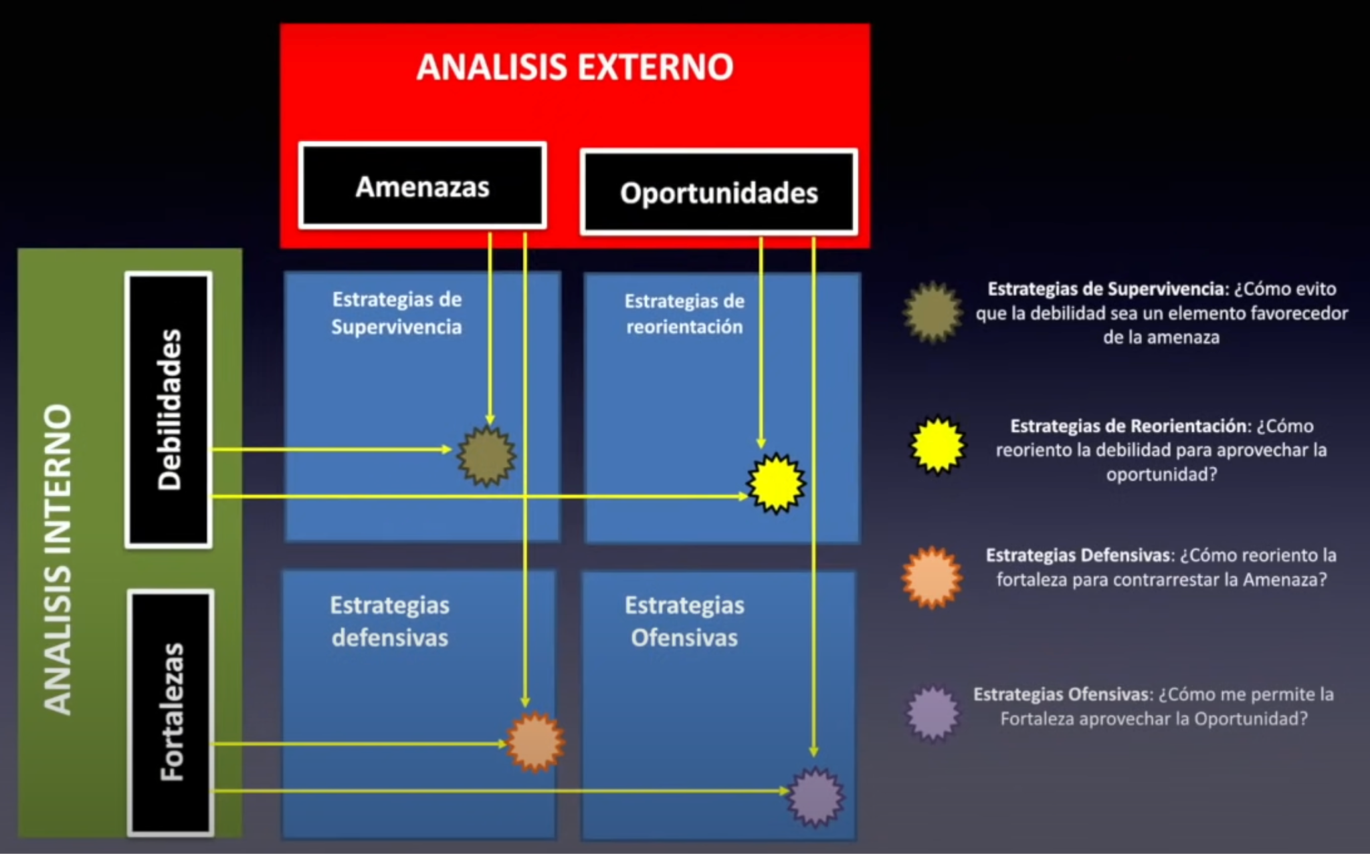

Una vez que tienes tu análisis externo y tu análisis interno hecho, lo que vamos a

hacer es que vamos a hacer un cruce de las amenazas oportunidades debilidades y

fortalezas y de ahí vamos a sacar las estrategias. Esta matriz que te estoy

mostrando es solamente a nivel de ejemplo, esto lo vamos a explicar mucho

más detallado en el vídeo de desarrollo de estrategias, pues este es el análisis

FODA, como te comenté al inicio, realmente su ejecución es relativamente sencilla

pero si no tienes datos te va a servir de poco o nada. Con datos puede ser una

herramienta muy poderosa para ayudarte en tu planeación estratégica."

## 

## Análisis FODA: qué es, cómo se hace y ejemplos de empresas líderes

<https://www.clarin.com/economia/economia/analisis-foda-que-es-como-se-hace-y-ejemplos-de-empresas-lideres_0_4plxh5vM9.html>

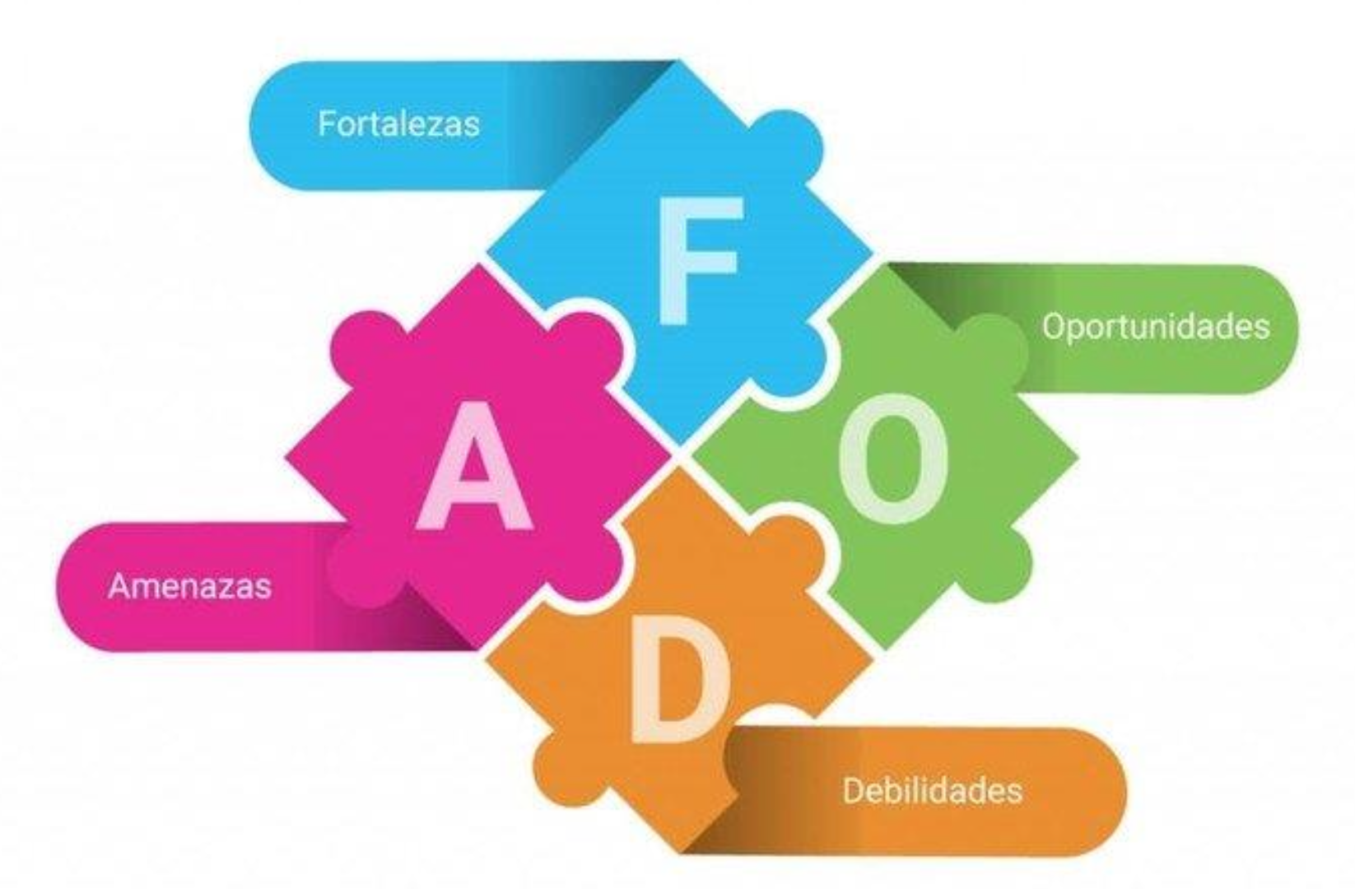

El análisis FODA sigue siendo una herramienta fundamental en el mundo empresarial, incluso en la era del Big Data y la Inteligencia Artificial. Creado por Albert S. Humphrey, este método ayuda a identificar fortalezas, debilidades, oportunidades y amenazas, facilitando la toma de decisiones y la planificación estratégica.

Las fortalezas y debilidades se centran en aspectos internos sobre los que se puede actuar, mientras que las oportunidades y amenazas son factores externos que influyen en el negocio. Se debe realizar un análisis profundo y objetivo para obtener resultados efectivos.

Para armar un análisis FODA, se deben identificar las fortalezas destacadas y cómo se pueden aprovechar, así como las debilidades que requieren corrección. También se deben evaluar las amenazas externas y preparar planes de contingencia, junto con identificar las oportunidades que pueden beneficiar a la empresa.

Ejemplos de empresas líderes muestran cómo utilizan el análisis FODA para desarrollar estrategias. Empresas como Apple, Samsung, Adidas y Google aprovechan sus fortalezas, enfrentan sus debilidades, anticipan amenazas y aprovechan oportunidades para mantener su liderazgo en el mercado.

El análisis FODA se convierte así en una herramienta esencial para comprender la situación de la empresa y planificar acciones que impulsen su éxito.

## [AUTOEVALUACIÓN NRO 4](https://campus.caece.edu.ar/mod/hvp/view.php?id=749509)

La falta de capacitación del personal, es una oportunidad.

FALSO. Correcto, es una debilidad.

La falta de capacitación del personal no se considera una oportunidad en el análisis FODA, sino más bien una debilidad o un desafío interno que la empresa debe abordar. La falta de capacitación puede afectar negativamente la eficiencia, la productividad y la calidad del trabajo realizado por el personal.

Sin embargo, la identificación de esta falta de capacitación puede convertirse en una oportunidad si la empresa decide tomar medidas para abordarla. Por ejemplo, invertir en programas de formación y desarrollo puede mejorar las habilidades y competencias del personal, lo que a su vez puede aumentar la eficiencia y la calidad del trabajo realizado. Entonces, la identificación de la falta de capacitación puede llevar a la identificación de una oportunidad para mejorar y fortalecer el recurso humano de la empresa.

Poseer habilidades gerenciales, es una oportunidad.

FALSO. Correcto, es una fortaleza.

Poseer habilidades gerenciales se consideraría una fortaleza en el análisis FODA, no una oportunidad. Las habilidades gerenciales son una ventaja interna para la empresa, ya que permiten una mejor gestión de los recursos humanos, financieros y operativos. Una gestión eficaz puede conducir a una mayor productividad, eficiencia y capacidad para alcanzar los objetivos organizacionales.

En el análisis FODA, las fortalezas se refieren a los aspectos internos positivos que la empresa posee y que pueden proporcionar una ventaja competitiva. Las habilidades gerenciales se alinean con este concepto, ya que representan una capacidad interna que puede ayudar a la empresa a enfrentar desafíos y aprovechar oportunidades en el entorno empresarial.

Los grupos de trabajo mal constituidos, son una amenaza.

FALSO. Correcto, es una debilidad. Es interna..

Sí, los grupos de trabajo mal constituidos se considerarían una amenaza en el análisis FODA. Las amenazas son factores externos que pueden afectar negativamente a la empresa y obstaculizar su capacidad para alcanzar sus objetivos.

Un grupo de trabajo mal constituido puede generar conflictos internos, falta de comunicación, baja moral y disminución de la productividad. Esto puede afectar el rendimiento general de la empresa y su capacidad para adaptarse a cambios en el entorno empresarial, lo que lo convierte en una amenaza potencial.

Tener una competencia muy agresiva, es una debilidad.

FALSO. Correcto, es una amenaza.

# UNIDAD NRO. 2 - DIAGNÓSTICO DE LA SITUACIÓN

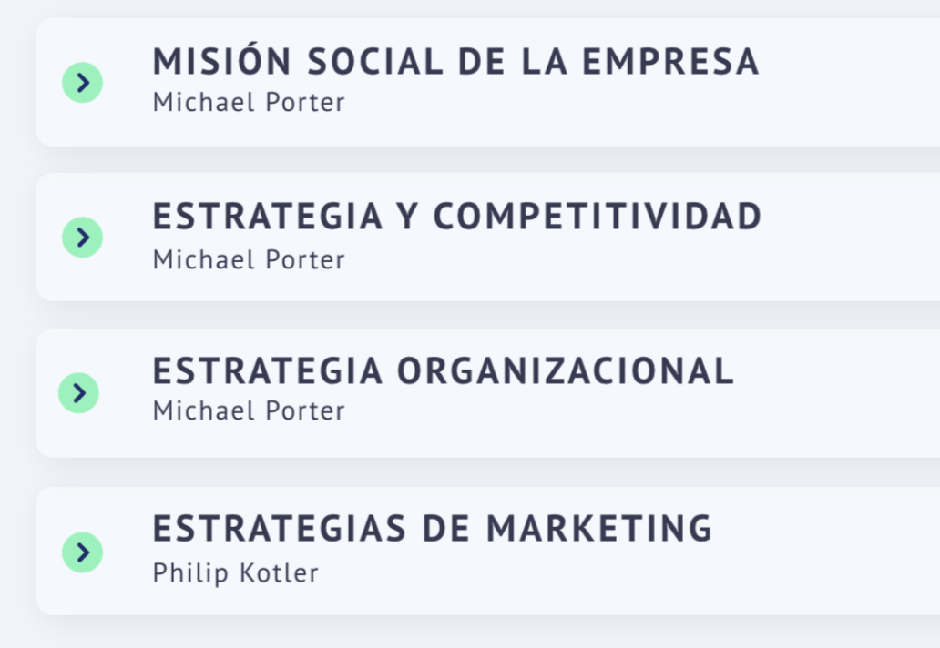

## ESTRATEGIA Y COMPETIVIDAD

### Michael Porter: Why business can be good at solving social problems

<https://youtu.be/0iIh5YYDR2o>

Por qué las empresas pueden resolver problemas sociales.

El discurso comienza reconociendo un hecho innegable: el mundo contemporáneo enfrenta una multitud de problemas sociales complejos y urgentes. Desde la malnutrición hasta el cambio climático, estos desafíos persisten y nos afectan a todos. Lo interesante es que el orador no se detiene en la mera enumeración de problemas, sino que invita a reflexionar sobre nuestra conciencia colectiva de estos problemas.

Se destaca que esta era se distingue por una mayor conciencia de los problemas sociales en comparación con épocas pasadas. La tecnología y la globalización han amplificado la visibilidad de estos problemas, lo que nos lleva a preguntarnos por qué, a pesar de esta conciencia generalizada, aún nos resulta tan difícil abordarlos de manera efectiva.

La atención se centra entonces en el papel de las empresas en este contexto. Históricamente, las empresas han sido vistas como parte del problema debido a su impacto negativo en áreas como el medio ambiente y las condiciones laborales. Sin embargo, el discurso desafía esta percepción al proponer que las empresas pueden ser parte de la solución.

El concepto de "valor compartido" emerge como una nueva forma de pensar sobre el papel de las empresas en la sociedad. En lugar de ver las ganancias empresariales y los beneficios sociales como objetivos opuestos, el valor compartido propone que las empresas pueden generar ganancias al abordar activamente problemas sociales. Este enfoque implica identificar oportunidades de negocio que satisfagan necesidades sociales no satisfechas, lo que a su vez genera beneficios económicos y sociales.

El discurso se apoya en ejemplos concretos de empresas que han adoptado el valor compartido con éxito, como la reducción de emisiones, la mejora de la salud de los empleados y la conservación del medio ambiente. Estos casos demuestran que las empresas pueden generar ganancias al tiempo que contribuyen positivamente a la sociedad.

La conclusión del discurso destaca la importancia de cambiar la mentalidad empresarial y fomentar la colaboración entre empresas, ONG y gobiernos para abordar los desafíos sociales de manera efectiva. Se subraya que las empresas tienen un papel crucial que desempeñar en la creación de un cambio social positivo cuando adoptan el valor compartido y trabajan en conjunto con otras partes interesadas.

En resumen, el discurso no solo presenta un diagnóstico claro de los problemas sociales actuales, sino que también ofrece una perspectiva optimista sobre cómo las empresas pueden ser agentes de cambio positivo en la sociedad.

## Estrategia y Competitividad Michael Porter, Escuela Europea de Negocios

<https://youtu.be/h8Cg2sKN5i4>

What has changed in strategy thinking the past few years?

¿Qué ha cambiado en el pensamiento estratégico en los últimos años?

El discurso aborda varios temas relevantes. En primer lugar, destaca el impacto del difícil entorno económico en la forma en que las empresas abordan las crisis. Se enfatiza que, en lugar de retirarse durante tiempos difíciles, las empresas deben ver las crisis como oportunidades para reposicionarse y avanzar.

También se menciona un cambio en la forma en que las empresas están vinculando sus estrategias con la sociedad. Se reconoce una creciente conciencia sobre los problemas sociales, especialmente entre las generaciones más jóvenes, lo que ha llevado a nuevas ideas sobre cómo integrar mejor lo económico y lo social en la operación empresarial.

Se discute el modelo de las cinco fuerzas y su relevancia continua para comprender la competencia en diferentes sectores. Se destaca que, si bien ha habido cambios en la economía, como la importancia creciente de las economías de escala en la demanda, los fundamentos básicos del modelo siguen siendo válidos.

El discurso también aborda la ejecución de estrategias, destacando la importancia de la claridad, la comunicación y la alineación de métricas con la estrategia específica de una empresa.

Se ofrece una perspectiva sobre el panorama competitivo de países como Estados Unidos y los BRIC (Brasil, Rusia, India y China). Se señala que, si bien algunos países están progresando, como Brasil, otros, como Rusia, enfrentan desafíos significativos debido a la falta de reformas y a sistemas disfuncionales.

En resumen, el discurso aborda una variedad de temas relacionados con la estrategia empresarial, desde la gestión de crisis hasta la conexión entre estrategia y sociedad, pasando por el modelo de las cinco fuerzas y los desafíos específicos que enfrentan diferentes países en el panorama competitivo global.

Michael Porter: Estrategia Organizacional

<https://www.youtube.com/watch?v=GJvx35BfLw0>

Cuando nos adentramos en el concepto de estrategia empresarial, es común que muchos líderes y gerentes piensen que el objetivo primordial es alcanzar la excelencia, ser la mejor empresa en su sector. Esta mentalidad, en la que la meta es ser líder indiscutible en el mercado, a menudo se traduce en un enfoque centrado en superar a la competencia en todos los aspectos posibles: desde tener el mejor producto hasta contar con los procesos de producción más eficientes, la cadena de suministro más sólida y la tecnología más avanzada.

Sin embargo, este enfoque en ser "el mejor" puede ser engañoso y peligroso. La realidad es que no existe una única "mejor" manera de competir, ya que lo que se considera mejor varía dependiendo del contexto, las necesidades del cliente y otros factores específicos de cada empresa. Por ejemplo, ¿cuál es el mejor automóvil? La respuesta depende de quién esté comprando el automóvil, cómo planea usarlo y cuáles son sus necesidades y preferencias individuales.

Aquí es donde entra en juego la verdadera esencia de la estrategia empresarial. La estrategia no se trata de ser el mejor en todo, sino de ser único y diferenciarse de la competencia ofreciendo un valor único que los demás no pueden igualar. Se trata de identificar y capitalizar lo que hace a la empresa única, de manera que pueda satisfacer las necesidades de los clientes de una manera que otros no pueden.

Por lo tanto, la meta fundamental de cualquier empresa no debería ser simplemente ser la más grande o la que crezca más rápido, sino lograr una rentabilidad superior y sostenible a largo plazo. Al enfocarse en generar un valor económico real y mantener una rentabilidad superior, las empresas pueden asegurar su posición en el mercado y aspirar a un crecimiento continuo y sostenible.

En resumen, la estrategia empresarial no se trata de competir por ser el mejor en todo, sino de encontrar y aprovechar la singularidad de la empresa para ofrecer un valor único que garantice una rentabilidad superior y sostenible a largo plazo.

## Philip Kotler: Marketing Strategy

### Create communicate and deliver value to a Target market at a profit. -CCDVTP

<https://youtu.be/bilOOPuAvTY>

El mantra Marketing CC DV TP, que posiblemente no haya sido citado por tu jefe porque lo acabo de inventar, significa que tu trabajo es crear, comunicar y entregar valor a un mercado objetivo con un beneficio. Crear, comunicar y entregar valor a un mercado objetivo con un beneficio. Ahora, analicemos cada parte:

- Crear valor se denomina gestión de productos. Tu producto puede ser un servicio, pero de cualquier manera, tu empresa debe tener gestión de productos.

- Comunicar valor se llama branding y es la gestión de la marca. Hay una diferencia entre la gestión de productos y la gestión de la marca.

- Entregar valor se denomina gestión de clientes.

Estás en tres negocios: gestión de productos, gestión de marca y gestión de clientes. Y han cambiado. En la gestión de productos, ahora se abre más, como lo hace Procter & Gamble al colaborar con científicos externos. En la gestión de la marca, el enfoque ahora es emocional y se trata de compartir algo más allá de los intereses personales, como la responsabilidad social corporativa. En la gestión de clientes, el enfoque es conocer realmente a los clientes más allá de la base de datos y hasta involucrarlos en la creación de productos y publicidad. Esto representa un cambio radical en el marketing.

## [AUTOEVALUACIÓN NRO 5](https://campus.caece.edu.ar/mod/hvp/view.php?id=749513)

Los objetivos específicos lo deciden los encargados de las operaciones.

FALSO.

Los objetivos específicos de una empresa generalmente son decididos por los líderes de la organización en consulta con los encargados de las operaciones y otros miembros clave del equipo. Estos objetivos se alinean con la visión y la estrategia de la empresa y se establecen para guiar las acciones y esfuerzos diarios hacia el logro de metas más amplias. Los encargados de las operaciones, al estar más familiarizados con los aspectos prácticos y operativos del negocio, pueden contribuir con información valiosa para determinar objetivos realistas y alcanzables dentro de sus áreas específicas de responsabilidad. Sin embargo, la decisión final sobre los objetivos específicos suele recaer en los líderes y gerentes de la empresa.

Misión es la razón de ser de la empresa.

VERDADERO.

Exactamente, la misión de una empresa es su razón de ser fundamental. Describe el propósito principal o la función esencial de la organización en términos de qué hace, para quién lo hace y cómo lo hace. La misión define los valores fundamentales, los objetivos y la identidad de la empresa, y proporciona una dirección clara para todas sus actividades y decisiones. Es una declaración concisa que comunica la esencia de la empresa y su contribución al mundo.

Los objetivos de la dirección estratégica deben ser alcanzables.

VERDADERO.

Sí, los objetivos de la dirección estratégica deben ser alcanzables. Establecer metas y objetivos que sean realistas y alcanzables es fundamental para el éxito de cualquier estrategia empresarial. Si los objetivos son demasiado ambiciosos o poco realistas, pueden desmotivar al equipo y llevar a la frustración cuando no se alcanzan. Es importante que los objetivos sean desafiantes pero alcanzables con los recursos y capacidades disponibles. Esto ayuda a mantener la motivación del equipo y a fomentar un sentido de logro cuando se alcanzan los hitos establecidos. Además, objetivos alcanzables permiten una evaluación más precisa del progreso y facilitan ajustes o modificaciones en la estrategia según sea necesario para mantener el rumbo hacia el logro de los objetivos.

Visión representa los valores y principios de la empresa.

FALSO. **La visión de una empresa se refiere a los posibles objetivos a lograr para beneficio de la empresa**

La visión de una empresa no representa directamente sus valores y principios, sino más bien su aspiración futura y la imagen del éxito a largo plazo que la empresa quiere lograr. La visión describe dónde quiere estar la empresa en el futuro y qué impacto aspira a tener en el mundo. Aunque los valores y principios de la empresa pueden influir en su visión, la visión en sí misma se centra en los objetivos y metas a largo plazo, más que en los fundamentos éticos o morales. Sin embargo, una visión sólida a menudo está alineada con los valores fundamentales de la empresa y puede reflejar su compromiso con la excelencia, la innovación, la responsabilidad social o cualquier otro valor central.

## AUTOEVALUACIÓN NRO 6

La planificación en la empresa describe las decisiones que habría que tomar en un corto y mediano plazo.

VERDADERO

Sí, la planificación en la empresa abarca las decisiones que deben tomarse tanto en el corto como en el mediano plazo. La planificación a corto plazo se enfoca en actividades y objetivos que deben lograrse en un período breve, generalmente dentro de un año o menos. Esto puede incluir la gestión diaria de operaciones, la asignación de recursos a proyectos específicos y la resolución de problemas inmediatos.

Por otro lado, la planificación a mediano plazo se centra en objetivos y estrategias que abarcan un período de uno a tres años. Esto puede incluir el desarrollo de nuevos productos o servicios, la expansión a nuevos mercados, la implementación de mejoras en procesos internos y la capacitación del personal para futuras necesidades.

Ambos tipos de planificación son importantes para el éxito a largo plazo de una empresa. La planificación a corto plazo garantiza que la empresa funcione de manera eficiente en el día a día, mientras que la planificación a mediano plazo establece una dirección estratégica para el crecimiento y la adaptación a cambios en el entorno empresarial.

En todos los procedimientos que se desarrollan en las empresas primero se elige la estrategia y después definimos los objetivos.

FALSO. **En base a los objetivos planteados se decide que estrategia aplicar.**

No necesariamente. En la gestión empresarial, el proceso de toma de decisiones puede variar según la situación y las necesidades específicas de la empresa. Si bien la estrategia y los objetivos están estrechamente relacionados, no siempre se elige la estrategia primero y luego se definen los objetivos.

En muchos casos, el proceso comienza identificando los objetivos generales de la empresa, como el crecimiento de los ingresos, la expansión del mercado o la mejora de la rentabilidad. Estos objetivos proporcionan la dirección general que la empresa desea seguir. A partir de ahí, se desarrolla una estrategia para lograr esos objetivos. La estrategia puede incluir decisiones sobre la segmentación del mercado, el desarrollo de productos, la expansión geográfica, entre otros aspectos.

Sin embargo, en algunos casos, especialmente en situaciones donde la empresa enfrenta desafíos específicos o cambios significativos en el entorno empresarial, puede ser necesario desarrollar primero una estrategia para abordar esos desafíos. En tales casos, la estrategia puede influir en la definición de los objetivos a medida que se identifican las oportunidades y amenazas relevantes.

En resumen, si bien la estrategia y los objetivos están interconectados, el orden exacto en el que se desarrollan puede variar según las circunstancias particulares de la empresa y el contexto empresarial en el que opera.

La clave de la estrategia es la rapidez y la sorpresa.

VERDADERO

La rapidez y la capacidad para sorprender pueden ser elementos importantes en ciertas estrategias, especialmente en entornos altamente competitivos y cambiantes. Sin embargo, no son las únicas claves de una estrategia efectiva.

La rapidez en la ejecución de la estrategia puede ser crucial para capitalizar oportunidades o responder rápidamente a cambios en el mercado. La capacidad de tomar decisiones ágiles y de implementar acciones con eficacia puede proporcionar una ventaja competitiva significativa.

Por otro lado, la capacidad para sorprender a la competencia puede permitir a una empresa tomar la delantera al innovar de manera disruptiva, anticiparse a las tendencias del mercado o desarrollar nuevas formas de satisfacer las necesidades de los clientes. Esto puede incluir el lanzamiento de productos innovadores, la adopción de nuevas tecnologías o la creación de modelos de negocio únicos.

Sin embargo, además de la rapidez y la sorpresa, una estrategia efectiva también debe basarse en un análisis exhaustivo del mercado, una comprensión profunda de las fortalezas y debilidades de la empresa, así como una evaluación realista de los recursos disponibles. Además, la consistencia, la adaptabilidad y la capacidad para mantener una ventaja competitiva sostenible son elementos igualmente importantes para el éxito a largo plazo.

Cuando tenemos una mala cultura empresarial, afecta negativamente los resultados de la empresa.

VERDADERO

Sí, una mala cultura empresarial puede afectar negativamente los resultados de la empresa de varias maneras. La cultura empresarial se refiere a las normas, valores, creencias y comportamientos compartidos dentro de una organización. Cuando la cultura empresarial es negativa, puede tener los siguientes efectos adversos en los resultados de la empresa:

1. Desmotivación del personal: Una cultura empresarial tóxica puede desmotivar a los empleados, lo que puede resultar en una disminución de la moral, el compromiso y la productividad.

2. Rotación de personal alta: Los empleados pueden sentirse insatisfechos en un entorno de trabajo negativo y buscar oportunidades en otras empresas. Esto puede aumentar la rotación de personal, lo que a su vez puede generar costos adicionales de reclutamiento y capacitación.

3. Dificultades para atraer talento: Una reputación negativa en términos de cultura empresarial puede dificultar la atracción de nuevos talentos, ya que los candidatos potenciales pueden preferir trabajar en empresas con un ambiente de trabajo positivo.

4. Resistencia al cambio: Una cultura empresarial negativa puede generar resistencia al cambio dentro de la organización. Los empleados pueden ser reacios a adoptar nuevas prácticas o iniciativas, lo que obstaculiza la capacidad de la empresa para adaptarse y evolucionar.

5. Falta de colaboración y trabajo en equipo: Una cultura empresarial negativa puede fomentar la competencia interna en lugar de la colaboración. Esto puede dificultar la cooperación entre los equipos y departamentos, lo que afecta la eficiencia y la calidad del trabajo.

6. Impacto en la reputación de la empresa: Una cultura empresarial negativa puede dañar la reputación de la empresa tanto interna como externamente. Esto puede afectar la percepción de los clientes, socios comerciales y otras partes interesadas, lo que puede tener repercusiones en la marca y la posición competitiva de la empresa.

En resumen, una mala cultura empresarial puede tener efectos significativamente negativos en los resultados de la empresa, afectando a los empleados, la capacidad de atracción y retención de talento, la capacidad de adaptación y la reputación general de la empresa. Por lo tanto, es importante que las organizaciones fomenten una cultura empresarial positiva y saludable para promover el éxito a largo plazo.

# UNIDAD NRO. 3 - DECISIONES ESTRATÉGICAS

Objetivos:

* Neutralizar las distintas variables de las 5 fuerzas que participan y dominan el mercado.
* Conocer las distintas estrategias que se utilizan para alcanzar un buen desempeño.
* Identificar la composición de un sector de mercado y las rivalidades que se generan.
* Aproximarse al sistema de control y seguimiento de todas las áreas de una empresa.

Los objetivos de esta unidad se centran en la comprensión de la dinámica del mercado, las competencias existentes y las estrategias necesarias para competir en el sector. Se explorarán las estrategias desarrolladas por Philip Kotler y se estudiará la cadena de valor para controlar eficientemente todas las áreas de la empresa. Los objetivos específicos incluyen neutralizar las variables de las cinco fuerzas del mercado, entender las estrategias para un buen desempeño, identificar la composición y rivalidades del mercado y comprender el sistema de control y seguimiento empresarial.

Fuerzas competitivas – competidores – negociación – proveedores – matriz – sustitutos - clientes

- penetración de mercados - desarrollo de productos – diversificación - integración hacia atrás -

integración hacia adelante - integración horizontal – demanda - estrategia del líder - estrategia

del retador - estrategia del seguidor - estratega del especialista - cadena de valor - actividades

de valor - ventaja competitiva - cadena de producción de valor - elementos primarios -

elementos secundarios.

### 1. Etapa 4 – Fase 2: Elaboración y elección de las estrategias de marketing

### 1.1. Las cinco fuerzas competitivas de Michael Porter

#### 1.1.1. Amenazas del sector

##### Conceptos genéricos

La estrategia competitiva es fundamental para el éxito o fracaso de una empresa, ya que busca una posición favorable en su sector. El análisis de las cinco fuerzas de Porter, desarrollado por Michael Eugene Porter en 1979, establece un marco para comprender la competencia dentro de una industria y desarrollar estrategias comerciales. Estas fuerzas, que operan en el entorno inmediato de una organización, incluyen la amenaza de productos sustitutos, la entrada de nuevos competidores, la rivalidad entre competidores, el poder de negociación de proveedores y el poder de negociación de clientes. Aunque el modelo fue creado hace más de 40 años, su relevancia en la actualidad es cuestionable, ya que el entorno empresarial ha evolucionado desde entonces.

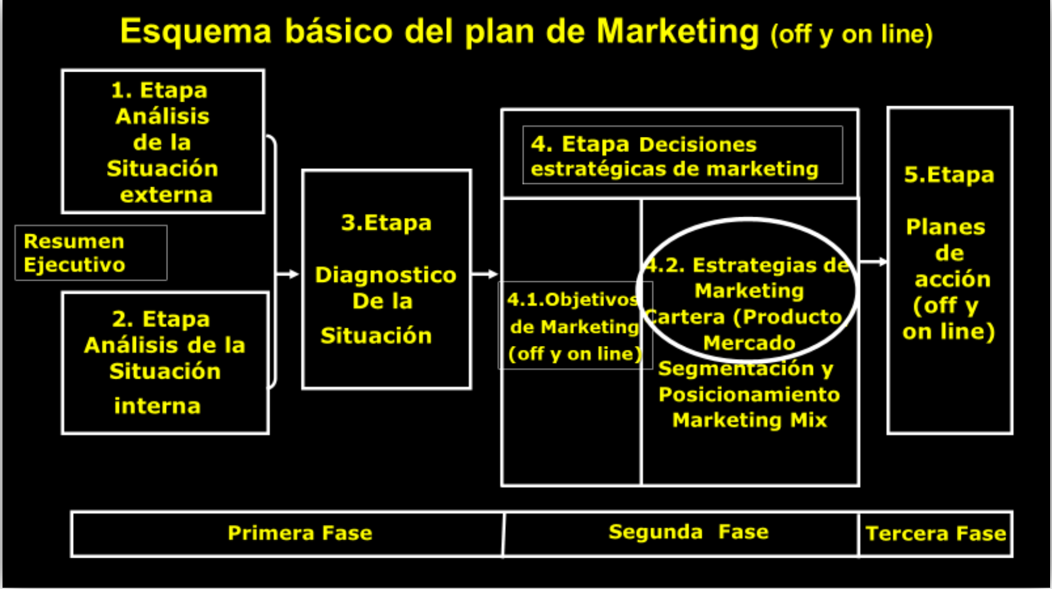

Previo a revisar el modelo planteado por Michael Porter, es más didáctico revisar la siguiente

secuencia:

La empresa explota una oportunidad de negocio.

Otras empresas ven la misma oportunidad y compiten por conseguir el mismo valor o beneficio:

Nace la COMPETITIVIDAD.

Se amplía la oferta y los clientes tienen más posibilidad de obtener mejores ofertas: Nace la

FUERZA DEL CLIENTE.

Al subir el número de competidores, se incrementa el número de compradores a los

proveedores: Nace la FUERZA DE LOS PROVEEDORES.

El esfuerzo de mayor número de competidores aumenta la demanda y el sector se hace

apetecible para otras empresas, el grado de dificultades que estas encuentren representará un

freno o barrera de entrada de estas: Nacen las BARRERAS DE ENTRADA.

Al aumentar la competitividad, disminuyen los márgenes, lo que provoca que para algunas

empresas deje de ser interesante, ya que poseen mejores alternativas para rentabilizar su

inversión: Nacen las BARRERAS DE SALIDA.

El mercado ha ido aumentando y otras empresas han ido buscando alternativas al producto

actual que mejoren la calidad o precio: Nacen los PRODUCTOS SUSTITUTOS.

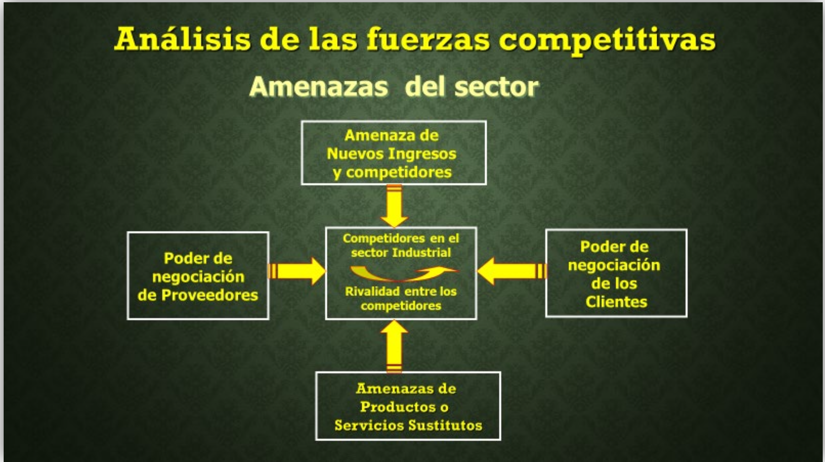

El poder de negociación de los clientes o compradores es crucial para una empresa, especialmente si estos son pocos o están bien organizados. Su capacidad para acordar precios puede amenazar a la empresa al establecer tarifas más bajas de las que la empresa quisiera aceptar. Además, si hay muchos proveedores, los clientes tendrán más poder de negociación al tener más opciones de calidad superior. Las empresas pueden contrarrestar esto ofreciendo servicios mejorados o implementando programas de lealtad. Los factores determinantes del poder del comprador incluyen la concentración del comprador en relación con la empresa, la dependencia de los canales de distribución existentes, los costos de cambio para el comprador, la disponibilidad de información y productos sustitutos, la sensibilidad al precio y la ventaja diferencial de los productos de la industria.

##### 1.1.1. Poder de negociación de los proveedores o vendedores

El "poder de negociación" de los proveedores se refiere a la amenaza que imponen a la industria debido a su capacidad de influir en los precios o las condiciones de suministro. Esto puede estar determinado por su concentración en el mercado, la naturaleza de los insumos que proporcionan y su impacto en los costos de la industria. Por lo general, los proveedores tienen un alto poder de negociación, como en el caso del mercado alimentario para las cadenas de supermercados, donde tienen múltiples opciones de proveedores. La lucha de poder entre empresas y proveedores se inclina hacia quien tenga más opciones y menos que perder en caso de terminar la relación. En el caso del poder de negociación de los clientes, estos desean reducir precios o mejorar la calidad, y su capacidad para hacerlo depende de varios factores como su volumen de compra, nivel de información y disposición a considerar alternativas. Los factores asociados a este poder incluyen la cantidad de proveedores en la industria, el control sobre los precios, el grado de organización de los proveedores y su poder adquisitivo.

##### 1.1.2. Amenaza de nuevos competidores entrantes

Este punto aborda las barreras de entrada para nuevos productos o competidores, donde una mayor facilidad de entrada aumenta la amenaza. Porter identificó seis barreras de entrada que pueden crear una ventaja competitiva para una organización:

1. **Economías de escala**: La producción, investigación, marketing y servicio a gran escala pueden ser barreras importantes para ingresar a sectores industriales, como en la industria informática.

2. **Diferenciación del producto**: Las marcas establecidas y la lealtad de los clientes pueden dificultar la penetración en el mercado para nuevos competidores.

3. **Inversiones de capital**: Cuanto mayores sean los recursos necesarios para iniciar un negocio, mayor será la barrera de entrada al sector.

4. **Desventaja en costos independientemente de la escala**: Las empresas establecidas pueden tener ventajas en costos debido a la propiedad de tecnología, know-how del producto, acceso favorable a materias primas, ubicación estratégica, apoyo gubernamental o experiencia de la fuerza laboral.

5. **Acceso a canales de distribución**: La presencia consolidada en varios canales de distribución puede dificultar la aparición de competidores y la aceptación de nuevos productos por parte de los proveedores.

6. **Política gubernamental**: El gobierno puede limitar la entrada en ciertos sectores mediante licencias, restricciones en el acceso a materias primas o terrenos públicos, y regulaciones adicionales.

#### 1.1.3. Amenaza de productos sustitutos

La competencia depende de la sustituibilidad de los productos en una industria. Cuando los productos son fácilmente reemplazables, la competencia aumenta. Por ejemplo, los servicios postales compiten con servicios de mensajería, fax, correo electrónico, etc. Las patentes en industrias como la farmacéutica o tecnológica permiten fijar precios y generar alta rentabilidad. Factores como la propensión del comprador a cambiar, los precios relativos de los productos sustitutos, la facilidad de cambio para el comprador, la percepción de diferenciación del producto y la disponibilidad de sustitutos influyen en la competencia.

#### 1.1.4. Rivalidad entre los competidores

La rivalidad entre competidores surge como resultado de las fuerzas anteriores y define la rentabilidad de un sector. Cuantos menos competidores haya, generalmente será más rentable. Esta rivalidad puede tomar la forma de guerra activa o diplomacia pacífica, donde las empresas pueden atacarse mutuamente o coexistir tácitamente. Factores que influyen en la rivalidad incluyen el número de competidores, los costos fijos, la falta de diferenciación, la diversidad de competidores y las barreras de salida.

#### 1.1.5. Crítica

El modelo de las cinco fuerzas de Porter no considera al gobierno como un actor principal, centrándose principalmente en los clientes, proveedores y competidores. Sin embargo, el gobierno puede regular precios y afectar otras áreas de la industria. Además, el modelo está diseñado para analizar estrategias de negocios individuales, no para grandes corporaciones con múltiples negocios. No contempla la posibilidad de que una industria sea más atractiva debido a las empresas que la componen, ni la apertura de nuevos mercados. No incorpora cambios futuros ni tendencias emergentes, y da demasiada importancia a la estructura de la industria para explicar la rentabilidad de las empresas.

#### 1.1.6. Aplicación

El modelo de las Cinco Fuerzas de Porter ofrece un marco sistemático para analizar la rentabilidad de un sector, especialmente útil para evaluar el valor y la proyección futura de empresas dentro de ese sector. Se estructura en torno a cinco fuerzas clave que determinan la competitividad y el atractivo de la industria.

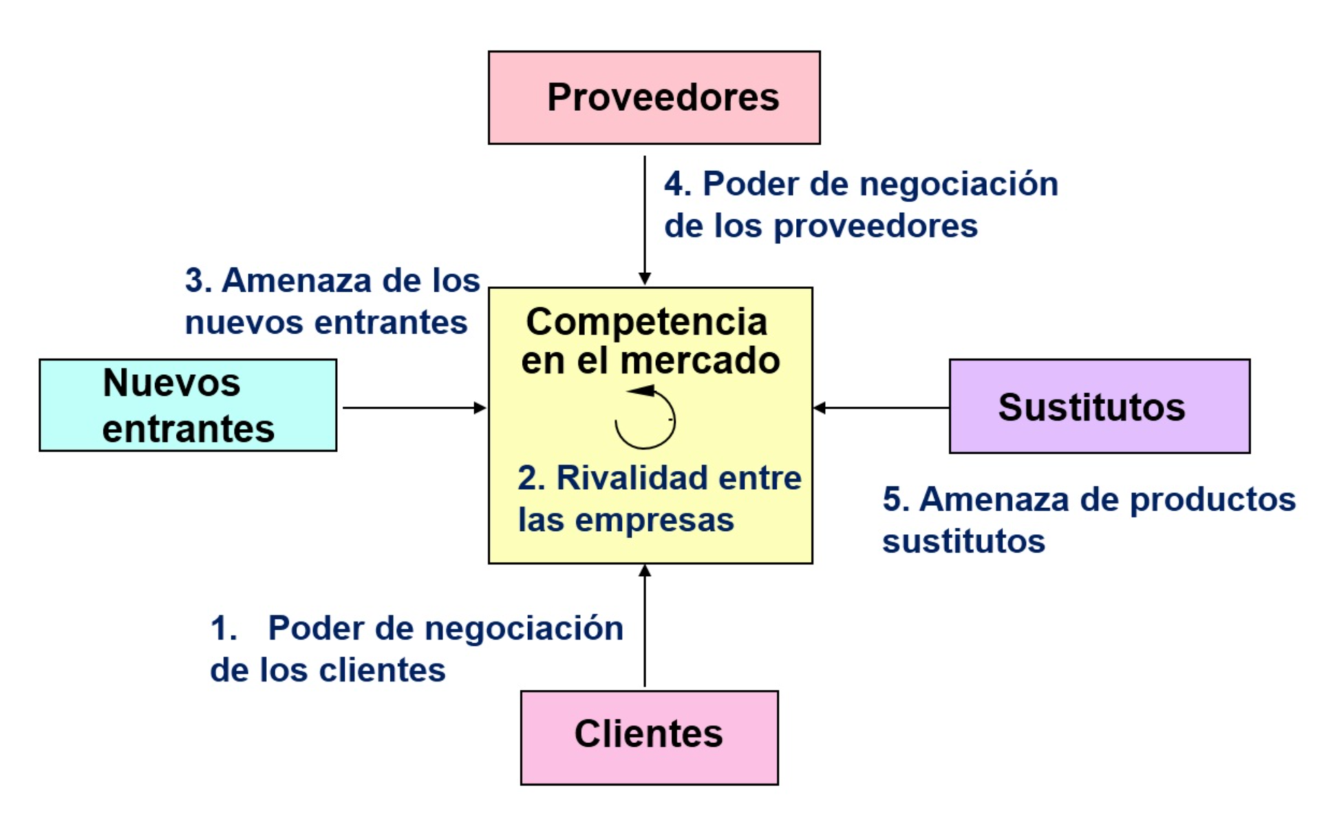

<https://es.wikipedia.org/wiki/An%C3%A1lisis_Porter_de_las_cinco_fuerzas>

### 1.2. Matriz de Igor Ansoff

La matriz Ansoff, creada por Igor Ansoff, es una herramienta utilizada en el campo del marketing y la gestión estratégica para identificar posibles estrategias de crecimiento para una empresa. Esta matriz se basa en dos dimensiones: productos y mercados. Propone cuatro estrategias básicas que una empresa puede considerar para aumentar sus ventas y expandirse en el mercado: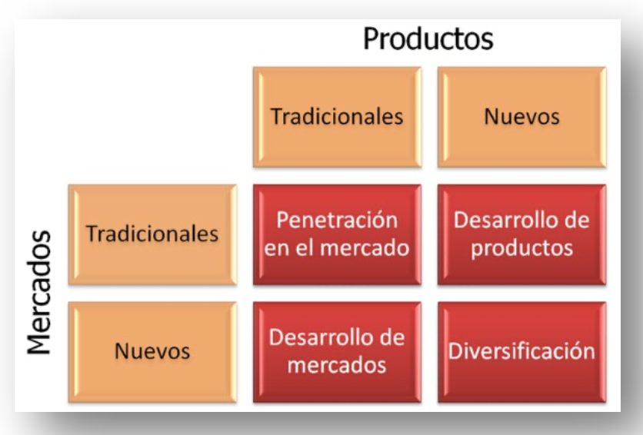

1. Penetración de mercado: Consiste en aumentar la participación de mercado de los productos o servicios existentes en los mercados actuales. Esto puede lograrse mediante la captación de nuevos clientes o la persuasión de los clientes existentes para que compren más.

2. Desarrollo de mercado: Se trata de introducir los productos o servicios existentes en nuevos mercados geográficos o demográficos. Esto implica buscar oportunidades de crecimiento en regiones o segmentos de mercado no explorados previamente.

3. Desarrollo de productos: Implica el lanzamiento de nuevos productos o la mejora de los productos existentes para satisfacer mejor las necesidades de los clientes actuales o para atraer a nuevos segmentos de mercado.

4. Diversificación: Esta estrategia implica el ingreso a nuevos mercados con nuevos productos o servicios que no están relacionados con los productos o mercados existentes de la empresa. Puede ser diversificación relacionada, cuando hay alguna conexión con el negocio actual, o diversificación no relacionada, cuando no hay relación.

La matriz Ansoff ayuda a las empresas a visualizar y evaluar estas opciones estratégicas, permitiéndoles tomar decisiones informadas sobre cómo expandirse y crecer en el mercado. Al identificar las combinaciones producto-mercado, las empresas pueden desarrollar planes de acción específicos para cada estrategia, contribuyendo así a su crecimiento y éxito a largo plazo.

#### 1.2.1. Penetración del mercado

La estrategia de penetración de mercado se enfoca en incrementar el consumo de los productos o servicios existentes en los mercados tradicionales. Las principales estrategias para lograr esto son:

- Aumentar el consumo o las ventas entre los clientes actuales.

- Atraer clientes de la competencia hacia nuestros productos o servicios.

- Convertir a los no consumidores actuales en clientes.

- Atraer nuevos clientes del mismo segmento de mercado mediante estrategias de publicidad y promoción más agresivas.

#### 1.2.2. Desarrollo de Mercados

La estrategia de desarrollo de mercado se enfoca en vender productos o servicios existentes en nuevos mercados. Las principales estrategias para lograr esto son:

- Abrir mercados geográficos adicionales, expandiendo la presencia a nuevas regiones o países.

- Atraer a otros sectores del mercado que aún no son clientes.

- Implementar políticas de distribución y posicionamiento adecuadas para llegar a estos nuevos mercados.

- Realizar investigaciones exhaustivas del nuevo segmento de mercado para comprender sus necesidades y preferencias.

#### 1.2.3. Desarrollo de Productos

La estrategia de desarrollo de productos se centra en la venta de nuevos productos en los mercados existentes. Las principales estrategias para lograr esto son:

- Desarrollar nuevos atributos o características para los productos existentes.

- Introducir nuevas gamas de productos con diferencias de calidad.

- Innovar mediante el desarrollo de nuevos modelos o tamaños de productos.

- Mantener altos estándares de calidad del producto para mantener la satisfacción del cliente.

#### 1.2.4. Diversificación

La estrategia de diversificación es la más arriesgada y consiste en lanzar un nuevo producto para un nuevo mercado. Puede implicar desde el lanzamiento de una nueva línea de productos dentro del mismo sector hasta la introducción de productos completamente nuevos en sectores diferentes. El alto riesgo asociado a esta estrategia significa que los crecimientos esperados no siempre se logran.

#### 1.2.5. Estrategias de crecimiento por diversificación

La diversificación estratégica puede adoptar diferentes formas:

1. **Diversificación Horizontal:** La empresa introduce nuevos productos que pueden interesar a sus clientes actuales, aunque no estén relacionados tecnológicamente con sus productos existentes.

2. **Diversificación Vertical:** La empresa se expande hacia arriba o hacia abajo en la cadena de valor, integrando proveedores o clientes en su negocio.

3. **Diversificación Concéntrica:** Se desarrollan nuevos productos o servicios que comparten tecnologías o estrategias de comercialización con los productos existentes, aunque puedan dirigirse a un nuevo segmento de clientes.

4. **Diversificación Conglomerada:** Se introduce en mercados completamente nuevos, sin relación tecnológica ni sinergia comercial con los productos actuales, buscando alcanzar a nuevos grupos de clientes. Esta estrategia a menudo es adoptada por grandes empresas que buscan ampliar su cartera de productos de manera no convencional.

#### 1.2.6. Conclusiones de la Matriz Producto mercado de Ansoff

La matriz Producto-Mercado de Ansoff ofrece una herramienta valiosa para identificar y evaluar oportunidades de crecimiento empresarial. Es común que durante la planificación estratégica, los empresarios se enfrenten a múltiples ideas de expansión, lo que puede llevar a la falta de claridad en la formulación de planes concretos y sólidos.

Es crucial realizar un análisis detallado del mercado, incluyendo competidores y clientes, para diferenciar adecuadamente las ideas de crecimiento y minimizar el riesgo de fracaso. Las estrategias mal fundamentadas suelen resultar en un desperdicio de recursos empresariales.

### 1.3. Estrategias por integración

La estrategia de integración es empleada por empresas que buscan crecer y aumentar su control para fortalecer su posición frente a competidores, proveedores, distribuidores o clientes. Ante la creciente competencia en el mercado, estas estrategias se utilizan para fortalecer los productos y servicios ofrecidos, tomando un mayor control sobre las empresas que podrían ser competidores, proveedores, distribuidores o clientes.

Este enfoque se emplea para mitigar las amenazas presentes en el sector comercial y para obtener mayor control, reduciendo así el poder de negociación de distribuidores, proveedores y competidores.

Existen tres tipos principales de estrategia de integración:

| Integración |  |  | Ejemplos |
| --- | --- | --- | --- |
| hacia delante | Se dirige hacia la adquisición o control de empresas que están más cerca del consumidor final, como distribuidores o minoristas. | La integración hacia delante implica adquirir o entrar en el negocio sobre los distribuidores o  negocios minoristas (comprarlos o asociarme con ellos). Aumentar el control sobre los  distribuidores o minoristas cuando son pocos confiables. | • Constructora nova creo su empresa inmobiliaria “inmobiliaria nova” así no depende de  ninguna empresa externa para la venta de sus inmuebles.  • Homecenter Sodimac antes solo vendía los materiales ahora también presta servicios  de construcción a sus clientes.  • Es una forma eficaz de aplicar en el sector de franquicias. |
| hacia atrás | Se centra en la adquisición o control de empresas proveedoras, asegurando así el suministro de materias primas o componentes. | Esta estrategia es adquirir o incorporarme en la empresa de mis proveedores.  Este tipo de integración se puede plantear para asegurar la continuidad del suministro y la  calidad de los productos. | • El grupo Bimbo que ya tienen el control sobre la  producción de trigo.  • Kellogg tiene sus propias plantas de maíz.  • Nescafé tiene sus plantas propias de cafetales.  • Una gran panadería puede comprar una refinería  de harina. |
| horizontal | Consiste en la adquisición o control de empresas que operan en el mismo nivel de la cadena de valor, ampliando así la presencia en el mercado y reduciendo la competencia directa. | Esta estrategia es para controlar o adquirir una empresa por parte de otras del mismo mercado,  pueden ser competidores también, con el objeto de mejorar la eficiencia. | • Gap (adquirió Banana Republic y lanzó la  marca Old Navy).  • Banco grande compra bancos chicos,  Colpatria-Scotiabank.  • Prosegur compra empresas de seguridad.  • Coca-Cola (adquisición de Jugos del Valle).  • Mattel y Fisher Price. |

### 1.4. Estrategia Competitiva de Philip Kotler

Phillip Kotler y Rajesh Singh considerando que, a la hora de evaluar nuestra actitud hacia la

competencia, debemos centrarnos en dos aspectos: la cuota de mercado que poseemos y el tipo de acciones que llevamos a cabo cuando competimos.

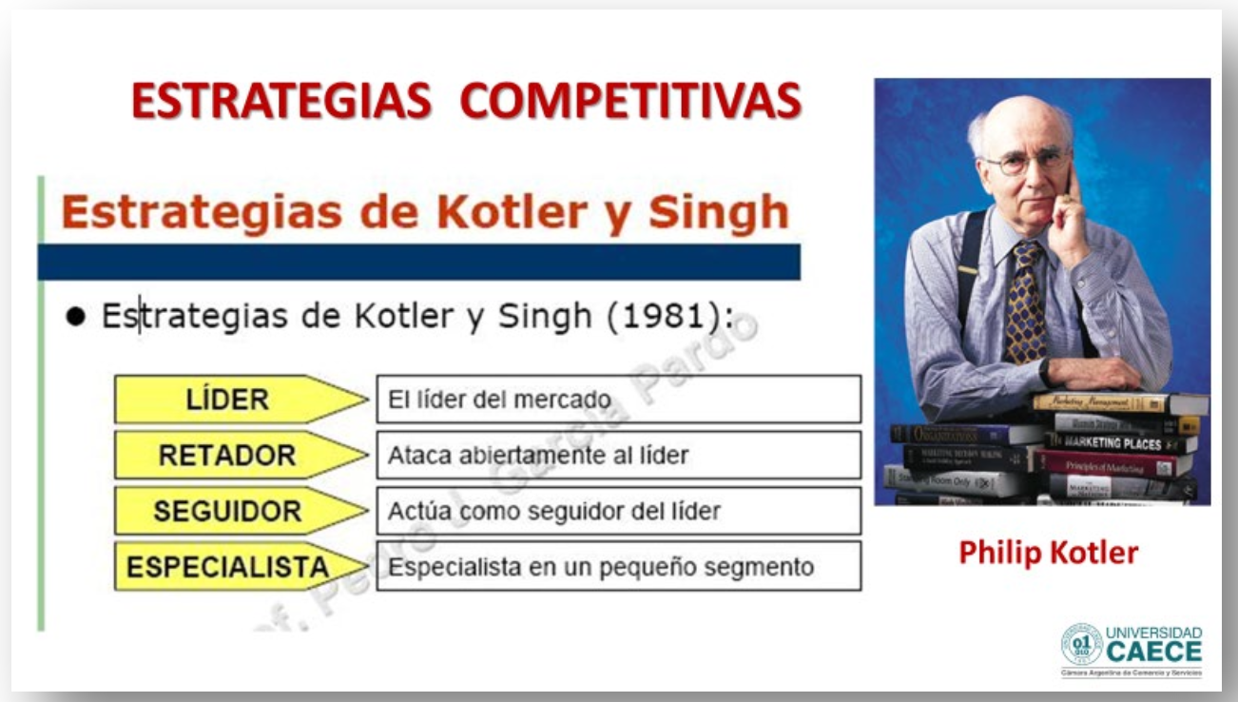

1.4.2. Estrategia de mercado del Líder

La empresa líder, que usualmente tiene la mayor cuota de mercado, debe mantener su posición actuando en tres frentes: expandir la demanda total del mercado, proteger su cuota actual con acciones defensivas y ofensivas, y buscar incrementar su participación, incluso si el tamaño del mercado se mantiene constante.

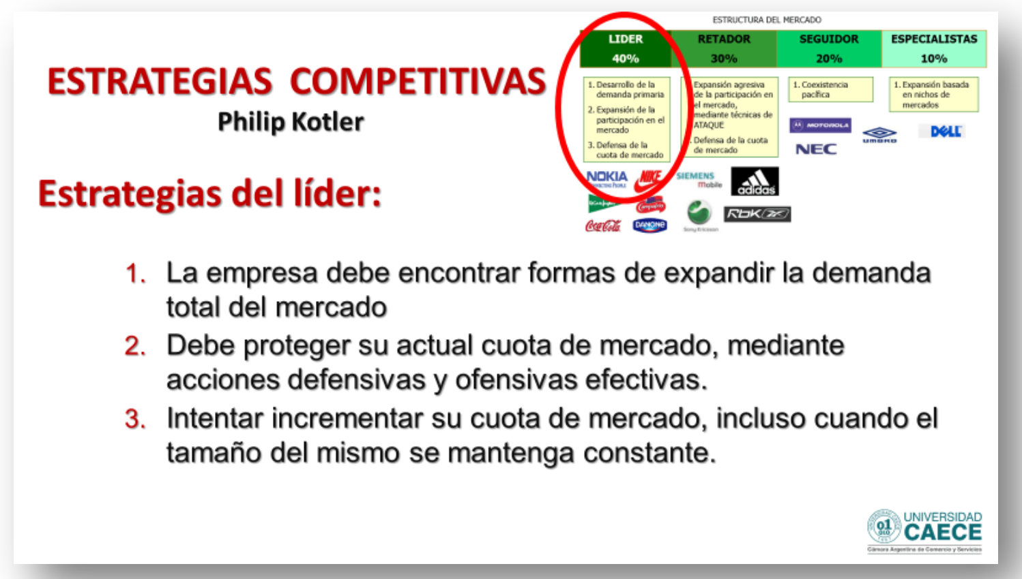

1.4.3. Expansión de la demanda de mercado

Las estrategias de expansión del mercado incluyen la búsqueda de nuevos usuarios, nuevos usos del producto y más uso del mismo. Por ejemplo, un fabricante de perfumes puede apuntar a nuevos usuarios, como hombres, o expandirse a otros países. También se puede promover nuevos usos del producto, como la vaselina, que inicialmente se usaba como lubricante y luego se descubrieron aplicaciones adicionales para el cuidado de la piel. Además, persuadir a los consumidores para que utilicen más cantidad del producto en cada ocasión puede aumentar la demanda, como lo hace Procter & Gamble con su champú Head & Shoulders.

1.4.4. Estructura del mercado

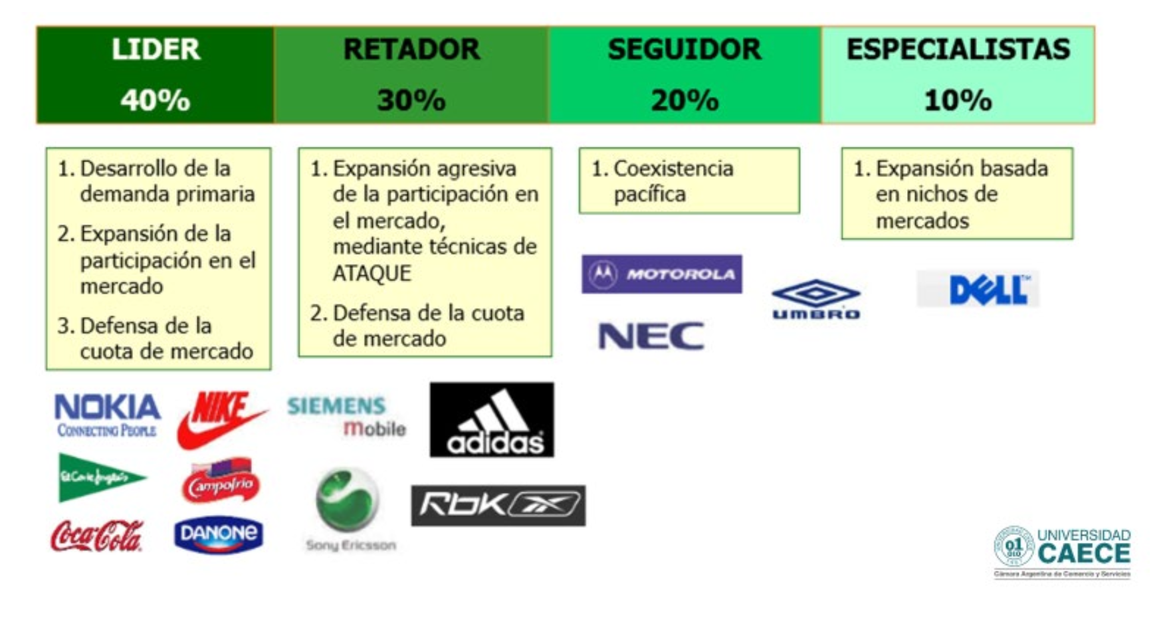

1.4.5. Defensa de la cuota del mercado

Las estrategias defensivas para líderes de mercado incluyen la construcción de defensas invulnerables alrededor del territorio, proteger los flancos débiles, enviar señales de disuasión, responder con contraataques, expandirse hacia nuevos dominios y, en ocasiones, implementar un plan de contracción estratégica.

1.4.6. Estrategia de mercado del Retador

Los retadores buscan mejorar su participación de mercado o vencer al líder mediante estrategias agresivas. Deben decidir a quién atacar y qué estrategias utilizar, como ataques frontales, a los flancos, envolventes, de desvío o guerrilleros. Para ejecutar estas estrategias, se pueden implementar acciones tácticas como descuentos en precios, ofrecer productos más económicos o de prestigio, expandir la línea de productos, innovar en productos y servicios, mejorar la distribución, reducir costos de producción y realizar promoción publicitaria intensiva.

1.4.7. Estrategia de mercado del Seguidor

Los seguidores se alinean con el líder y coexisten para repartirse el mercado, concentrándose en segmentos donde tienen ventaja. Prefieren especificación sobre diversificación. Las 3 estrategias del Seguidor son: Clon, Imitador y Adaptador.

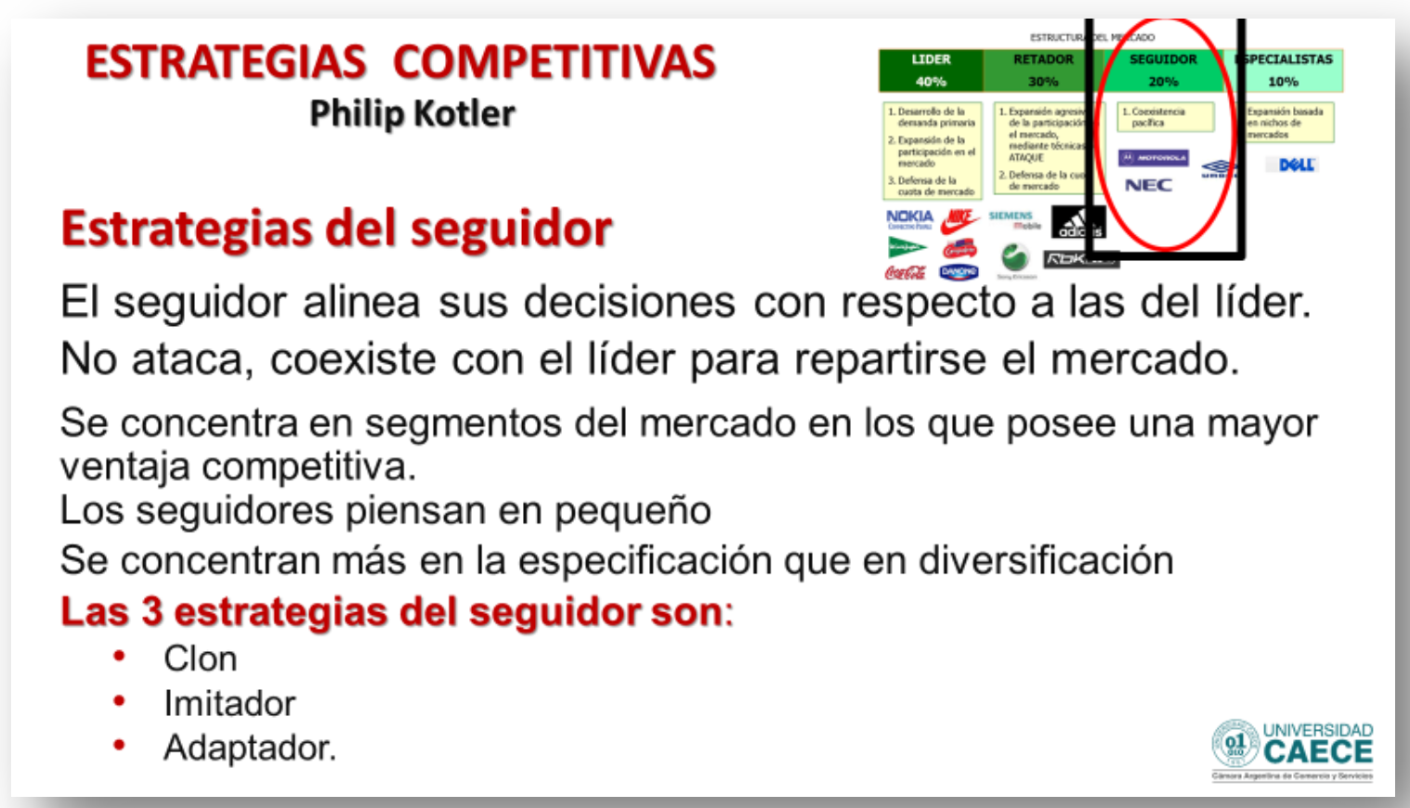

1.4.8. Estrategia de mercado del Especialista

Una alternativa a ser seguidor es liderar un nicho o mercado pequeño. Las empresas pequeñas evitan confrontaciones directas con las grandes al dirigirse a mercados más específicos, como los bolígrafos de lujo de Cross.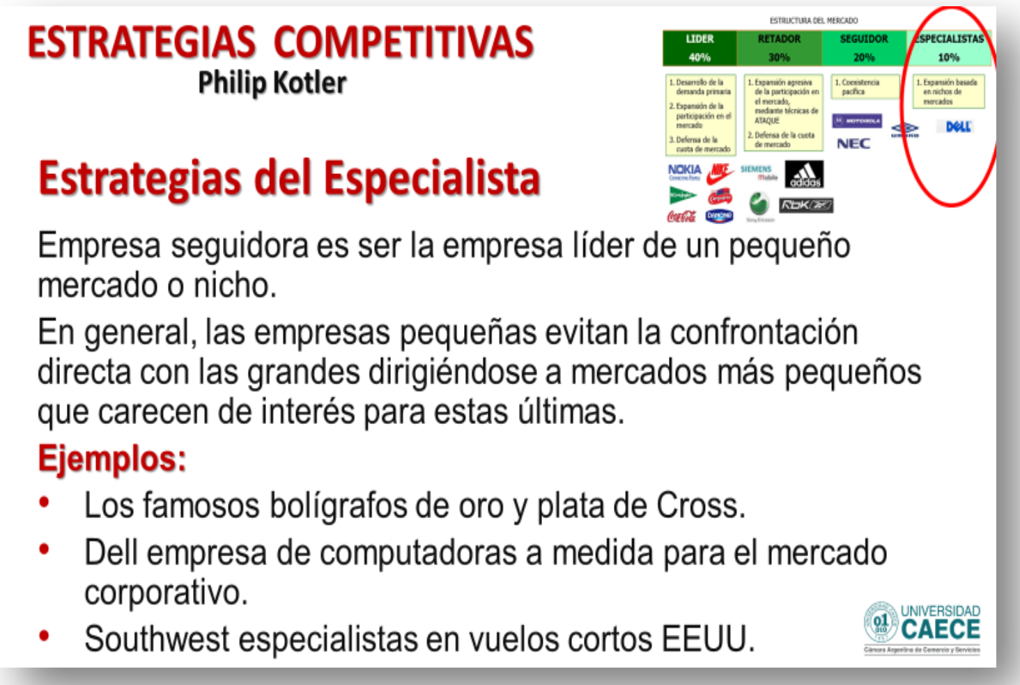

1.4.10. Los 10 pecados capitales del Marketing según Kotler

<https://prezi.com/3gmllupvkucx/10-pecados-capitales-del-marketing/>

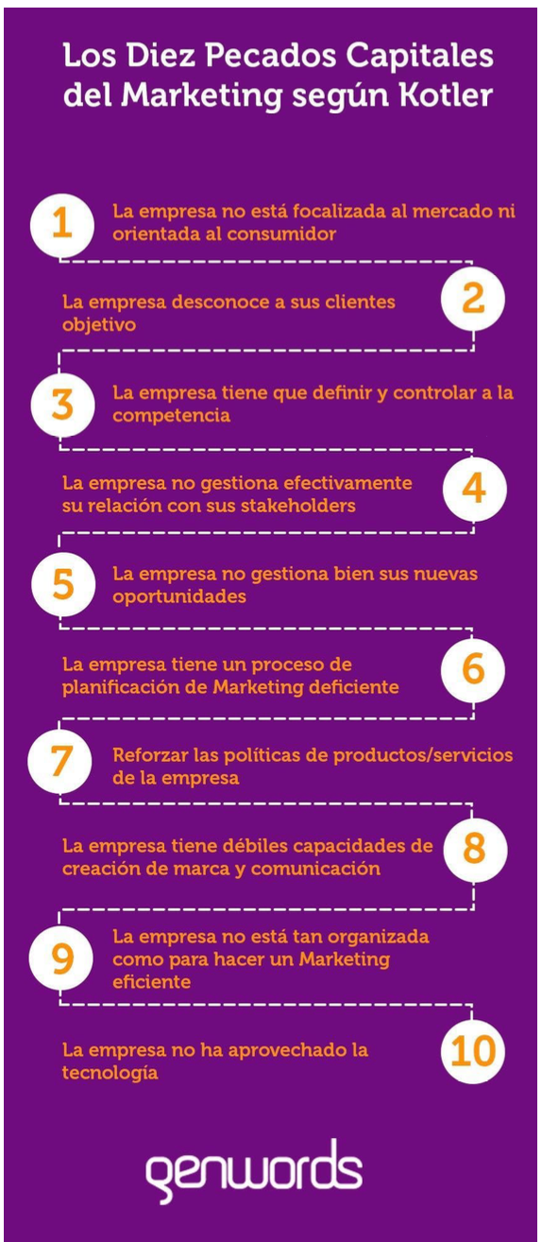

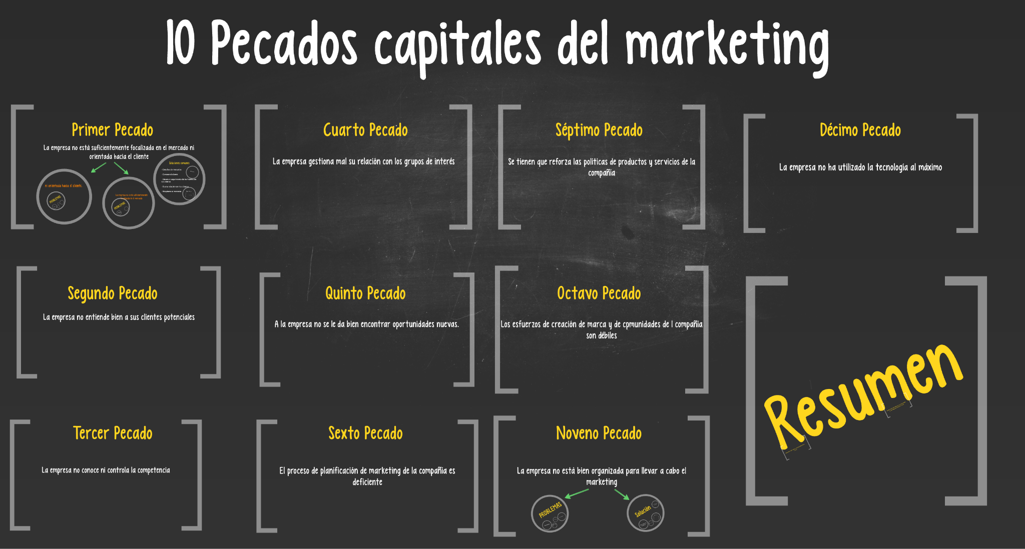

### 1.5. Cadena de valor

La Cadena de Valor, concebida por Michael E. Porter, es una herramienta estratégica esencial que desglosa y organiza todas las actividades de una empresa con el objetivo de enfocar los esfuerzos de mejora. Al categorizar estas actividades, la Cadena de Valor permite identificar aquellas que son estratégicamente relevantes para obtener una ventaja competitiva. Este modelo proporciona una visión sistemática de cómo interactúan y se relacionan las distintas funciones y procesos dentro de la empresa.

Al analizar la Cadena de Valor, las empresas pueden descomponerse en sus actividades fundamentales, lo que facilita la comprensión del comportamiento de los costos y las fuentes de diferenciación existentes y potenciales. La clave radica en la capacidad de la empresa para desempeñar estas actividades de manera más económica o efectiva que sus competidores, lo que le otorga una ventaja competitiva en el mercado.

Michael E. Porter, reconocido experto en estrategia competitiva y competitividad internacional, ha sido fundamental en la difusión y comprensión de la Cadena de Valor. Su trabajo en la Escuela de Negocios de Harvard y su extensa investigación en este campo han contribuido significativamente al desarrollo y la aplicación de esta herramienta de análisis estratégico en diversas industrias y contextos empresariales.

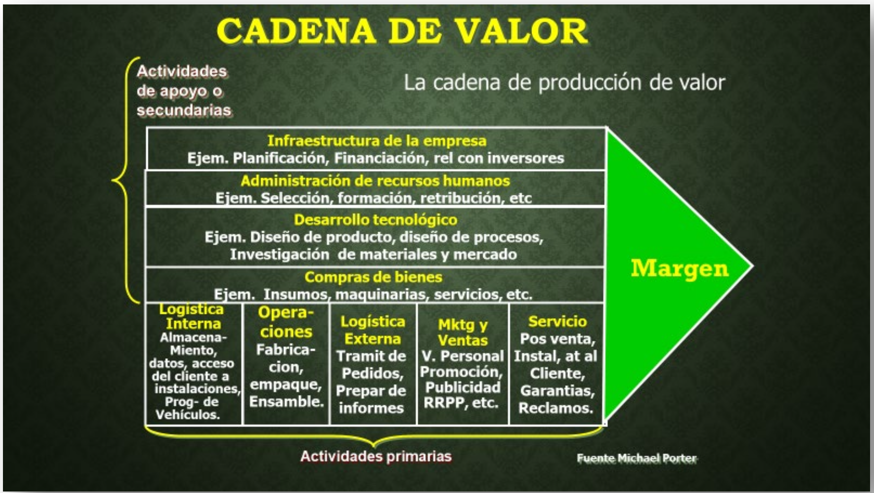

1.5.5. Actividades de Valor

Son las actividades distintas físicas y tecnológicamente que desempeña una empresa.

• Las actividades primarias son las implicadas en la creación física del producto y su venta

y transferencia al comprador, así como asistencia posterior a la venta.

• Las actividades de apoyo sustentan a las actividades primarias y se apoyan entre sí. La

infraestructura apoya a la cadena entera.

• Margen: es la diferencia entre el valor total y el costo colectivo de desempeñar las

actividades de valor.

1.5.6. Ventaja competitiva

La obtención de una ventaja competitiva implica realizar las actividades estratégicamente importantes mejor que los competidores o a un costo menor. Esta ventaja se construye desde todas las áreas de la empresa, desde el diseño y la producción hasta la comercialización, entrega y soporte del producto. Cada una de estas actividades contribuye a generar costos y establece la base para la diferenciación del producto. Es crucial comprender que la ventaja competitiva solo se logra al considerar la empresa en su totalidad y al optimizar todas sus funciones de manera integrada.

1.5.7. Cadena de producción de valor

La cadena de valor descompone a la empresa en nueve actividades que crean valor, con el

propósito de entender el comportamiento de los costos y las fuentes de diferenciación con la

competencia. Las nueve actividades que crean valor se descomponen en cinco primarias y cuatro secundarias.

El concepto de cadena de valor, propuesto por Michael Porter, sostiene que una organización opera como una cadena de actividades que añaden valor para sus clientes y partes interesadas. Esta cadena es fundamental para crear y mantener una ventaja competitiva, lo que a su vez aumenta la rentabilidad de la empresa. Lo distintivo de este enfoque es su atención en los procesos y actividades relacionadas con los clientes, más que en los costos o la estructura organizativa. El negocio de una empresa se define por su cadena de valor, y aunque las cadenas de valor entre empresas de una misma industria sean similares, comprender tanto la propia como las de los competidores, proveedores y distribuidores es crucial para el éxito empresarial.

1.5.8. Elementos Primarios de la Cadena de Valor

Porter clasifica las actividades de la cadena de valor en dos grupos principales: actividades primarias y actividades de soporte. Las actividades primarias, como compras, producción, marketing y ventas, distribución y servicio, están directamente ligadas al producto y son fundamentales para crear valor y generar resultados económicos.

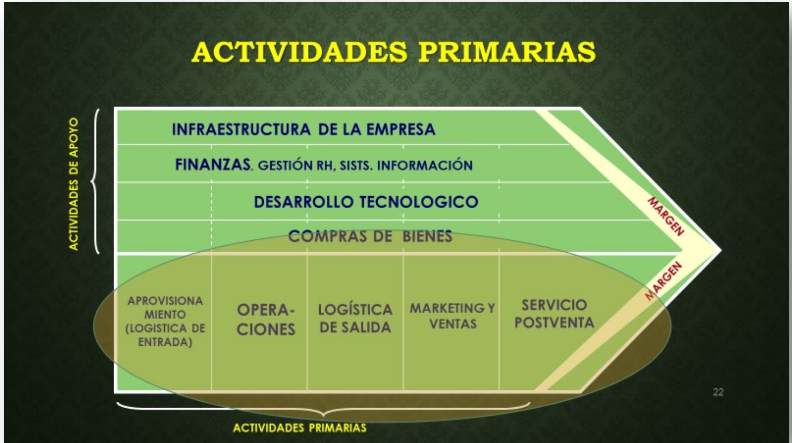

Logística Interna

La logística interna abarca los procesos de recepción, almacenamiento y distribución interna de materias primas o componentes. Su eficacia es crucial para la creación de valor, ya que un desempeño deficiente en esta área puede afectar toda la cadena de valor desde su inicio.

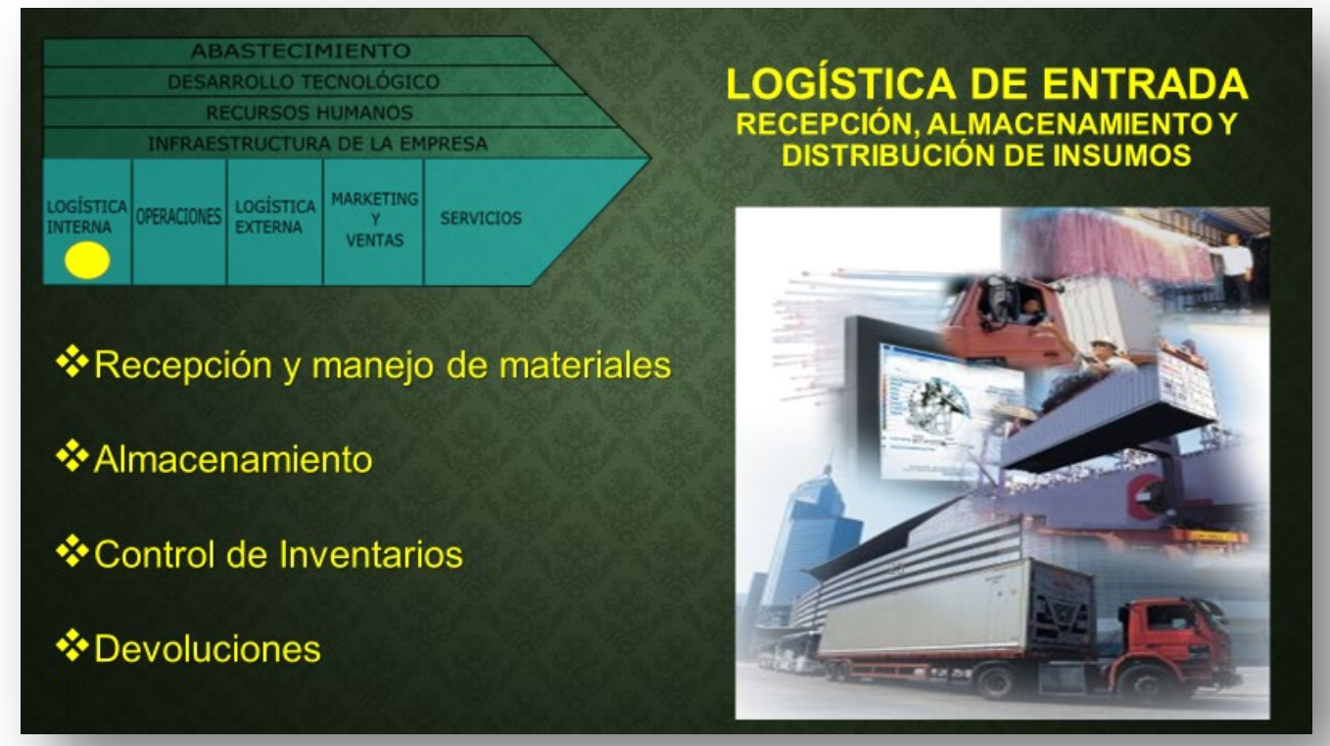

Las operaciones engloban las actividades que convierten las entradas en productos y servicios listos para su entrega a los clientes. Su relevancia es esencial, ya que sin procesos eficientes para generar productos y servicios adecuados, la empresa no puede satisfacer las necesidades del cliente ni mantener su competitividad.

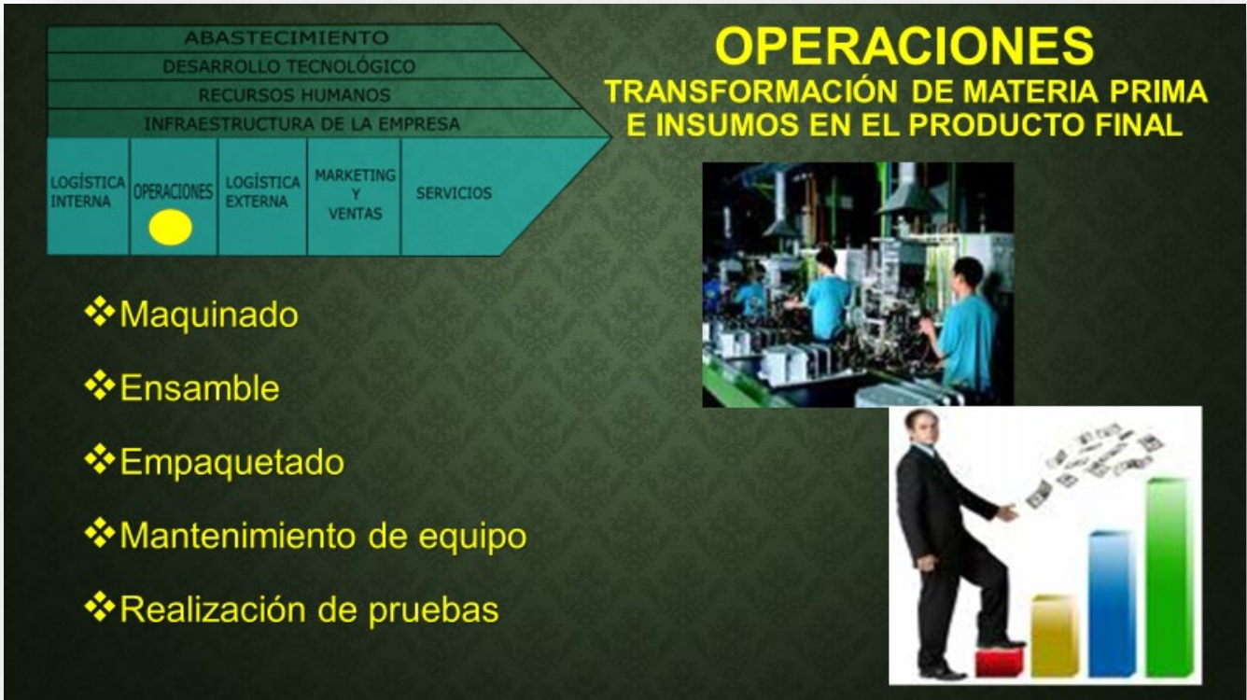

Logística Externa/Distribución

Además de vender los productos y servicios, estos han de ser entregados al cliente. Este bloque

integra a los procesos de almacenamiento de salida, transporte y distribución.

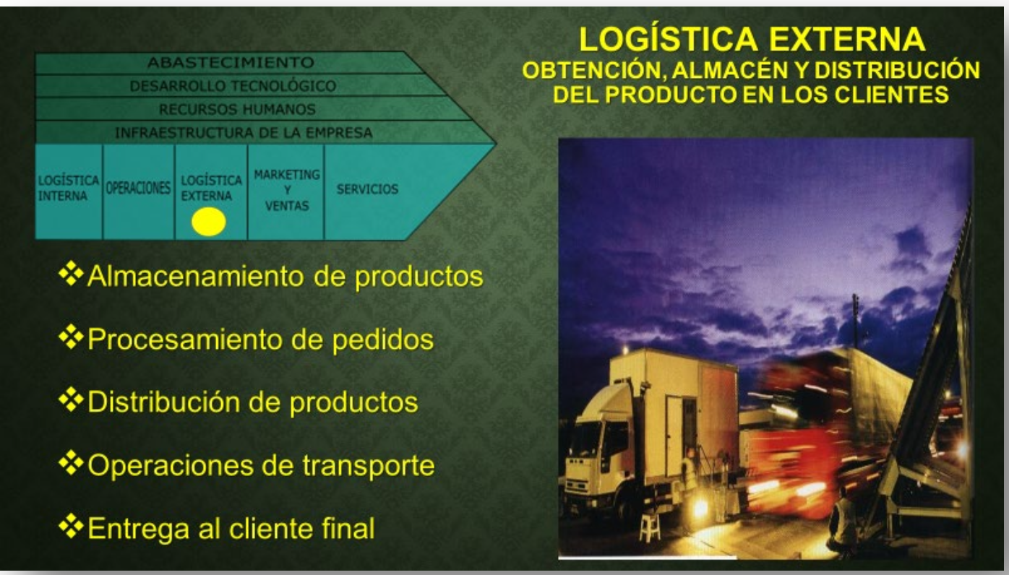

Marketing y Ventas

Este grupo de procesos se encarga de colocar productos y servicios en el mercado. De hecho,

se puede tener un buen producto, pero es imprescindible que éste se venda.

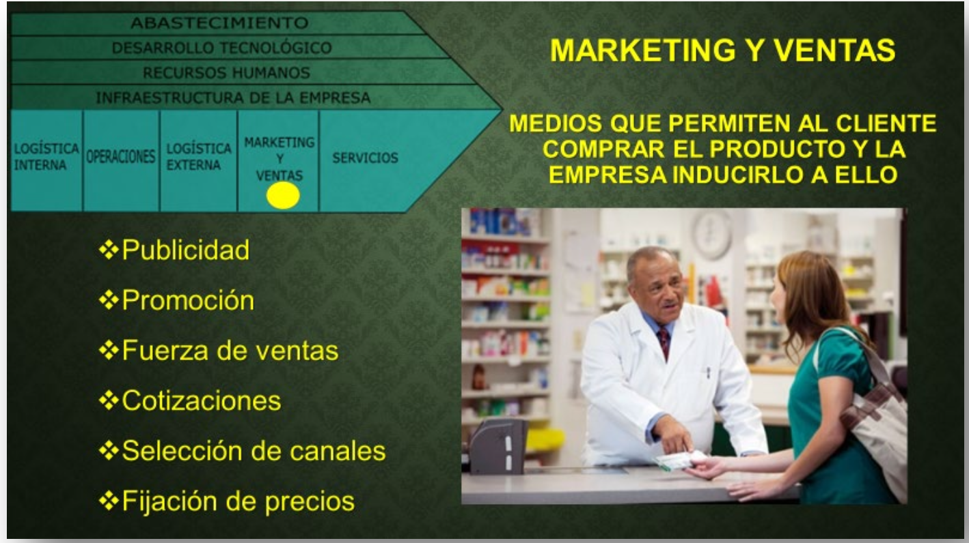

Los servicios abarcan la atención al cliente y la gestión de relaciones posteriores a la venta o contratación. Además de la calidad del producto o servicio principal, la calidad del servicio implica enriquecer la experiencia del cliente mediante prestaciones adicionales, como un servicio posventa eficaz, que fomente la lealtad del cliente.

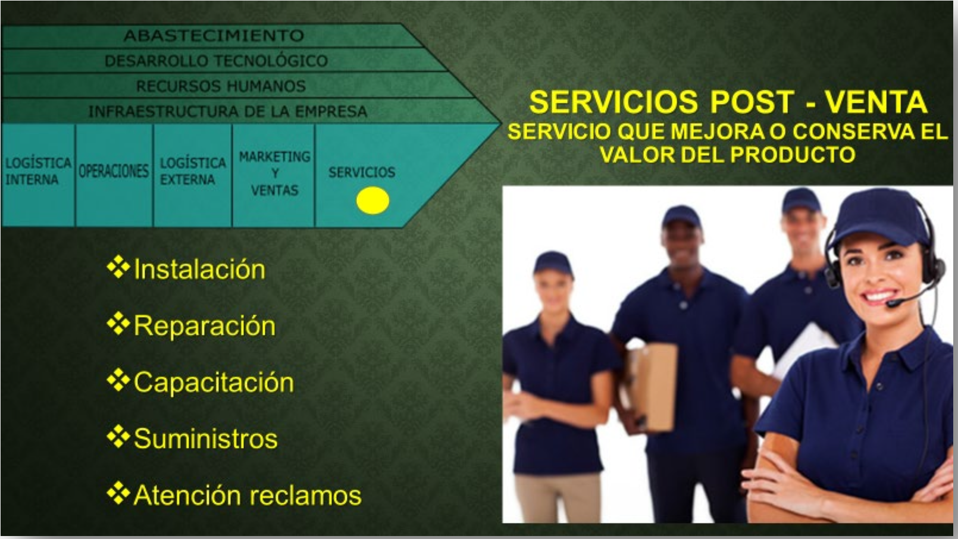

Las actividades secundarias de apoyo, como infraestructura, recursos humanos, finanzas y administración, no están directamente relacionadas con el producto o servicio, pero son fundamentales para el funcionamiento eficiente de las actividades primarias. Aunque no crean valor perceptible para el cliente, son indispensables para respaldar la ejecución efectiva de las actividades centrales.

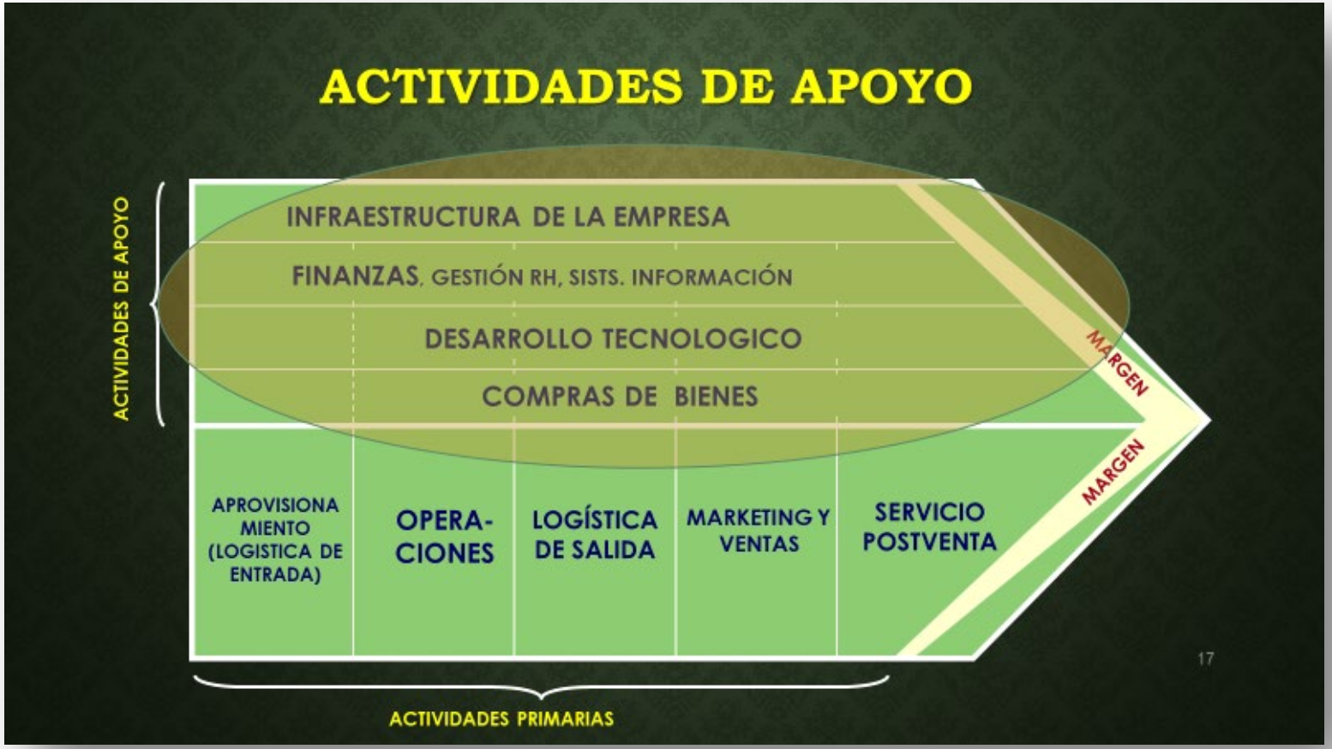

La infraestructura de la empresa abarca los procesos necesarios para llevar a cabo sus actividades diarias. Esto incluye la administración general, contabilidad, gestión de activos, control de costos, presupuestos, mantenimiento de instalaciones y gestión de recursos materiales. Estas actividades son fundamentales para respaldar y facilitar la ejecución de las actividades primarias de la empresa.

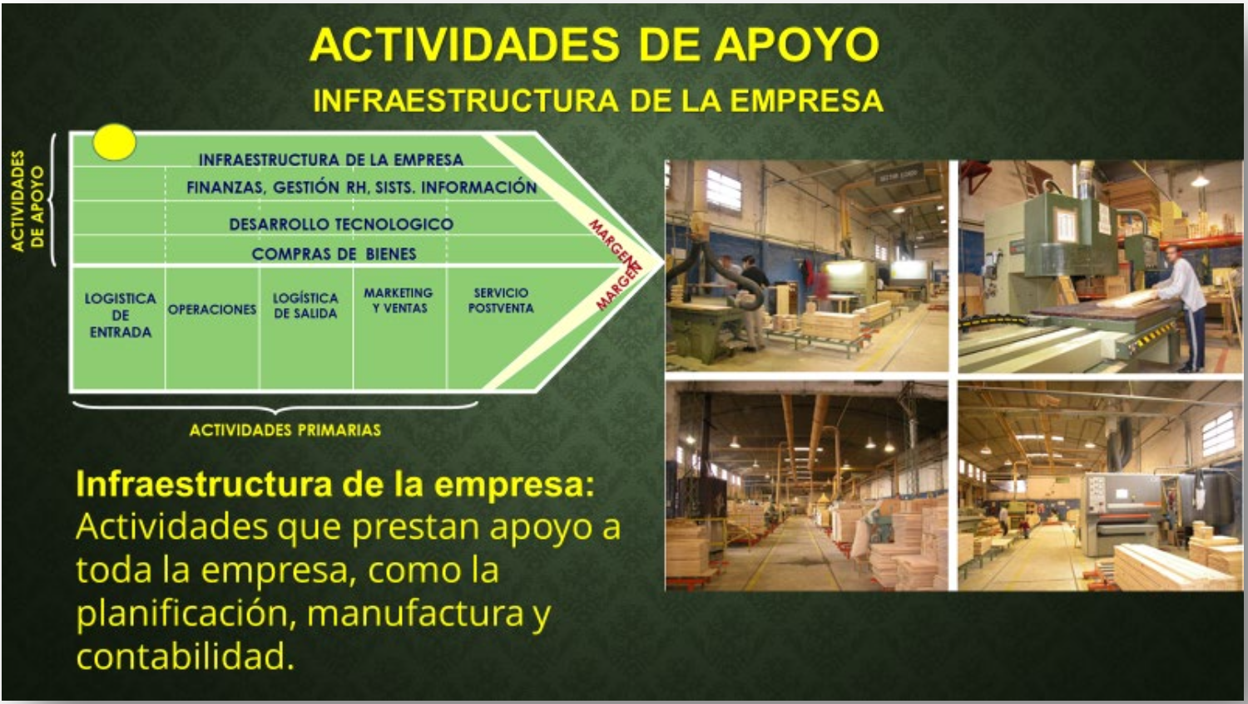

Dentro del grupo de Recursos Humanos se encuentran las actividades relacionadas con la gestión del personal, como la selección, capacitación, remuneración y evaluación del rendimiento. También abarca la administración de aspectos laborales como nóminas, ausencias y relaciones laborales. Estas funciones son esenciales para el desarrollo y el bienestar de los empleados dentro de la organización.

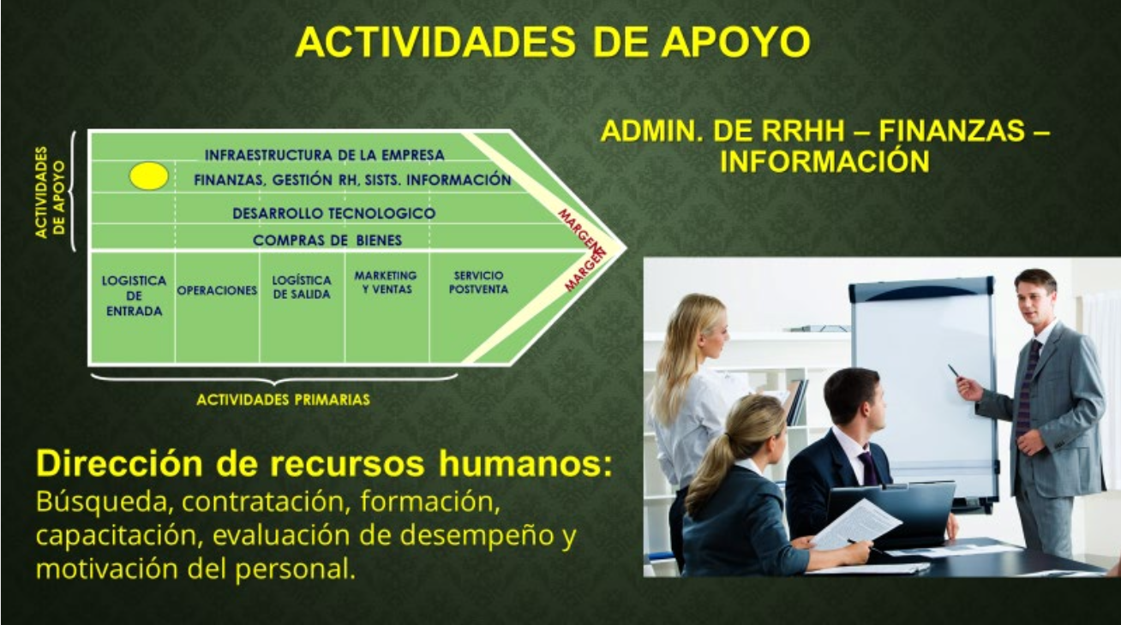

El desarrollo de la tecnología engloba actividades dirigidas a mejorar productos y procesos mediante innovaciones tecnológicas. Incluye esfuerzos en el desarrollo de nuevos productos y servicios, así como mejoras en los existentes. Esta categoría se centra en generar valor a través de la innovación y la actualización tecnológica.

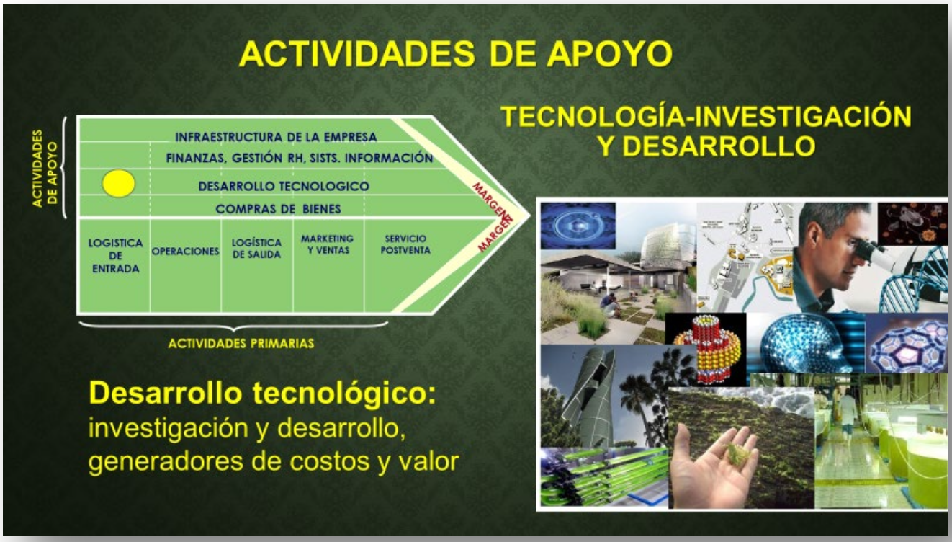

La función de abastecimiento engloba los procesos relacionados con la compra de insumos necesarios para la cadena de valor. Esto incluye la adquisición de materias primas, maquinaria, suministros y otros activos necesarios para satisfacer las demandas del cliente. Es una actividad fundamental que asegura la disponibilidad de recursos para todas las etapas de la cadena de valor.

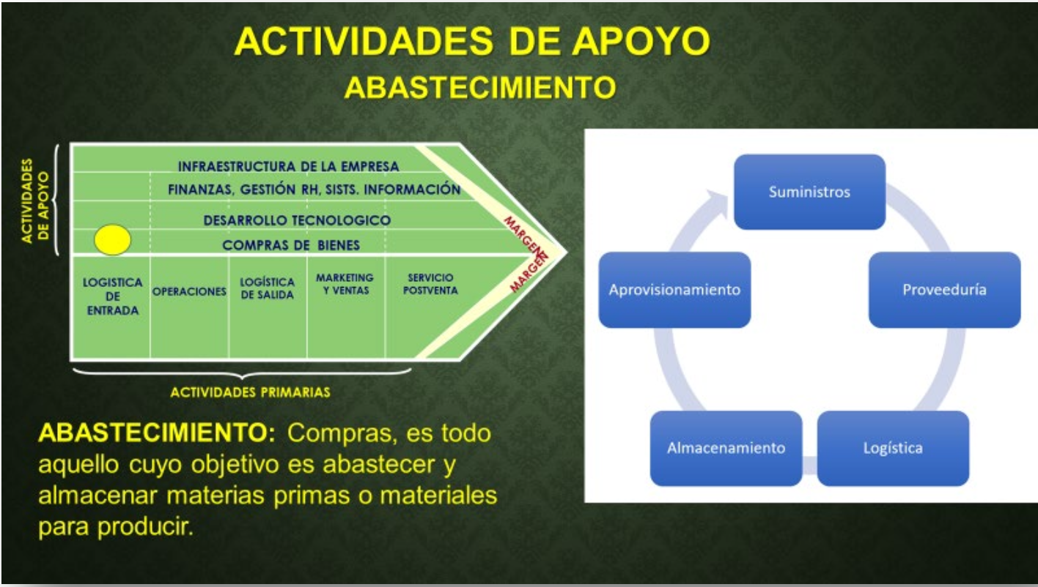

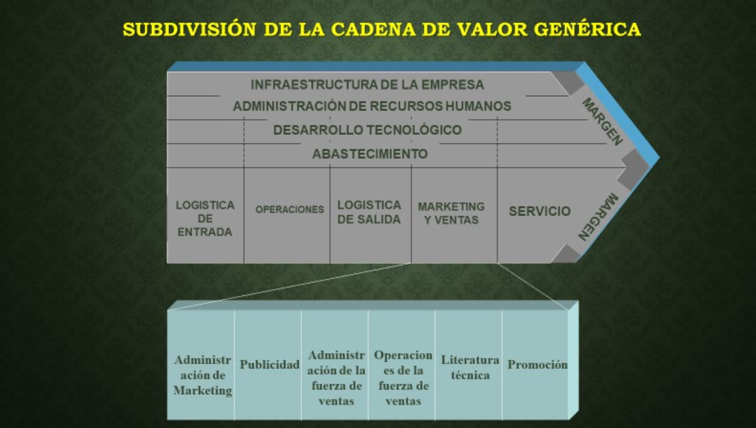

Es esencial que las organizaciones alineen todas sus actividades, tanto primarias como de apoyo, para garantizar la satisfacción del cliente. Esto implica ofrecer una entrega rápida, ágil y eficiente, lo cual constituye una ventaja competitiva en un mercado donde las empresas compiten por ofrecer un mayor valor agregado. La captación y retención de clientes se logra mediante la oferta de productos o servicios de alta calidad. En última instancia, las empresas tienen éxito porque han creado un valor agregado que atrae a los clientes y los diferencia de la competencia.

## Cadena de Valor (Michael Porter): Qué es y 2 Ejemplos

https://www.webyempresas.com/cadena-de-valor

La cadena de valor, propuesta por Michael Porter, es un modelo teórico que describe las actividades de una organización para generar valor tanto para el cliente como para la empresa misma. Se centra en cómo crear valor a partir de los inputs de la cadena y cómo aumentar el margen de actividad comercial. Las actividades primarias incluyen logística interna, operaciones, logística externa, marketing y ventas, y servicios. Por otro lado, las actividades de apoyo sustentan las actividades primarias y se apoyan entre sí, abarcando aspectos como abastecimiento, infraestructura, recursos humanos y desarrollo de tecnología. La interacción de estas actividades determina el margen y la ventaja competitiva de la empresa. La aplicación del modelo implica identificar subactividades, determinar vínculos y buscar oportunidades para aumentar el valor ofrecido al cliente. Algunos consejos para aplicar la cadena de valor incluyen priorizar cambios, profundizar en el análisis estratégico y realizar un análisis externo complementario. Dos ejemplos, uno de Coca Cola y otro de un restaurante, ilustran cómo se aplicaría este modelo en diferentes contextos empresariales.

DIAGRAMA DE LAS CINCO FUERZAS DE PORTER (PORTER'S FIVE FORCES)

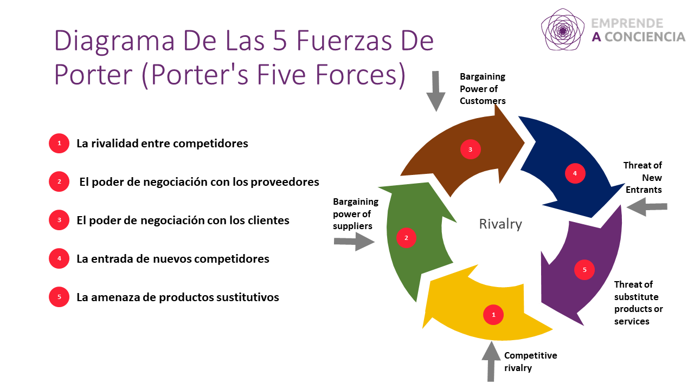

<https://www.emprendeaconciencia.com/diagrama-de-las-5-fuerzas-de-porter>

El diagrama de las cinco fuerzas de Porter es una herramienta creada por Michael E. Porter en los años 70 para analizar la competencia en una industria. Evalúa cinco factores clave: la rivalidad entre competidores, la negociación con proveedores y clientes, la amenaza de nuevos competidores y la amenaza de productos sustitutos. Se utiliza para definir estrategias de posicionamiento y ventaja competitiva. Para implementar esta herramienta, se deben seguir varios pasos, incluyendo identificar competidores, analizar precios y calidades, calcular el ratio de concentración del mercado, evaluar amenazas potenciales y analizar la fuerza de los proveedores y clientes. Una vez completado el análisis, se pueden identificar fortalezas, debilidades, oportunidades y amenazas, y desarrollar estrategias para potenciar las fortalezas, mitigar las debilidades y hacer frente a las amenazas y aprovechar las oportunidades identificadas.

OBJETIVO DE LA ESTRATEGIA DE INTEGRACIÓN

AUTOR RICARDO ENRIQUEZ CARO

https://taemperuconsulting.com/estrategias-de-integracion/

El objetivo de la estrategia de integración es controlar o adquirir el dominio de los distribuidores, proveedores y competidores. A continuación, se desarrollan tres tipos de estrategias de integración:

1. **Integración Directa:** También conocida como estrategia de integración con el distribuidor o minorista, busca controlar o adquirir el dominio de los distribuidores. Se puede aplicar cuando los distribuidores son costosos, poco confiables o incapaces de satisfacer las necesidades de distribución de la empresa. Un ejemplo de esto es cuando los fabricantes venden productos directamente a los consumidores a través de sitios web.

2. **Integración Hacia Atrás:** También conocida como estrategia de integración con el proveedor, busca controlar o adquirir a los proveedores. Se aplica cuando los proveedores son costosos, poco confiables o incapaces de satisfacer las necesidades de la empresa. Por ejemplo, algunas empresas exigen a sus proveedores que vendan su mercancía a consignación.

3. **Integración Horizontal:** También conocida como estrategia de integración con la competencia, busca adueñarse de los competidores de la empresa o tener más control sobre ellos. Se aplica en situaciones donde la empresa puede adquirir características monopólicas en una zona o región, compite en una industria en crecimiento, tiene recursos para administrar una organización expandida, entre otros casos. Un ejemplo sería una empresa que adquiere otro negocio para superar a otras empresas y convertirse en la más grande del sector.

Además de estas estrategias de integración, existe la estrategia de diversificación, que implica ampliar la gama de productos de la empresa para llegar a nuevos mercados. Este enfoque ayuda a mitigar el riesgo de depender únicamente de una industria. Sin embargo, es importante recordar que la diversificación debe ir más allá de simplemente distribuir el riesgo comercial en diferentes industrias para ser efectiva.

Matriz de Ansoff: qué es y cómo aplicarla (incluye ejemplos)

<https://blog.hubspot.es/marketing/matriz-ansoff>

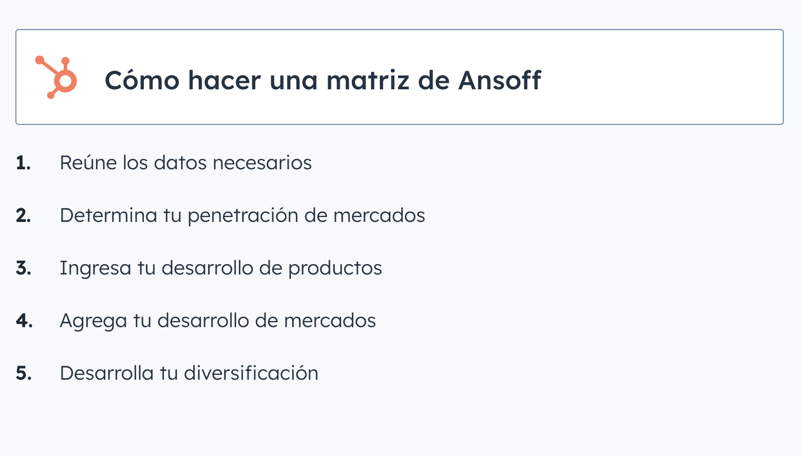

La Matriz Ansoff es una herramienta de toma de decisiones valiosa para el crecimiento empresarial, diseñada por Igor Ansoff en 1957. Esta matriz, también conocida como matriz producto-mercado o vector de crecimiento, considera dos variables principales: los productos o servicios y los mercados que ofrece la empresa, tanto los tradicionales como los nuevos.

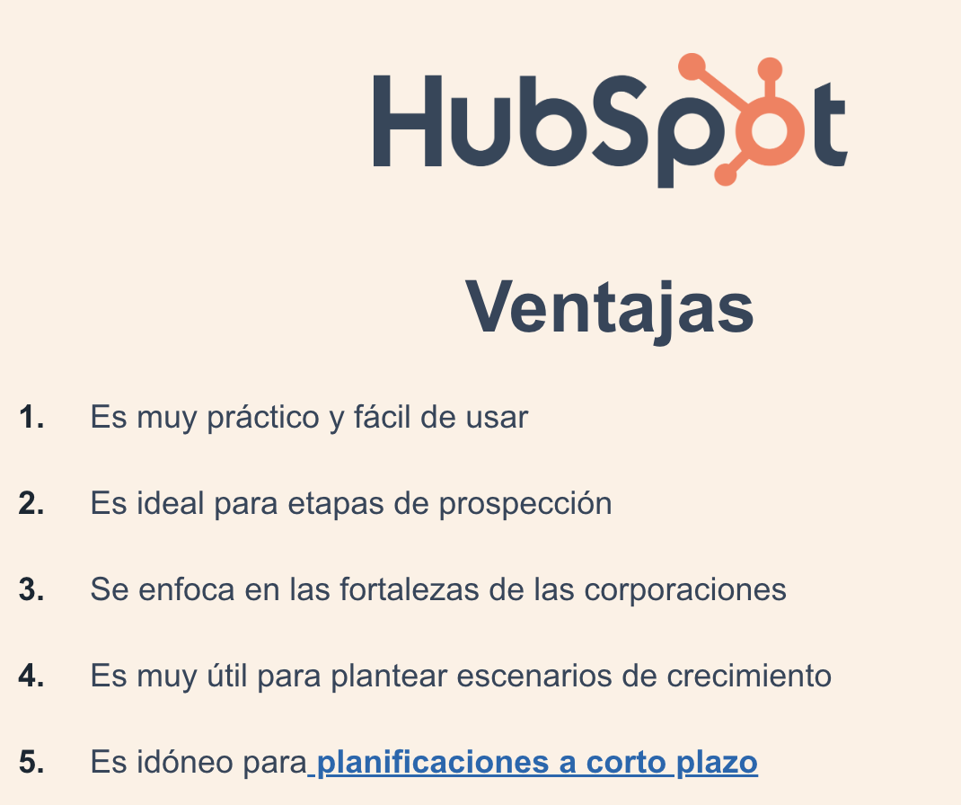

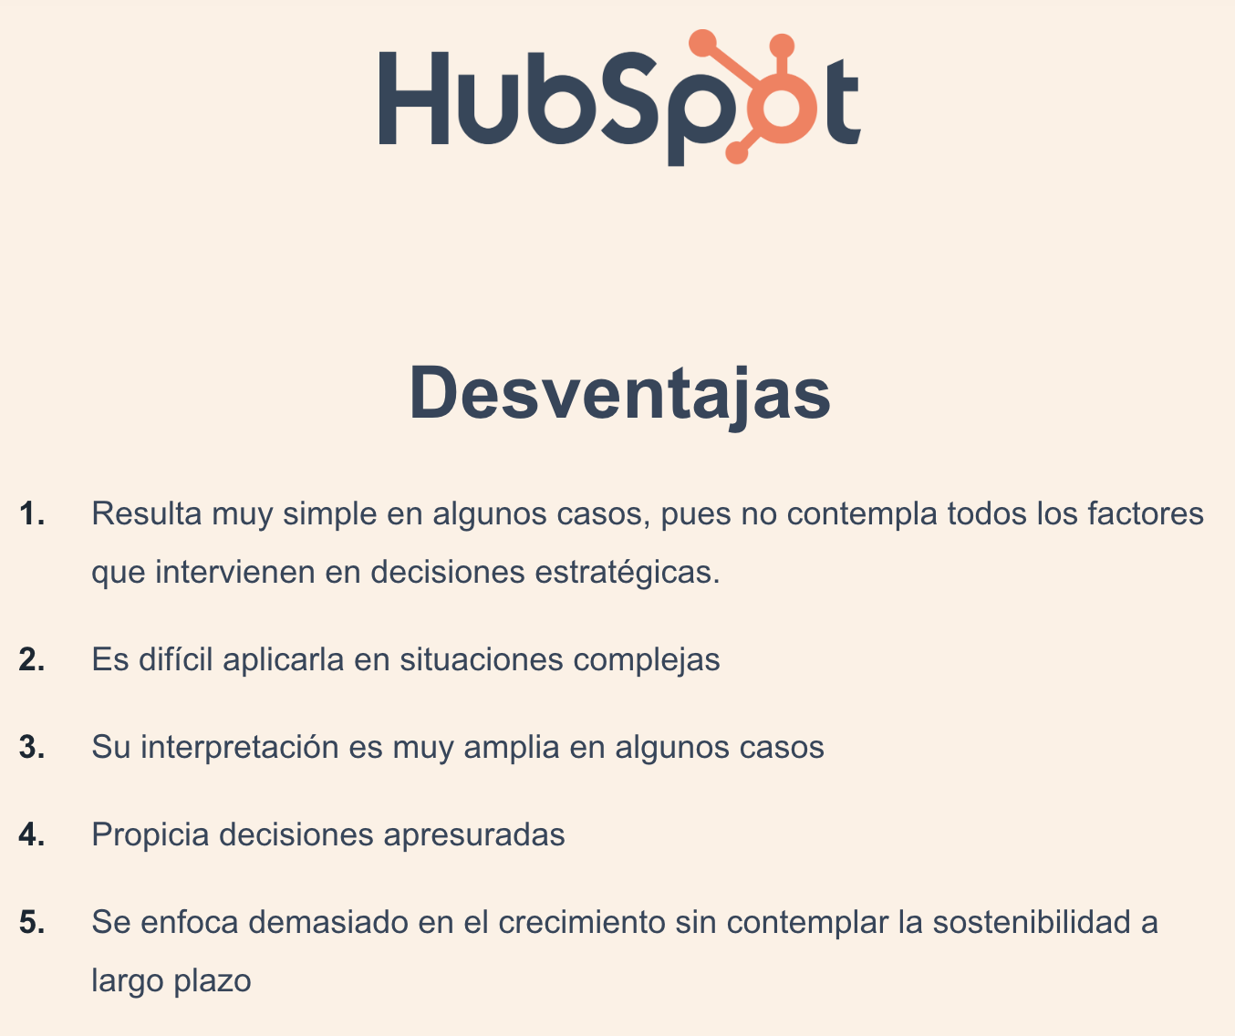

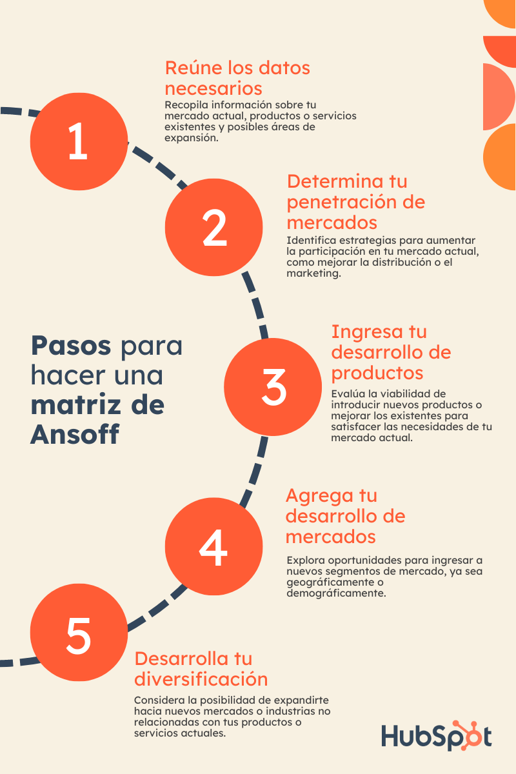

1. **Penetración del mercado:** Se centra en mantener y aumentar las ventas en los mercados actuales con los productos actuales. Estrategias incluyen fidelización de clientes, venta cruzada y promociones.

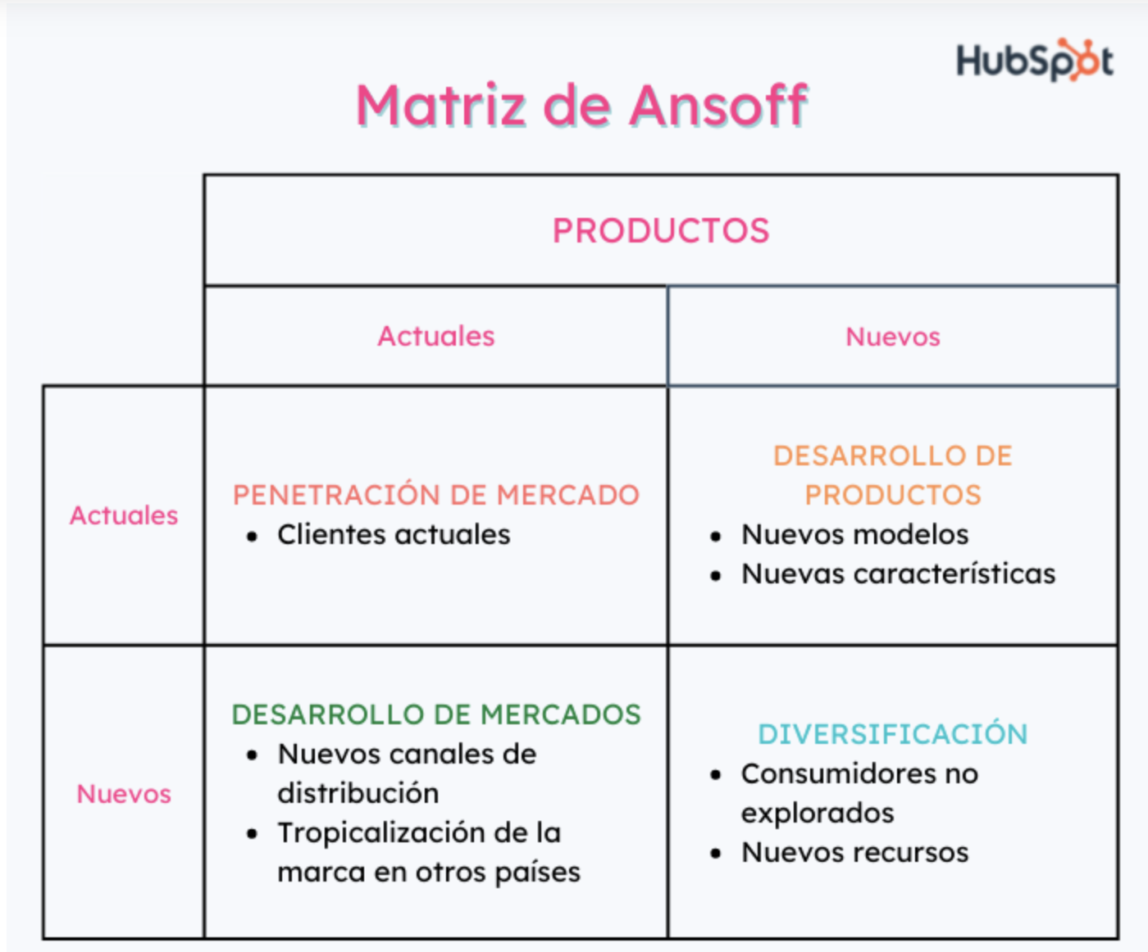

2. **Desarrollo de productos:** Implica crear nuevos productos o servicios para los mercados existentes. Estos productos pueden ser variaciones de los existentes o completamente nuevos, destinados a satisfacer las necesidades de los clientes actuales.

3. **Desarrollo de mercados:** Busca introducir los productos actuales en nuevos mercados. Esto puede implicar segmentos de mercado diferentes o la expansión geográfica a nuevos territorios.

4. **Diversificación:** Se refiere a la introducción de nuevos productos en nuevos mercados. Esta estrategia puede ser arriesgada pero puede ofrecer altos retornos si se ejecuta correctamente.

Ejemplos de empresas que han utilizado la Matriz Ansoff incluyen Coca-Cola, Apple y Netflix, cada una aplicando diferentes combinaciones de estrategias para lograr su crecimiento y expansión. Por ejemplo, Coca-Cola ha utilizado la penetración del mercado al mantener su posición como líder en el mercado de bebidas, el desarrollo de productos al introducir variantes como Coca-Cola Zero, y el desarrollo de mercados al expandirse internacionalmente. Apple ha empleado estrategias de desarrollo de productos al lanzar nuevas versiones de sus productos existentes y diversificación al introducir nuevos productos como el iPad. Netflix ha utilizado la penetración del mercado al aumentar sus servicios de streaming, el desarrollo de productos al producir contenido original y el desarrollo de mercados al expandirse globalmente.

Crear una Matriz Ansoff puede ayudar a las empresas a visualizar las diferentes estrategias de crecimiento disponibles y decidir cuál es la mejor opción para su negocio. Con esta herramienta, pueden adaptarse a los cambios constantes del mercado y asegurar su posición competitiva en el futuro.

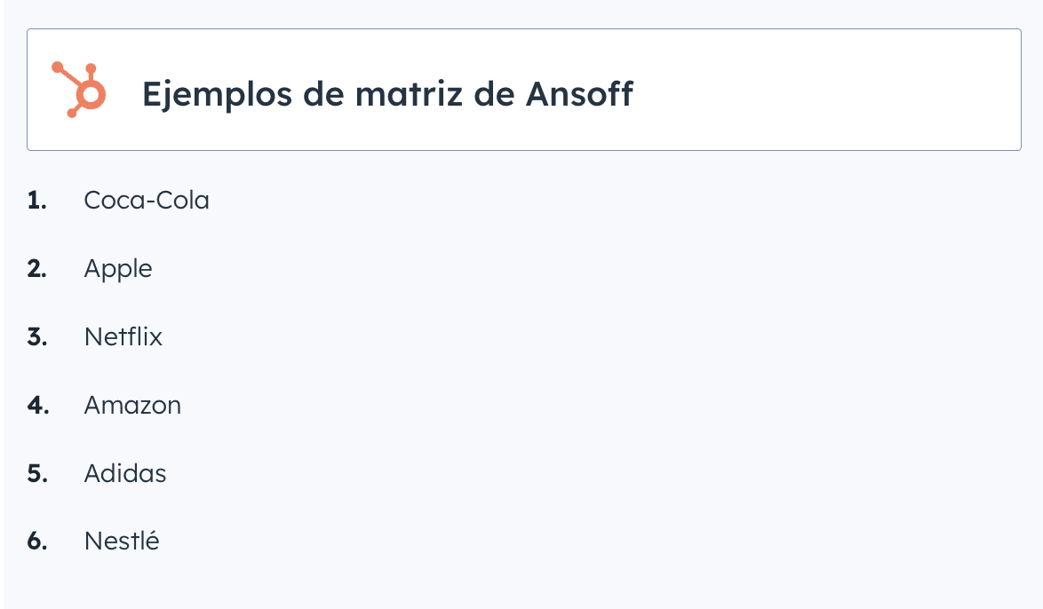

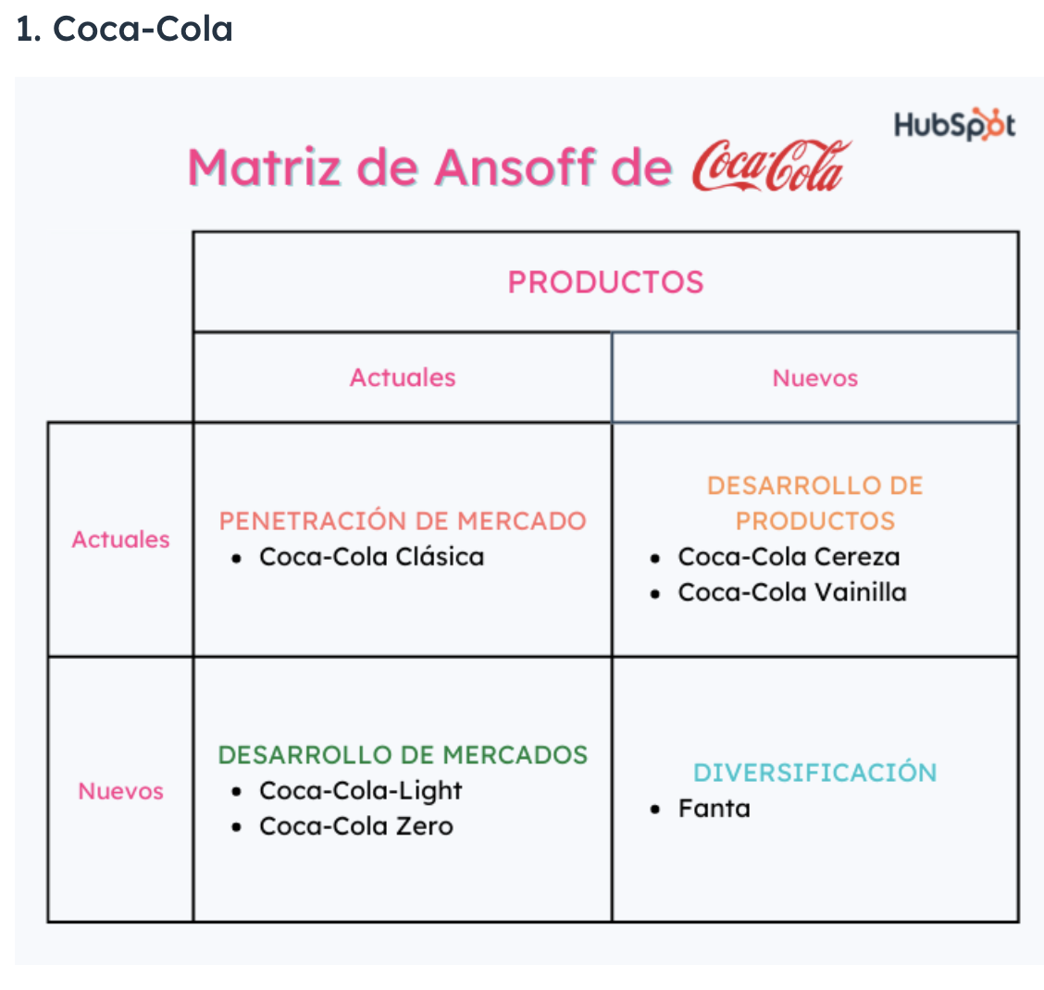

Penetración del mercado

Mercados tradicionales + productos tradicionales

Coca-Cola es el ejemplo perfecto para hablar de la matriz de Ansoff: tiene un producto muy conocido con un mercado bien establecido. Gracias a su publicidad y sus empaques temáticos, ha logrado posicionarse como la principal marca en el sector, lo que asegura su permanencia. Su producto con mayor penetración en el mercado es la Coca-Cola Clásica.

Desarrollo de productos

Mercados tradicionales + productos nuevos

La Coca-Cola de Cereza y la Coca-Cola Vainilla son excelentes ejemplos de artículos que son innovadores por sus sabores y que se distribuyen dentro de un mismo mercado. Aquí no se cambia el nicho, solo se hace una subdivisión del mercado actual: para los consumidores que buscan un toque de sabor.

Desarrollo de mercados

Mercados nuevos + productos tradicionales

Coca-Cola es un producto internacional desde hace tiempo, pero no siempre lo fue. La empresa decidió llevar sus refrescos sin azúcar a nuevos públicos donde antes no se consumían.

Diversificación

Mercados nuevos + productos nuevos

Coca-Cola decidió buscar nuevos mercados y crear productos especialmente para ellos cuando creó Fanta, una bebida sabor naranja. Con ello, apelaron a otro perfil de consumidores para ampliar su mercado y acercarse a las personas que prefieren los refrescos de sabores cítricos.

**Philip Kotler y sus estrategias de marketing**

<https://www.gestiopolis.com/philip-kotler-y-sus-estrategias-de-marketing/>

El marketing es un campo en constante evolución, adaptándose a los cambios en el mundo empresarial. Philip Kotler, reconocido gurú del marketing, ha ampliado su famoso modelo de Plan de Marketing con nuevas estrategias que cambian la perspectiva y comprensión del marketing en las empresas.

Es esencial que las empresas, independientemente de su tamaño, propongan una estrategia global para alcanzar sus objetivos, desarrollando acciones tanto en su mercado externo como interno. Kotler propone siete estrategias que pueden adaptarse según las necesidades y realidad de cada empresa.

En este artículo, se exploran dos de estas estrategias:

1. **Bajos Costes:** Implica analizar dónde ajustar el presupuesto en la empresa para ofrecer precios competitivos al consumidor final. Esta estrategia requiere la colaboración de todos los departamentos de la empresa y una visión global del negocio y del mercado.

2. **Experiencia Única para el Cliente:** Busca hacer sentir al cliente como una persona especial al proporcionarle experiencias únicas al consumir un producto o servicio. Esto implica identificar y explotar las ventajas competitivas de la empresa y comunicarlas adecuadamente.

Otras estrategias propuestas por Kotler incluyen:

- **Reinventar el Modelo de Negocio:** Analizar si el enfoque actual de la empresa es efectivo y estar abierto a cambios para mejorar la rentabilidad y fidelizar clientes.

- **Ofrecer Máxima Calidad en el Producto:** Centrarse en la calidad del producto o servicio y comunicar estos esfuerzos al cliente para crear una marca reconocida por su calidad.

- **Centrarse en Nichos de Mercado:** Conocer a fondo el mercado para identificar grupos con necesidades específicas y dirigir estrategias personalizadas a estos nichos.

En resumen, las estrategias de marketing propuestas por Kotler enfatizan la importancia de la información para tomar decisiones acertadas, tanto internas como externas, y adaptarse de manera efectiva a las necesidades del mercado.

## [AUTOEVALUACIÓN NRO 7](https://campus.caece.edu.ar/mod/hvp/view.php?id=749524)

Para ingresar a un sector determinado de mercado, es necesario tener solo suficiente dinero para establecer un negocio.

FALSO

No, eso no es necesariamente verdadero según Kotler. El éxito al ingresar a un sector determinado de mercado no se limita únicamente a tener suficiente dinero para establecer un negocio. Si bien tener capital inicial es importante, hay otros factores cruciales a considerar, como la investigación de mercado, la identificación de necesidades y demandas insatisfechas, la diferenciación del producto o servicio, la estrategia de marketing, la calidad del producto o servicio, entre otros.

Kotler destaca la importancia de desarrollar una estrategia integral que abarque todos estos aspectos para tener éxito en un mercado específico. Simplemente tener suficiente dinero para establecer un negocio no garantiza el éxito si no se tienen en cuenta otros factores importantes para competir y mantenerse en ese mercado.

Un determinado sector de la industria tendría condicionada su tasa de máximo rendimiento de acuerdo con la intensidad de las cinco fuerzas competitivas.

VERDADERO

Sí, es verdadero. Michael Porter, en su modelo de las cinco fuerzas competitivas, sugiere que la competitividad de un sector industrial y su rentabilidad potencial están determinadas por cinco fuerzas clave:

1. Rivalidad entre competidores existentes en el sector.

2. Amenaza de nuevos competidores que ingresen al sector.

3. Poder de negociación de los proveedores.

4. Poder de negociación de los compradores o clientes.

5. Amenaza de productos o servicios sustitutos.

Porter argumenta que la combinación y la intensidad de estas cinco fuerzas afectan la rentabilidad potencial de un sector industrial. Un alto nivel de competitividad en cualquiera de estas fuerzas puede reducir la rentabilidad del sector, mientras que un bajo nivel de competencia puede aumentarla. Por lo tanto, el máximo rendimiento de un sector de la industria puede estar condicionado por la intensidad de estas fuerzas competitivas.

Un sector de mercado plagado de competidores agresivos es considerado una amenaza.

VERDADERO

Sí, es verdadero. Michael Porter en su modelo de las cinco fuerzas competitivas identifica la rivalidad entre competidores existentes en un sector como una de las fuerzas clave que determinan la competitividad de ese sector. Cuando un sector de mercado está plagado de competidores agresivos que compiten intensamente entre sí, se considera una amenaza para la rentabilidad de las empresas en ese sector. Esta rivalidad puede manifestarse en acciones como la competencia en precios, el lanzamiento de nuevos productos o servicios, la agresiva estrategia de marketing, entre otras, lo que puede reducir los márgenes de ganancia y la rentabilidad general del sector.

Los consumidores innovadores son los primeros en adoptar un nuevo producto.

VERDADERO

Sí, es verdadero. Los consumidores innovadores son aquellos que están dispuestos a probar nuevos productos o adoptar nuevas tecnologías antes que el resto del mercado. Estos consumidores suelen ser un segmento pequeño pero crucial en el ciclo de vida de un producto, ya que su adopción inicial puede influir en la aceptación general del producto por parte del mercado. Los innovadores suelen ser receptivos a la novedad, tienen una mayor tolerancia al riesgo y disfrutan explorando nuevas opciones en el mercado.

Antes de formular una estrategia de marketing es necesario conocer el mercado, y el comportamiento de los consumidores.

VERDADERO.

Antes de formular una estrategia de marketing efectiva, es fundamental comprender tanto el mercado en el que opera la empresa como el comportamiento de los consumidores. Esto implica realizar un análisis detallado del mercado objetivo, incluyendo la segmentación del mercado, la identificación de competidores, el análisis de tendencias y oportunidades, entre otros aspectos. Además, comprender el comportamiento del consumidor es esencial para diseñar estrategias que satisfagan sus necesidades, deseos y preferencias, y para prever cómo responderán ante las acciones de marketing de la empresa.

## [AUTOEVALUACIÓN NRO 8](https://campus.caece.edu.ar/mod/hvp/view.php?id=749525)

Es considerado una debilidad a nivel empresario, teniendo un buen producto, intentar la venta con vendedores mediocres.

VERDADERO.

Sí, es considerado una debilidad empresarial tener un buen producto pero intentar la venta con vendedores mediocres. Los vendedores son la cara de la empresa ante los clientes y desempeñan un papel crucial en la persuasión y la generación de confianza en el producto o servicio que se ofrece. Si los vendedores no están bien capacitados, motivados o comprometidos, es probable que no logren transmitir eficazmente el valor del producto o servicio a los clientes potenciales, lo que podría resultar en pérdida de ventas y oportunidades comerciales. Por lo tanto, contar con un equipo de ventas competente y capacitado es fundamental para el éxito empresarial.

Teniendo un producto nuevo con un excelente packaging es lógico desarrollarlo e introducirlo en un mercado nuevo.

FALSO

No necesariamente. Aunque tener un producto nuevo con un excelente packaging es una ventaja, introducirlo en un mercado nuevo implica una serie de consideraciones adicionales. Es importante evaluar si el mercado objetivo está listo para adoptar el producto, si existe una demanda real o necesidades no satisfechas que el producto pueda cubrir, y si la competencia en ese mercado es manejable. Además, se debe considerar si la empresa cuenta con los recursos necesarios para ingresar y competir en un nuevo mercado, incluyendo la capacidad de producción, distribución y marketing. La introducción de un producto en un mercado nuevo puede ser una estrategia válida, pero debe ser respaldada por un análisis exhaustivo y una planificación cuidadosa.

Las amenazas externas provocan problemas en la empresa cuando en ella existe un excelente clima laboral.

FALSO

Las amenazas externas no afectan el ambiente interno.

La integración hacia atrás es cuando nuestra empresa intenta comprar el negocio de nuestros clientes para desarrollar más ventas.

FALSO

Eso es falso. La integración hacia atrás en una estrategia empresarial implica adquirir o controlar las actividades de los proveedores de una empresa. Es decir, la empresa adquiere el control de una o varias etapas anteriores de la cadena de suministro para garantizar el suministro de materias primas, componentes o servicios esenciales para su operación.

Por lo tanto, la integración hacia atrás implica mirar hacia atrás en la cadena de valor de la empresa, no hacia adelante hacia los clientes. La integración hacia adelante, por otro lado, implica adquirir o controlar las actividades de distribución o comercialización de una empresa, como minoristas o distribuidores, con el objetivo de garantizar un acceso más directo al mercado y aumentar las ventas.

En la Matriz de Ansoﬀ, un producto nuevo en un mercado nuevo se considera en la categoría de diversiﬁcación.

VERDADERO

Es verdadero. En la Matriz de Ansoff, la estrategia de diversificación se refiere a la introducción de nuevos productos en nuevos mercados. Por lo tanto, cuando una empresa desarrolla un producto nuevo y lo introduce en un mercado completamente nuevo, se considera una estrategia de diversificación.

Las empresas que desarrollan la estrategia desarrollo de mercado precisan contar con una buen área de distribución y logística.

VERDADERO

Es verdadero. La estrategia de desarrollo de mercado implica expandir la presencia de los productos actuales de una empresa en nuevos segmentos de mercado. Para implementar con éxito esta estrategia, es fundamental contar con una sólida área de distribución y logística que pueda llevar los productos a los nuevos mercados de manera eficiente y oportuna.

LAS 5 FUERZAS DE PORTER - Cómo analizar un sector y saber si es rentable

<https://youtu.be/RqaKTvhjdvE>

El análisis de las fuerzas de Porter, desarrollado por Michael Porter en su libro "Competitive Strategy" en 1979, examina cinco fuerzas competitivas que pueden influir en la rentabilidad de un sector económico. Estas fuerzas son: la rivalidad entre empresas existentes, el poder de negociación de los clientes, el poder de negociación de los proveedores, la amenaza de nuevos competidores y la amenaza de productos o servicios sustitutos. El análisis de estas fuerzas ayuda a determinar si un sector es atractivo para invertir o para iniciar un negocio. Por ejemplo, la rivalidad intensa entre empresas existentes puede hacer que sea difícil entrar en un sector y mantener la rentabilidad. Del mismo modo, la presencia de proveedores con un gran poder de negociación puede aumentar los costos para las empresas. Es importante tener en cuenta estas fuerzas al iniciar un negocio para comprender el entorno en el que se operará y evaluar la viabilidad y rentabilidad del negocio.

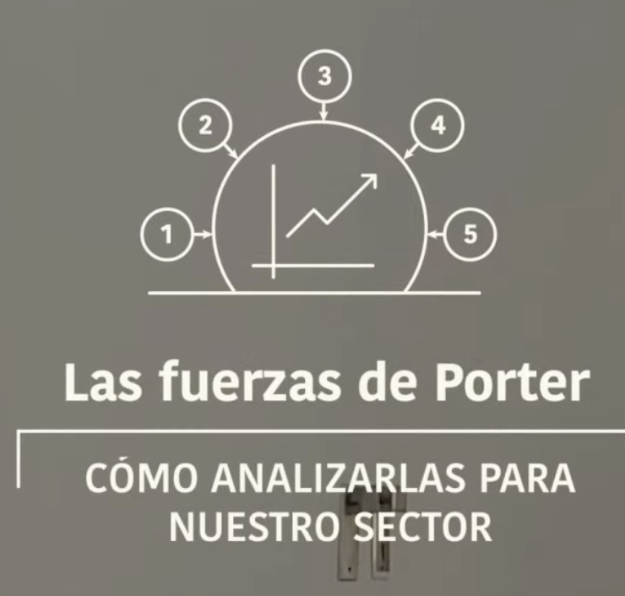

Este análisis consiste en analizar la evolución de los sectores económicos mediante el análisis de cinco fuerzas competitivas que pueden condicionar la rentabilidad de un sector, es decir, ver que el nivel de fuerza tienen ciertas variables del entorno para saber si es un sector que te conviene invertir que te conviene abrir un negocio en este sector o no dependiendo de la fuerza que tengan estas variables es que agosto ha resultar más atractivo o menos atractivo es decir vas a tener mayor presiones y mayor competencia y mayores riesgos o por el contrario un camino más lleno de rosas y de peluches de felpa.

Cuáles son las cinco variables que va a nombrar Porter:

1. Rivalidad entre las empresas existentes esto qué quiere decir que estamos hablando de tu competencia directa cuanto más competencia haya entre las empresas de un mismo sector que veíamos compiten por un mismo mercado por un mismo segmento más difícil va a ser penetrar en ese sector porque quiere decir que no te van a dejar entrar y también por otro lado más difícil va a ser que sea rentable cuando hay mucha competencia entre las distintas empresas lo que se ocasiona habitualmente es que algunas saquen promociones de precios muy baratos que intenten robarse los clientes y hay una competencia un poco más desleal por eso esta variable es tan importante es ver cómo se comporta la competencia para saber si va a ser una carnicería o si por el contrario es más o menos pareja esto se da muchas veces por ejemplo a las compañías telefónicas cuando una te llama y te ofrece te doy este pack de teléfono por 500 a los 5 minutos te llama a otro y le dice cuando que ofreción anterior bueno es otro de 450 y como que se van regateando los precios bueno esto hace que obviamente acá ha llevado un extremo no pero si se da el caso de que alguna de las empresas que están existentes suelas a estas cosas bueno hay que tenerlo en cuenta la segunda fuerza de Los clientes.
2. porter son los clientes esto qué quiere decir que si los clientes tienen muchas opciones si tienen un amplio nivel de negociación quiere decir que te pueden exigir mucho porque si no se van como se van con la competencia esto implica que precisamente tienen una gran capacidad para exigir te y vos vas a estar constantemente invitando sacar nuevos productos para que esos clientes se mantengan interesados en tu marca o le vas a tener que estar dando promociones y descuentos digamos para que sigan interesados en voz hay que medirlo esto porque también cuando hay mucha mucha competencia y los clientes pueden decir si te están con voces están con otra empresa probablemente te pase que no sea
3. Proveedores un sector tan y la tercer fuerza son los proveedores si un proveedor al cual vos por ejemplo le compras la materia prima o se encarga de la logística de tu negocio tiene un monopolio absoluto quiere decir que vos no tenés otra opción que es el proveedor significa que ese proveedor tiene una gran capacidad para negociar con vos como que te va a poder poner las condiciones que él quiera puede subirte el precio puede quizás un día no prestar servicio ni siquiera le vas a poder decirle al algo porque va a ser tu único proveedor y esto es medio peligroso o sea cuando un tu negocio depende de muy poquita gente digamos si es de forma centralizada es más riesgoso nuestra
4. Competitores cuarta fuerza son las nuevos con las nuevas competencias nuevos competidores qué quiere decir esto que si si tu sector es muy muy tentador ingresar y tiene barreras de ingreso baja quiere decir barreras de entrada bajas quiere decir esto que es fácil empezar el negocio y porque tienen pocos costos bueno probablemente te encuentres con que es muy fácil que vos ingleses pero asimismo también ingrese muchas otras competidores que el segmento no sea tan atractivo esto pasa mucho cuando no solamente las áreas son bajas sino cuando algo se pone en medio de moda o de tendencia por ejemplo acá en argentina fueron las cervecerías hace un tiempo hace unos años que de repente fue un boom y se llenó si era un negocio super rentable pero no para la cantidad de competencia que de repente había y nuestra última fuerza la fuerza
5. Bienes sustitutos: número 5 son los bienes sustitutos. cuáles son estas bienes son precisamente aquellos productos o servicios que pueden cumplir la misma función que cumple nuestro negocio a nuestro producto pero el riesgo acá sucede cuando ese no es el nuevo bien sustituto o esté bien su sustituto es mejor el producto original o tiene costos más bajos o es más cómodo o es más práctico por ejemplo pasó con el correo tradicional y el email bajaron los costos será más fácil vea más sencillo bueno que termina ocasionando que el correo tradicional casi se dejará de existir lo mismo por ejemplo con los videoclubs y netflix bueno pasó algo similar era más práctico es más barato y es más cómodo ver una película por netflix is e hizo que los videoclubs por más que en algún momento fueron terribles negocios se extinguirán como los dinosaurios bueno como verán estas Consideraciones finales son las cinco fuerzas de porter y que tienen que ver todas con el entorno no tienen que ver con el producto tuyo con tu negocio sino con lo que pasa alrededor es importante que se tengan en cuenta estas fuerzas porque dependiendo el poder que tienen si es mucho o poco es que hace más atractivo un rubro o no si por ejemplo la competencia es baja quiere decir que tenemos pocos competidores tus clientes y proveedores tienen un bajo nivel de negociación y tienes barreras altas para que ingresen nuevos competidores o bienes sustitutos probablemente estés encontrando con un rubro o un sector sumamente atractivo entonces ahí sería idóneo para empezar una inversión o empezar un negocio esto yo se los aconsejo que lo hagan siempre que inician un emprendimiento que lo estudian porque es algo importante para entender el macro entorno en el cual vas a crear tu producto pero también fuera de que lo hagas solamente en el inicio también te recomiendo que aunque no te tomes el trabajo de hacerlo en papel y lápiz y lo escribas todo prolijitos si no vayas monitoreando de vez en cuando porque esto va a condicionar la rentabilidad de tu negocio y va a condicionar y tu negocio después vaya bien o no o que tenga más riesgos por lo cual te aconsejo que no vayas mirando de vez en cuando espero

¿QUÉ es la MATRIZ DE ANSOFF? con EJEMPLOS! 🤯🚀

<https://campus.caece.edu.ar/course/view.php?id=16357>

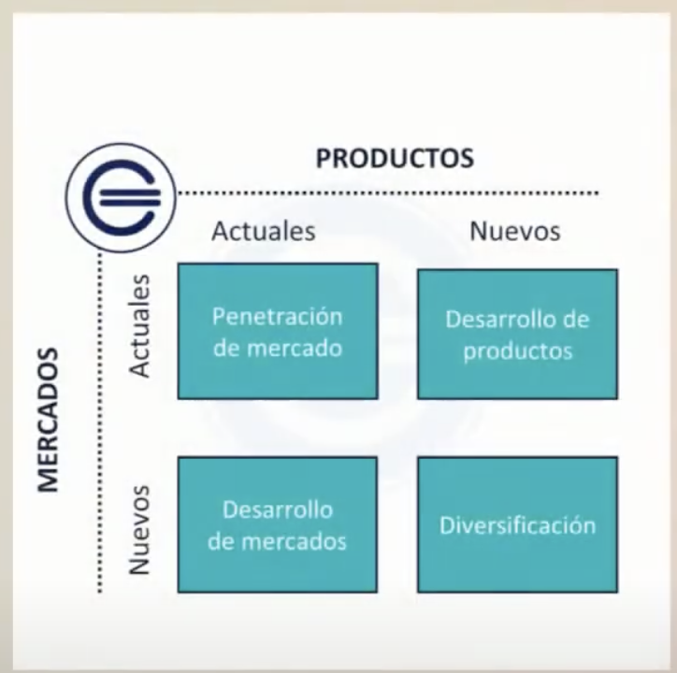

La Matriz de Ansoff es una herramienta fundamental en la estrategia empresarial que analiza cuatro posibles combinaciones entre productos y mercados. Esta matriz presenta dos variables: los productos (existentes o nuevos) y los mercados (existentes o nuevos). Dependiendo de cómo se combinen estas variables, se obtienen cuatro estrategias:

1. Penetración de mercado: Se centra en vender más productos existentes en mercados existentes. Las empresas buscan aumentar su participación en el mercado mediante estrategias como publicidad, promociones o mejora de productos.

2. Desarrollo de productos: Implica lanzar nuevos productos en mercados existentes. Las empresas buscan diversificar su oferta para satisfacer las necesidades cambiantes de los clientes o aprovechar oportunidades de crecimiento.

3. Desarrollo de mercados: Consiste en vender productos existentes en nuevos mercados. Las empresas buscan expandirse geográficamente o dirigirse a segmentos de mercado no explorados anteriormente.

4. Diversificación: Implica el lanzamiento de nuevos productos en nuevos mercados. Es la estrategia más arriesgada pero también puede ofrecer mayores oportunidades de crecimiento a largo plazo.

Cada estrategia tiene sus propias implicaciones y desafíos, y su elección depende de los objetivos y recursos de la empresa. La matriz de Ansoff proporciona un marco útil para la planificación estratégica y ayuda a las empresas a identificar las mejores oportunidades de crecimiento.

En qué consiste la matriz de ansó entonces dentro del concepto y el estudio de la estrategia la matriz y danzó que en realidad es súper súper recurrente así que si algunos tienen dudas de en qué consisten cada uno de los cuadrantes bueno el día de hoy les voy a explicar con mucho detalle para que no quede ninguna ninguna duda al respecto antes de comenzar obviamente los invito a suscribirse a este canal de contenido académico donde manera muy frecuente estamos desarrollando contenido en temas de administración de empresas marketing negocios internacionales y temas de actualidad entonces voy a colocar en estos momentos en la pantalla la matriz de ansó ustedes pueden observar la matriz de and soft tiene dos variables una variable horizontal o xy una variable y es la variable vertical la variable vertical se refiere básicamente a los mercados la variable horizontal a los productos y en ambos casos por ejemplo en el caso de los mercados vemos que hay mercados nuevos y hay mercados actuales y en productos hay productos nuevos y hay productos actuales y de ahí dependiendo de la combinación de producto y mercado vamos a tener cuatro cuadrantes el cuadrante superior izquierdo es el de penetración de mercados el cuadrante superior derecho es el de desarrollo de productos el cuadrante inferior izquierdo es el de desarrollo de mercados y el cuadrante inferior derecho es el de diversificación que también es conocido como flor y flor y feración pero finalmente se refieren a lo mismo ahora una empresa podría calzar con los cuatro cuadrantes puede ser puede ser normalmente eso ocurre cuando la empresa y está establecida en el mercado ya tiene tiempo tiene recursos no humanos financieros tecnológicos para poder desarrollar nuevos productos ingresar a nuevos mercados es decir una empresa que desarrolló una estrategia de diversificación es muy probablemente una empresa que ya está utilizando las otras estrategias a disposición en cambio cuando la empresa es nueva muy probablemente va a empezar con el cuadrante que se encuentra en la parte superior izquierda que es el de penetración de mercado es decir una empresa nueva está desarrollando un producto que intenta colocar en en un mercado en particular que podría ser una zona geográfica podría ser la capital del país o podría ser el país o podría ser un grupo o un segmento del mercado en particular y una vez que se va consolidando la presencia de ese producto o sea bien o servicio en ese mercado con los recursos que se van obteniendo financieros como las ganancias probablemente va a comenzar a desarrollar nuevos productos tratando de sacarle provecho al branding al posicionamiento de la marca y es ahí donde se va a comenzar a utilizar el cuadrante superior derecho que es el cuadrante de desarrollo de productos no esté para atender al mismo mercado que podría ser simplemente desarrollar variaciones del producto original que tienes una imagen de que tú vendes pues un café normal una una mejora podría ser desarrollar pues un café moca o un café capuchino o con cosas por el estilo no es decir crear ciertas variaciones al producto original también podría ser eventualmente crear un producto absolutamente nuevo no no siempre tienen que ser variaciones del producto original pero yo recomendaría que sean variaciones del producto original cuando ese producto es un producto ganador eventualmente esa empresa del ejemplo que estoy utilizando si se va a interesar en ingresar a nuevos segmentos del mercado o de repente ir a otras zonas geográficas del mundo cuando eso ocurre ya se comienza a implementar la estrategia que corresponde al cuadrante inferior izquierdo que es el de desarrollo de mercados desarrollo de mercados es un término amplio porque se puede referir a ingresar a una nueva región geográfica como por ejemplo tú pensás en américa y de europa y está a asia o áfrica o podría ser también hoy paralelo atender a un segmento de mercado distinto si un segmento del mercado distinto como por ejemplo tú tienes en la actualidad a niños comenzar a atender a adultos con obviamente el mismo producto en particular entonces el desarrollo en mercados sería como que la consecuencia de una empresa que ya tiene cierto recorrido en el en el mercado en la actualidad en el entorno y eventualmente cuando se incursiones a ciertos mercados que son más retadores y involucra que la empresa modifique o mejore sus productos en bienes o servicios es ahí donde se comienza a implementar la estrategia de diversificación porque en estrategia y diversificación la empresa tiene que desarrollar productos nuevos para ingresar a nuevos mercados entonces hasta que ella se entendió la lógica de la matriz de ansó pero en qué consiste la estrategia de penetración del mercado en qué consiste la estrategia de desarrollo de productos de desarrollo de mercados y diversificación bueno en el caso de presentación de mercado recuerda que tú estás vendiendo productos que tienes en la actualidad a un mercado en especial y x tu mercado actual entonces la presentación de mercado significa que tú te con solidez en ese mercado consolidarte en ese mercado es aumentar tu participación de mercado y para aumentar su participación de mercado hay muchos caminos un camino podría ser el de la publicidad tradicional o no tradicional es decir llevar el mensaje comunicar las bondades de tu producto al tu público objetivo a través de estos canales publicitarios digo tradicional porque hay medios tradicionales que son masivos como la radio televisión periódicos etcétera los los paneles publicitarios pero también se está utilizando hoy en día de manera complementaria en los canales de no tradicionales que son los más destructivos tecnológicos redes sociales etcétera también podrías desarrollar actividades de upselling o de cross selling up selling básicamente descuentos o de alguna manera para que las personas adquieran más de tu producto o cross-selling que básicamente ayuda ayudaría a vender no solamente tu producto sino una variedad de productos que tu empresa tiene en la actualidad no es decir cada vez por ejemplo que compra hace un combo en una en una cadena de comida rápida estás comprando una hamburguesa una gaseosa papas fritas no solamente un producto está comprando tres si no hubiese esa promoción del combo compraría probablemente uno de ellos entonces diferentes empresas de retail y de otro en otras industrias también desarrollan estas estrategias para convencer al cliente un poquito más de esa manera aumenta el ticket promedio de esos clientes y evidentemente también aumenta sus ventas y vemos que también significaría que se habría aumentado tu participación en este mercado en particular ahora cuando tú desarrollas estas estrategias o esas tácticas vas a lograr que tu cliente te compre más vas a lograr eventualmente de que clientes de la competencia de repente contemplen la posible de comprarte a ti y se conviertan en tus clientes y también puedas convencer a personas que no son clientes ni en tu competencia ni tuyos a que se conviertan en clientes tuyos todo esto ocurre en el cuadrante superior izquierdo de penetración de mercado en el cuadrante superior derecho de perdón en el cuadrante inferior izquierdo de desarrollo de mercado la idea es vender productos actuales en mercados nuevos y eso se puede lograr a través de múltiples estrategias por ejemplo si yo quiero ingresar a un nuevo país y mi empresa vende equipos de cocina una manera de promover mis equipos sería a participar en ferias internacionales tecnológicas donde dé a conocer las bondades tecnológicas o los beneficios de mis productos y de esa manera pueda lograr penetrar en otros mercados no en otros países también y que impere implementar campañas publicitarias pero en otros mercados y como ya había señalado anteriormente en esta estrategia de desarrollo de mercado se pueden hacer dos cosas ingresar a una nueva región geográfica o comenzar a atacar a un nuevo segmento de mercado que no estaba siendo atendido con los mismos productos que tienes en estos momentos en el caso de desarrollo de productos que sería el cuadrante superior derecho la idea es lanzar nuevos productos crear productos diferenciados pero que siempre mantengan la calidad del producto original para que de esa manera el posicionamiento de las marcas siga siempre fortalecido es por eso que por ejemplo el nuevo galaxy de samsung tiende a ser mejor y nunca peor que la versión anterior el nuevo iphone tiende a ser mejor y nunca peor que la versión anterior porque si no se estaría atentando contra el posicionamiento el branding de la marca y eso sería súper con contraproducente cuando hablamos de desarrollo de productos pueden haber pequeñas modificaciones en el nuevo producto o grandes modificaciones seguramente ustedes han visto cambios enormes entre el playstation 5 y el 4 de repente no tantas diferencias entre el nuevo iphone versus el anterior a veces va a depender un poquito de lo que se podría desarrollar para lanzar el equipo nuevo la presión del consumidor hace que las empresas tengan muy poco tiempo para desarrollar versiones nuevas de los productos originales el cliente en el ámbito tecnológico da 12 meses 18 meses como que de plazo tácito para que tú lance su nuevo producto sino ya contempla la posibilidad de comprar un rival sí entonces cuando hablamos de variaciones podrían ser variaciones de modelos podría ser variaciones de tamaños podrían ser variaciones de de diferentes cosas que podrían ser colores podrían ser sabores recordemos empresas como pepsi empresas como coca-cola inclusive empresas como recientemente esta cuesta marca local inga chips que lanzó una versión de papas fritas y en poco tiempo lanzó 456 variedades distintas de papas manteniendo la calidad de evidentemente que superior es fabulosa pero nuevamente son pequeñas variaciones pueden ser sabores no entonces este a ello se refiere el desarrollo de producto obviamente estoy dando unos cuantos ejemplos pero hay miles de ejemplos al respecto y en la estrategia de diversificación esa que se encuentra en la parte inferior derecha del cuadrante de la matriz de anzo básicamente implica desarrollar productos nuevos que son sí o sí necesarios para poder penetrar a esos nuevos mercados a los que quieres ingresar por qué motivo porque en algunos mercados pues hay requisitos o diferencias culturales muy fuertes hay industrias que requieren que adapte su producto a esos mercados por ejemplo es muy común y muy conocido el eje en el caso de las empresas de comida rápida que quieren abrir locales en la india porque bueno a la población en la india es que súper numerosa hay un potencial de negocio increíble pero por las diferencias religiosas recuerden que la religión es uno de los elementos más importantes de la cultura a nivel mundial pues tienen que ser modificaciones en los ingredientes de esos productos no porque porque la carne de res no se puede consumir y etcétera etcétera la vaca sagrada hay diferentes cosas que se deben contemplar en algunos mercados y eso implica crear productos nuevos para que al final el shopper el consumidor el comprador el usuario de esos mercados pues esté convencido de tú de tu propuesta de tu oferta y termine comprando la entonces de manera simple explicado en qué consiste la matriz de ansó

## 8 formas de abrirte camino al crecimiento

<https://www.youtube.com/watch?v=k5Yljad7xlM>

Estamos en un mundo de bajo crecimiento, excepto por China, India y algunos otros lugares. México tiene una tasa de crecimiento envidiable del 4 o 5%, mientras que nosotros estamos en torno al 2%. ¿Cómo podemos realmente crecer? La respuesta no es seguir las estrategias que funcionaron en el pasado. El mundo ha cambiado; ahora vivimos en un mundo de consumidores empoderados. Aquí están mis ocho estrategias:

1. Tomar cuota de mercado de tus competidores.

2. Construir clientes y partes interesadas más comprometidos.

3. Potenciar tu marca para convertirla en una marca poderosa.

4. Ser innovador y crear nuevos modelos de negocio.

5. Internacionalizar tu empresa.

6. Adquirir otras empresas de forma inteligente.

7. Construir una reputación sólida de responsabilidad social.

8. Trabajar en colaboración con el gobierno y asociaciones público-privadas.

Estas estrategias están diseñadas para ayudarte a defender tu negocio y, si tienes la energía, hacerlo crecer.

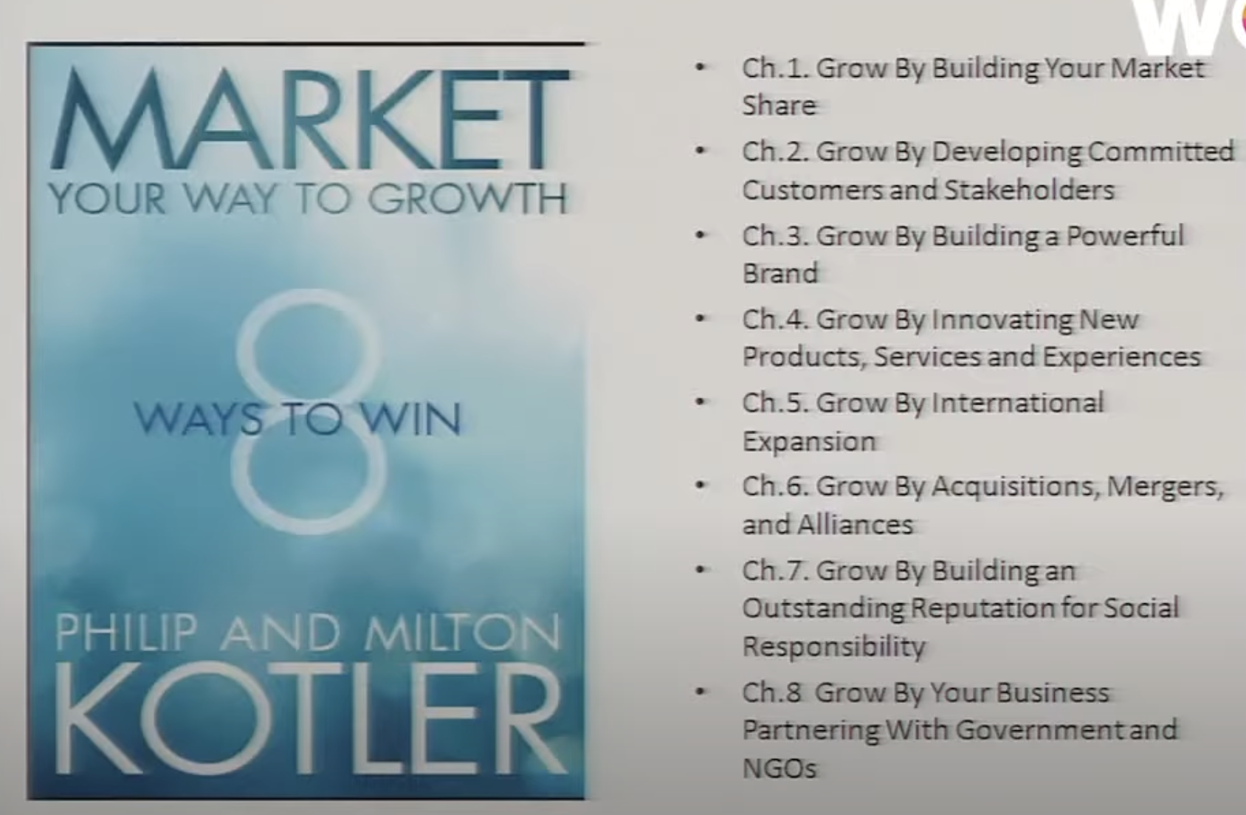

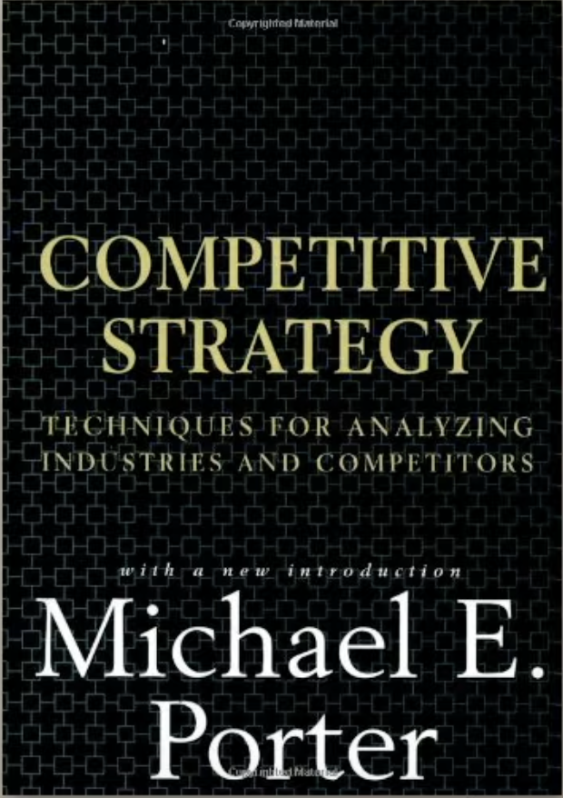

GAE Perú. (2019). Modelo de Valor Compartido Michael Porter Subtitulos en Español. [Video] <https://youtu.be/gyDvtRDNAEg>

MODELO DE VALOR COMPARTIDO

## [AUTOEVALUACIÓN NRO 9](https://campus.caece.edu.ar/mod/hvp/view.php?id=749529)

En el sector de un mercado industrial, el retador prefiere no atacar al líder y convivir con él, en el mercado.

FALSO

Falso. Según la Estrategia Competitiva de Philip Kotler, el retador busca desafiar al líder en el mercado, ya sea compitiendo directamente con él o adoptando estrategias para ganar participación de mercado y posicionarse como una alternativa viable.

Los llamados “especialistas del mercado” son considerados como tal porque venden mas y tienen mayor cantidad de clientes que los competidores.

Falso. Según la Estrategia Competitiva de Philip Kotler, los "especialistas del mercado" son considerados como tal porque tienen un conocimiento profundo y especializado del mercado en el que operan. No se trata solo de vender más o tener más clientes que los competidores, sino de entender las necesidades y dinámicas del mercado de manera más completa y efectiva.

En el sector de mercado la empresa que utiliza la estrategia del “seguidor” son conocidos como los que no retan al líder y buscan nichos donde vender sus productos.

Verdadero. Según la Estrategia Competitiva de Philip Kotler, en el sector de mercado, la empresa que utiliza la estrategia del "seguidor" se caracteriza por no desafiar directamente al líder del mercado y en su lugar busca nichos específicos donde pueda vender sus productos de manera más efectiva.

## [AUTOEVALUACIÓN NRO 10](https://campus.caece.edu.ar/mod/hvp/view.php?id=749530)

En la cadena de producción de valor, el departamento tecnológico pertenece a las actividades primarias.

Falso. Según la Estrategia Competitiva de Philip Kotler, el departamento tecnológico generalmente se considera parte de las actividades de apoyo o actividades secundarias en la cadena de valor, ya que proporciona soporte y recursos para las actividades primarias. Las actividades primarias están más relacionadas con la creación, la entrega y el soporte del producto o servicio, como la producción, la logística y el marketing.

Dentro de la cadena de producción de valor y principalmente en el sector denominada actividades primarias, desarrolla actividades el departamento de Recursos Humano.

Falso. Según la Estrategia Competitiva de Philip Kotler, el departamento de Recursos Humanos generalmente se considera parte de las actividades de apoyo o actividades secundarias en la cadena de valor. Las actividades primarias están más relacionadas con la creación, la entrega y el soporte del producto o servicio, como la producción, la logística y el marketing.

El margen de rentabilidad que se obtiene de la cadena de producción de valor es provocado por las actividades primarias y de apoyo.

Verdadero. Según la Estrategia Competitiva de Philip Kotler, el margen de rentabilidad se genera principalmente a través de las actividades primarias y de apoyo en la cadena de producción de valor. Las actividades primarias están directamente relacionadas con la creación y entrega del producto o servicio, mientras que las actividades de apoyo proporcionan el respaldo necesario para que las actividades primarias funcionen de manera eficiente y efectiva. Juntas, estas actividades contribuyen al margen de rentabilidad de la empresa.

# Parcial 1

Resumen

"Cola del Tigre" es una nueva bebida similar a Coca Cola. Arturo Poggi planea lanzarla con un enfoque de boca a boca y degustaciones para promoción. Su precio será un 10% menor que el de Coca Cola. Decisión estratégica: Utilizar un enfoque de marketing de bajo perfil inicialmente y ofrecer precios más bajos para competir. Construirán su propia planta después de evaluar la aceptación del producto en el mercado. Decisión estratégica: Esperar un año antes de invertir en infraestructura para ajustarse a la demanda real.

### ### Análisis del caso "Cola del Tigre" utilizando la metodología del plan de marketing:

*1. Análisis de la situación interna y externa:*

*- Fortalezas: Poggi ha logrado desarrollar una bebida gaseosa que imita el sabor de Coca Cola con éxito. Tiene un socio y un equipo dispuestos a trabajar en el proyecto.*

*- Debilidades: Dependen inicialmente de una fábrica externa y no tienen experiencia previa en la industria de bebidas gaseosas.*

*- Oportunidades: Hay una demanda de mercado insatisfecha para una alternativa de cola más económica.*

*- Amenazas: La competencia de grandes empresas como Coca Cola y Pepsi, así como posibles desafíos regulatorios y de distribución.*

*2. Definición de objetivos:*

*- Lanzar la bebida "Cola del Tigre" al mercado en 30 días.*

*- Posicionar la marca como una alternativa económica y de calidad.*

*- Obtener una participación de mercado significativa en un plazo determinado.*

*3. Selección de estrategias y tácticas:*

*- Producto: Utilizar la imitación del sabor de Coca Cola como punto de venta. Planificar futuras expansiones de la línea de productos.*

*- Precio: Establecer un precio un 10% menor que el de Coca Cola y Pepsi para atraer a clientes sensibles al precio.*

*- Promoción: Iniciar el marketing a través del "boca a boca" y degustaciones, aprovechando el bajo costo y la naturaleza viral del método.*

*- Plaza (distribución): Comenzar con fleteros para la distribución y luego considerar adquirir camiones propios para reducir costos.*

*- Personal: Nombrar a un gerente de ventas y buscar un gerente de producción para gestionar las operaciones.*

*4. Implementación del plan de marketing:*

*- Comenzar la producción en una fábrica externa mientras se construye una planta propia.*

*- Lanzar la bebida en el mercado utilizando el marketing de boca a boca y degustaciones.*

*- Contratar personal clave para las áreas de ventas y producción.*

*5. Control y seguimiento:*

*- Monitorear las ventas y la respuesta del mercado.*

*- Realizar ajustes en las estrategias según sea necesario para alcanzar los objetivos establecidos.*

*- Evaluar continuamente el desempeño del equipo y las operaciones de la empresa.*

*### Observaciones adicionales:*

*- Es importante evaluar los riesgos asociados con la imitación de la fórmula de Coca Cola y asegurarse de que no haya problemas legales.*

*- La dependencia de una fábrica externa puede afectar la calidad y la capacidad de producción. Es necesario mitigar este riesgo buscando una solución a largo plazo.*

*- La estrategia de marketing inicial puede generar conciencia de marca, pero es esencial desarrollar un plan a largo plazo para mantener el impulso y aumentar la participación en el mercado.*

## 

## Analizar el caso "Cola de Tigre" utilizando la metodología propuestas en el plan de marketing (Estrategia Competitiva de Philip Kotler, FODA, Estrategias genéricas de Michael Porter, Cadena de valor, Estrategias por integración, Matriz de Igor Ansoff)

*Para analizar el caso "Cola de Tigre" utilizando las metodologías propuestas en el plan de marketing, podemos seguir los siguientes pasos:*

*1. **Estrategia Competitiva de Philip Kotler**:*

*- Identificar los competidores directos e indirectos de "Cola de Tigre".*

*- Analizar las estrategias de marketing utilizadas por los competidores y compararlas con las de "Cola de Tigre".*

*- Evaluar la posición de "Cola de Tigre" en el mercado y su capacidad para competir con otros jugadores.*

*2. **FODA (Fortalezas, Oportunidades, Debilidades, Amenazas)**:*

*- Identificar las fortalezas internas de "Cola de Tigre", como su sabor único o su estrategia de branding.*

*- Analizar las oportunidades externas, como la demanda creciente de bebidas energéticas en el mercado.*

*- Identificar las debilidades internas, como la falta de presencia en ciertos canales de distribución.*

*- Analizar las amenazas externas, como la competencia de marcas establecidas en el mercado de bebidas energéticas.*

*3. **Estrategias Genéricas de Michael Porter**:*

*- Evaluar si "Cola de Tigre" está aplicando una estrategia de liderazgo en costos, diferenciación o enfoque en su mercado objetivo.*

*- Analizar cómo puede "Cola de Tigre" mejorar su posición competitiva a través de una de estas estrategias.*

*4. **Cadena de Valor**:*

*- Desglosar las actividades de "Cola de Tigre" en la cadena de valor, desde la producción hasta la comercialización y el servicio al cliente.*

*- Identificar áreas donde "Cola de Tigre" puede agregar valor o reducir costos en su cadena de valor.*

*5. **Estrategias por Integración**:*

*- Evaluar si "Cola de Tigre" puede beneficiarse de la integración hacia adelante, hacia atrás o horizontalmente en su cadena de valor.*

*- Analizar cómo estas estrategias de integración pueden mejorar la posición competitiva de "Cola de Tigre" en el mercado.*

*6. **Matriz de Igor Ansoff**:*

*- Identificar si "Cola de Tigre" está aplicando una estrategia de penetración de mercado, desarrollo de productos, desarrollo de mercado o diversificación.*

*- Analizar cómo estas estrategias pueden ayudar a "Cola de Tigre" a expandir su presencia en el mercado y aumentar sus ventas.*

*Al aplicar estas metodologías al caso "Cola de Tigre", se puede obtener una visión completa de su situación actual en el mercado y desarrollar estrategias efectivas para mejorar su posición competitiva y alcanzar sus objetivos de marketing.*

Estrategia Competitiva de Philip Kotler

Utilizando Estrategia Competitiva de Philip Kotler analiza el siguiente caso: "Arturo Poggi está muy entusiasmado, ya que logró imitar la fórmula de Coca Cola con gran éxito, consiguiendo una bebida gaseosa exactamente igual que ésta. Realizó una investigación de mercado con un resultado totalmente positivo: el 90% de los encuestados no encontró diferencia en el gusto. Arturo Poggi tomó la decisión de lanzar la bebida al mercado en los próximos 30 días. Después de discutir con su hermano y socio Francisco, decidieron registrar el nombre “Cola del Tigre” y utilizar el slogan “Cola del Tigre, la cola con mayor fuerza”. De todas formas, no utilizarían la publicidad al principio, sólo se posicionarían a través del “boca a boca” y por degustaciones en las calles y los almacenes. El precio planeado es un 10% menor que el de Coca Cola y Pepsi. A este precio, Poggi estima que podría obtener una utilidad el 20% Arturo Poggi piensa empezar a producir en una fábrica muy pequeña de un amigo (Ricardo Amato) durante los primeros 6 meses, para mientras tanto construir su propia planta. En la planta de Ricardo Amato podría producir sólo 100 cajones por día de botellas de vidrio de 1 litro. La nueva planta que Poggi piensa construir estaría preparada para producir 300 cajones de botellas de litro por día, y su idea es duplicarla en el primer año. Después de la ampliación del segundo año, decidiría el lanzamiento de botellas de 1 litro y medio y de botellas de 350cm3. Su hermano Francisco se encargaría de manejar la parte financiera y administrativa del negocio. Francisco prefiere no construir la planta hasta después del primer año para ver el resultado del producto en el mercado. Francisco quiere hacer la distribución de las bebidas con fleteros, en cambio Arturo dice “empecemos con fleteros, pero en el momento en que tengamos recursos compremos camiones propios para bajar los costos”. Para lanzar este proyecto, según Arturo, necesitan un gerente de ventas para lograr colocar la bebida en los almacenes. Para este cargo nombran a un primo de ambos, Oscar Gutiérrez, que trabajó durante 10 años como vendedor de una empresa productora de productos electrónicos. Al principio el área de producción será manejada por Ricardo Amato, dueño de la fábrica, mientras buscan un gerente de producción para ponerlo en funciones cuando esté lista la planta."

Aplicando la Estrategia Competitiva de Philip Kotler al caso de "Cola del Tigre", podemos analizar diversos aspectos clave:

1. **Identificación de Competidores Directos e Indirectos**:

- Competidores Directos: Coca Cola, Pepsi y otras marcas líderes en el mercado de bebidas gaseosas.

- Competidores Indirectos: Otras bebidas gaseosas y productos que puedan ser percibidos como sustitutos, como jugos, aguas saborizadas, etc.

2. **Análisis de Estrategias de Marketing de Competidores**:

- Investigar las estrategias de marketing utilizadas por los competidores directos e indirectos, incluyendo posicionamiento de marca, mensajes publicitarios, precios y distribución.

- Comparar estas estrategias con las previstas para "Cola del Tigre" para identificar áreas de fortaleza y debilidad.

3. **Diferenciación y Ventaja Competitiva**:

- Evaluar la propuesta de valor de "Cola del Tigre" en comparación con sus competidores, incluyendo el sabor, el precio, el eslogan y la estrategia de distribución.

- Identificar las características únicas de "Cola del Tigre" que la diferencian de sus competidores y si estas proporcionan una ventaja competitiva sostenible.

4. **Estrategias para Ganar Participación de Mercado**:

- Desarrollar estrategias específicas para ganar participación de mercado frente a la competencia, como la utilización del "boca a boca", degustaciones en las calles, precios competitivos y la expansión de la distribución.

- Explorar oportunidades para mejorar la visibilidad y el conocimiento de la marca a través de la publicidad y promoción.

5. **Monitoreo Continuo de la Competencia**:

- Establecer un sistema para monitorear las acciones de los competidores en el mercado y ajustar las estrategias de "Cola del Tigre" según sea necesario.

- Mantenerse ágil y adaptable en un entorno competitivo cambiante para aprovechar nuevas oportunidades y minimizar las amenazas.

En resumen, la Estrategia Competitiva de Kotler puede ayudar a "Cola del Tigre" a entender su posición en el mercado y desarrollar estrategias efectivas para diferenciarse y competir con éxito contra sus rivales, aprovechando sus fortalezas y minimizando sus debilidades.

## FODA

Utilizando FODA analiza el siguiente caso: "Arturo Poggi está muy entusiasmado, ya que logró imitar la fórmula de Coca Cola con gran éxito, consiguiendo una bebida gaseosa exactamente igual que ésta. Realizó una investigación de mercado con un resultado totalmente positivo: el 90% de los encuestados no encontró diferencia en el gusto. Arturo Poggi tomó la decisión de lanzar la bebida al mercado en los próximos 30 días. Después de discutir con su hermano y socio Francisco, decidieron registrar el nombre “Cola del Tigre” y utilizar el slogan “Cola del Tigre, la cola con mayor fuerza”. De todas formas, no utilizarían la publicidad al principio, sólo se posicionarían a través del “boca a boca” y por degustaciones en las calles y los almacenes. El precio planeado es un 10% menor que el de Coca Cola y Pepsi. A este precio, Poggi estima que podría obtener una utilidad el 20% Arturo Poggi piensa empezar a producir en una fábrica muy pequeña de un amigo (Ricardo Amato) durante los primeros 6 meses, para mientras tanto construir su propia planta. En la planta de Ricardo Amato podría producir sólo 100 cajones por día de botellas de vidrio de 1 litro. La nueva planta que Poggi piensa construir estaría preparada para producir 300 cajones de botellas de litro por día, y su idea es duplicarla en el primer año. Después de la ampliación del segundo año, decidiría el lanzamiento de botellas de 1 litro y medio y de botellas de 350cm3. Su hermano Francisco se encargaría de manejar la parte financiera y administrativa del negocio. Francisco prefiere no construir la planta hasta después del primer año para ver el resultado del producto en el mercado. Francisco quiere hacer la distribución de las bebidas con fleteros, en cambio Arturo dice “empecemos con fleteros, pero en el momento en que tengamos recursos compremos camiones propios para bajar los costos”. Para lanzar este proyecto, según Arturo, necesitan un gerente de ventas para lograr colocar la bebida en los almacenes. Para este cargo nombran a un primo de ambos, Oscar Gutiérrez, que trabajó durante 10 años como vendedor de una empresa productora de productos electrónicos. Al principio el área de producción será manejada por Ricardo Amato, dueño de la fábrica, mientras buscan un gerente de producción para ponerlo en funciones cuando esté lista la planta."

Análisis FODA (Fortalezas, Oportunidades, Debilidades y Amenazas) del caso "Cola del Tigre":

**Fortalezas:**

1. **Fórmula Imitada Exitosamente:** La capacidad de Arturo Poggi para replicar la fórmula de Coca Cola con éxito es una fortaleza significativa, ya que le permite ofrecer un producto que se asemeja al líder del mercado.

2. **Precio Competitivo:** Planear un precio un 10% menor que el de Coca Cola y Pepsi podría ser una ventaja para atraer a los consumidores preocupados por el costo.

3. **Boca a Boca y Degustaciones:** Utilizar estrategias de marketing de boca a boca y degustaciones en las calles y almacenes puede generar conciencia de marca y crear una base de clientes leales sin incurrir en altos costos publicitarios.

**Oportunidades:**

1. **Demanda de Bebidas Gaseosas:** El mercado de bebidas gaseosas es grande y diverso, lo que presenta una oportunidad para "Cola del Tigre" para capturar una parte del mercado.

2. **Expansión de la Línea de Productos:** La posibilidad de lanzar botellas de diferentes tamaños (1.5 litros y 350 cm3) en el futuro ampliaría el alcance del producto y satisfaría las necesidades de diferentes segmentos de mercado.

3. **Producción Propia:** Construir su propia planta de producción permitiría a "Cola del Tigre" tener un control total sobre la fabricación y la capacidad de escalar según sea necesario.

**Debilidades:**

1. **Imitación de Marca:** Aunque la fórmula puede ser similar a la de Coca Cola, la imitación puede percibirse negativamente por algunos consumidores que valoran la autenticidad y la originalidad.

2. **Dependencia de la Distribución Externa:** Inicialmente, la distribución a través de fleteros puede ser una debilidad, ya que limita el control sobre la cadena de suministro y puede aumentar los costos.

3. **Falta de Experiencia en Producción:** Depender de una fábrica externa y no tener un gerente de producción podría afectar la calidad y eficiencia de la producción.

**Amenazas:**

1. **Competencia Feroz:** La competencia con gigantes establecidos como Coca Cola y Pepsi representa una amenaza significativa, ya que tienen una gran participación de mercado y recursos para contraatacar.

2. **Reacción Legal:** Coca Cola o Pepsi podrían emprender acciones legales si consideran que "Cola del Tigre" está infringiendo sus derechos de propiedad intelectual o violando las leyes de competencia desleal.

3. **Recepción del Mercado:** A pesar de la investigación de mercado positiva, existe la amenaza de que el producto no sea bien recibido por los consumidores, lo que podría llevar al fracaso del lanzamiento.

En resumen, "Cola del Tigre" tiene la oportunidad de capturar una parte del mercado de bebidas gaseosas con su imitación exitosa y su estrategia de precio competitivo. Sin embargo, enfrenta desafíos como la competencia intensa y la dependencia de la distribución externa, que deben abordarse estratégicamente para lograr el éxito.

## Estrategias genéricas de Michael Porter

Utilizando Estrategias genéricas de Michael Porter analiza el siguiente caso: "Arturo Poggi está muy entusiasmado, ya que logró imitar la fórmula de Coca Cola con gran éxito, consiguiendo una bebida gaseosa exactamente igual que ésta. Realizó una investigación de mercado con un resultado totalmente positivo: el 90% de los encuestados no encontró diferencia en el gusto. Arturo Poggi tomó la decisión de lanzar la bebida al mercado en los próximos 30 días. Después de discutir con su hermano y socio Francisco, decidieron registrar el nombre “Cola del Tigre” y utilizar el slogan “Cola del Tigre, la cola con mayor fuerza”. De todas formas, no utilizarían la publicidad al principio, sólo se posicionarían a través del “boca a boca” y por degustaciones en las calles y los almacenes. El precio planeado es un 10% menor que el de Coca Cola y Pepsi. A este precio, Poggi estima que podría obtener una utilidad el 20% Arturo Poggi piensa empezar a producir en una fábrica muy pequeña de un amigo (Ricardo Amato) durante los primeros 6 meses, para mientras tanto construir su propia planta. En la planta de Ricardo Amato podría producir sólo 100 cajones por día de botellas de vidrio de 1 litro. La nueva planta que Poggi piensa construir estaría preparada para producir 300 cajones de botellas de litro por día, y su idea es duplicarla en el primer año. Después de la ampliación del segundo año, decidiría el lanzamiento de botellas de 1 litro y medio y de botellas de 350cm3. Su hermano Francisco se encargaría de manejar la parte financiera y administrativa del negocio. Francisco prefiere no construir la planta hasta después del primer año para ver el resultado del producto en el mercado. Francisco quiere hacer la distribución de las bebidas con fleteros, en cambio Arturo dice “empecemos con fleteros, pero en el momento en que tengamos recursos compremos camiones propios para bajar los costos”. Para lanzar este proyecto, según Arturo, necesitan un gerente de ventas para lograr colocar la bebida en los almacenes. Para este cargo nombran a un primo de ambos, Oscar Gutiérrez, que trabajó durante 10 años como vendedor de una empresa productora de productos electrónicos. Al principio el área de producción será manejada por Ricardo Amato, dueño de la fábrica, mientras buscan un gerente de producción para ponerlo en funciones cuando esté lista la planta."

Análisis del caso "Cola del Tigre" utilizando las Estrategias Genéricas de Michael Porter:

1. **Liderazgo en Costos:**

- **Precio Competitivo:** Arturo Poggi planea ofrecer "Cola del Tigre" a un precio un 10% menor que el de Coca Cola y Pepsi. Esto indica una estrategia de liderazgo en costos para competir en el mercado.

2. **Diferenciación:**

- **Imitación Exitosa de Coca Cola:** Aunque "Cola del Tigre" imita la fórmula de Coca Cola, el hecho de ofrecer una bebida que se asemeja a la líder del mercado puede percibirse como una estrategia de diferenciación. Además, el nombre y el eslogan ("Cola del Tigre, la cola con mayor fuerza") buscan diferenciar la marca en el mercado.

- **Métodos de Posicionamiento:** La decisión de no utilizar publicidad al principio y en su lugar depender del boca a boca y degustaciones en las calles y almacenes sugiere una estrategia de diferenciación al crear una experiencia de marca única y una sensación de exclusividad.

3. **Enfoque:**

- No se identifican elementos en el caso que indiquen claramente una estrategia de enfoque, ya sea en costo o diferenciación. Arturo Poggi parece estar buscando un mercado amplio y no segmentado específicamente.

En resumen, el caso de "Cola del Tigre" muestra una combinación de estrategias genéricas de Michael Porter, con un enfoque en liderazgo en costos a través de un precio competitivo y una estrategia de diferenciación mediante la imitación exitosa de Coca Cola y un enfoque único en el posicionamiento de la marca. Sin embargo, no se evidencia una estrategia clara de enfoque en un segmento específico del mercado.

## **Cola del Tigre: Cadena de valor**

Utilizando **Cadena de valor** analiza el siguiente caso: "Arturo Poggi está muy entusiasmado, ya que logró imitar la fórmula de Coca Cola con gran éxito, consiguiendo una bebida gaseosa exactamente igual que ésta. Realizó una investigación de mercado con un resultado totalmente positivo: el 90% de los encuestados no encontró diferencia en el gusto. Arturo Poggi tomó la decisión de lanzar la bebida al mercado en los próximos 30 días. Después de discutir con su hermano y socio Francisco, decidieron registrar el nombre “Cola del Tigre” y utilizar el slogan “Cola del Tigre, la cola con mayor fuerza”. De todas formas, no utilizarían la publicidad al principio, sólo se posicionarían a través del “boca a boca” y por degustaciones en las calles y los almacenes. El precio planeado es un 10% menor que el de Coca Cola y Pepsi. A este precio, Poggi estima que podría obtener una utilidad el 20% Arturo Poggi piensa empezar a producir en una fábrica muy pequeña de un amigo (Ricardo Amato) durante los primeros 6 meses, para mientras tanto construir su propia planta. En la planta de Ricardo Amato podría producir sólo 100 cajones por día de botellas de vidrio de 1 litro. La nueva planta que Poggi piensa construir estaría preparada para producir 300 cajones de botellas de litro por día, y su idea es duplicarla en el primer año. Después de la ampliación del segundo año, decidiría el lanzamiento de botellas de 1 litro y medio y de botellas de 350cm3. Su hermano Francisco se encargaría de manejar la parte financiera y administrativa del negocio. Francisco prefiere no construir la planta hasta después del primer año para ver el resultado del producto en el mercado. Francisco quiere hacer la distribución de las bebidas con fleteros, en cambio Arturo dice “empecemos con fleteros, pero en el momento en que tengamos recursos compremos camiones propios para bajar los costos”. Para lanzar este proyecto, según Arturo, necesitan un gerente de ventas para lograr colocar la bebida en los almacenes. Para este cargo nombran a un primo de ambos, Oscar Gutiérrez, que trabajó durante 10 años como vendedor de una empresa productora de productos electrónicos. Al principio el área de producción será manejada por Ricardo Amato, dueño de la fábrica, mientras buscan un gerente de producción para ponerlo en funciones cuando esté lista la planta."

Análisis del caso "Cola del Tigre" utilizando la Cadena de Valor:

1. **Actividades Primarias:**

- **Logística Interna:** Arturo Poggi planea producir "Cola del Tigre" en una fábrica pequeña de un amigo durante los primeros 6 meses antes de construir su propia planta. Esto implica la gestión de la cadena de suministro y la logística interna para transportar materias primas y productos terminados.

- **Operaciones:** La producción de "Cola del Tigre" implica la fabricación de bebidas gaseosas, que incluye la formulación de la receta, el proceso de mezcla, embotellado y envasado.

- **Logística Externa:** Francisco se encargará de la distribución de las bebidas utilizando fleteros en lugar de camiones propios inicialmente. Esta actividad involucra la gestión de la distribución desde la planta de producción hasta los puntos de venta.

- **Marketing y Ventas:** Arturo planea posicionar "Cola del Tigre" a través del boca a boca y degustaciones en las calles y almacenes. También nombra a un gerente de ventas, Oscar Gutiérrez, para colocar la bebida en los almacenes.

- **Servicio:** Se espera que la satisfacción del cliente se mantenga a través de la calidad del producto y el servicio postventa, aunque no se proporcionan detalles específicos en el caso.

2. **Actividades de Apoyo:**

- **Infraestructura de la Empresa:** Francisco se encarga de la parte financiera y administrativa del negocio, lo que implica la gestión de recursos financieros y contables.

- **Recursos Humanos:** Aunque no se menciona directamente en el caso, se presupone que se contratará personal para las áreas de producción, ventas y distribución.

- **Desarrollo Tecnológico:** No se mencionan detalles sobre tecnología específica utilizada en el proceso de producción de "Cola del Tigre".

- **Abastecimiento:** Se necesita la adquisición de materias primas para la producción de la bebida, aunque no se proporcionan detalles específicos en el caso.

En resumen, la cadena de valor de "Cola del Tigre" incluye actividades relacionadas con la producción, distribución, marketing y ventas, así como funciones de apoyo como la gestión financiera y administrativa. La eficiencia en estas actividades contribuirá al éxito general del lanzamiento de la bebida al mercado.

## **Cola del Tigre: Estrategias por integración**

Utilizando **Estrategias por integración** analiza el siguiente caso: "Arturo Poggi está muy entusiasmado, ya que logró imitar la fórmula de Coca Cola con gran éxito, consiguiendo una bebida gaseosa exactamente igual que ésta. Realizó una investigación de mercado con un resultado totalmente positivo: el 90% de los encuestados no encontró diferencia en el gusto. Arturo Poggi tomó la decisión de lanzar la bebida al mercado en los próximos 30 días. Después de discutir con su hermano y socio Francisco, decidieron registrar el nombre “Cola del Tigre” y utilizar el slogan “Cola del Tigre, la cola con mayor fuerza”. De todas formas, no utilizarían la publicidad al principio, sólo se posicionarían a través del “boca a boca” y por degustaciones en las calles y los almacenes. El precio planeado es un 10% menor que el de Coca Cola y Pepsi. A este precio, Poggi estima que podría obtener una utilidad el 20% Arturo Poggi piensa empezar a producir en una fábrica muy pequeña de un amigo (Ricardo Amato) durante los primeros 6 meses, para mientras tanto construir su propia planta. En la planta de Ricardo Amato podría producir sólo 100 cajones por día de botellas de vidrio de 1 litro. La nueva planta que Poggi piensa construir estaría preparada para producir 300 cajones de botellas de litro por día, y su idea es duplicarla en el primer año. Después de la ampliación del segundo año, decidiría el lanzamiento de botellas de 1 litro y medio y de botellas de 350cm3. Su hermano Francisco se encargaría de manejar la parte financiera y administrativa del negocio. Francisco prefiere no construir la planta hasta después del primer año para ver el resultado del producto en el mercado. Francisco quiere hacer la distribución de las bebidas con fleteros, en cambio Arturo dice “empecemos con fleteros, pero en el momento en que tengamos recursos compremos camiones propios para bajar los costos”. Para lanzar este proyecto, según Arturo, necesitan un gerente de ventas para lograr colocar la bebida en los almacenes. Para este cargo nombran a un primo de ambos, Oscar Gutiérrez, que trabajó durante 10 años como vendedor de una empresa productora de productos electrónicos. Al principio el área de producción será manejada por Ricardo Amato, dueño de la fábrica, mientras buscan un gerente de producción para ponerlo en funciones cuando esté lista la planta."

El caso de "Cola del Tigre" muestra varias oportunidades para aplicar estrategias de integración en el negocio de Arturo Poggi:

1. **Integración Vertical Descendente:** Arturo planea construir su propia planta de producción para fabricar "Cola del Tigre", lo que le permite controlar directamente el proceso de fabricación y reducir los costos al eliminar la dependencia de terceros. Esta integración descendente también le brinda la flexibilidad para expandir su capacidad de producción según sea necesario.

2. **Integración Horizontal:** Aunque no se menciona específicamente en el caso, Arturo podría considerar la posibilidad de expandir su línea de productos para incluir otras bebidas o productos relacionados. Esto podría incluir la fabricación de bebidas energéticas, aguas saborizadas u otros refrescos, lo que le permitiría diversificar su oferta y capturar una mayor participación en el mercado de bebidas.

3. **Integración Vertical Ascendente:** Aunque actualmente Arturo está externalizando la producción utilizando la fábrica de un amigo, podría considerar adquirir o establecer acuerdos con proveedores de materias primas clave, como azúcar, jarabe de cola y envases, para asegurar el suministro y controlar los costos de producción.

4. **Integración con Proveedores:** Arturo también podría explorar la posibilidad de establecer relaciones más estrechas con proveedores estratégicos, como fabricantes de botellas de vidrio o proveedores de ingredientes, para garantizar un suministro confiable y de alta calidad de los insumos necesarios para la producción de "Cola del Tigre".

En resumen, el caso ofrece varias oportunidades para aplicar estrategias de integración que pueden ayudar a fortalecer la posición competitiva de "Cola del Tigre" en el mercado de bebidas gaseosas. Estas estrategias permitirían a Arturo controlar más aspectos de su cadena de valor y aprovechar sinergias para impulsar el crecimiento y la rentabilidad del negocio.

## **Cola del Tigre: Matriz de Igor Ansoff**

Utilizando **Matriz de Igor Ansoff** analiza el siguiente caso: "Arturo Poggi está muy entusiasmado, ya que logró imitar la fórmula de Coca Cola con gran éxito, consiguiendo una bebida gaseosa exactamente igual que ésta. Realizó una investigación de mercado con un resultado totalmente positivo: el 90% de los encuestados no encontró diferencia en el gusto. Arturo Poggi tomó la decisión de lanzar la bebida al mercado en los próximos 30 días. Después de discutir con su hermano y socio Francisco, decidieron registrar el nombre “Cola del Tigre” y utilizar el slogan “Cola del Tigre, la cola con mayor fuerza”. De todas formas, no utilizarían la publicidad al principio, sólo se posicionarían a través del “boca a boca” y por degustaciones en las calles y los almacenes. El precio planeado es un 10% menor que el de Coca Cola y Pepsi. A este precio, Poggi estima que podría obtener una utilidad el 20% Arturo Poggi piensa empezar a producir en una fábrica muy pequeña de un amigo (Ricardo Amato) durante los primeros 6 meses, para mientras tanto construir su propia planta. En la planta de Ricardo Amato podría producir sólo 100 cajones por día de botellas de vidrio de 1 litro. La nueva planta que Poggi piensa construir estaría preparada para producir 300 cajones de botellas de litro por día, y su idea es duplicarla en el primer año. Después de la ampliación del segundo año, decidiría el lanzamiento de botellas de 1 litro y medio y de botellas de 350cm3. Su hermano Francisco se encargaría de manejar la parte financiera y administrativa del negocio. Francisco prefiere no construir la planta hasta después del primer año para ver el resultado del producto en el mercado. Francisco quiere hacer la distribución de las bebidas con fleteros, en cambio Arturo dice “empecemos con fleteros, pero en el momento en que tengamos recursos compremos camiones propios para bajar los costos”. Para lanzar este proyecto, según Arturo, necesitan un gerente de ventas para lograr colocar la bebida en los almacenes. Para este cargo nombran a un primo de ambos, Oscar Gutiérrez, que trabajó durante 10 años como vendedor de una empresa productora de productos electrónicos. Al principio el área de producción será manejada por Ricardo Amato, dueño de la fábrica, mientras buscan un gerente de producción para ponerlo en funciones cuando esté lista la planta."

La Matriz de Igor Ansoff, también conocida como la matriz de crecimiento o de productos/mercados, ofrece cuatro estrategias para el crecimiento de una empresa: penetración de mercado, desarrollo de productos, desarrollo de mercado y diversificación. A continuación, analizaré cómo se pueden aplicar estas estrategias al caso de "Cola del Tigre":

1. **Penetración de mercado:** Arturo Poggi podría utilizar esta estrategia enfocándose en aumentar la participación de mercado de "Cola del Tigre" en el segmento de bebidas gaseosas. Esto podría lograrse mediante la captación de más clientes en los canales de distribución actuales, aumentando la frecuencia de compra de los clientes existentes o mediante la captación de clientes de la competencia. Para implementar esta estrategia, Arturo podría considerar acciones como promociones en puntos de venta, descuentos por volumen de compra y programas de fidelización para los consumidores.

2. **Desarrollo de productos:** Esta estrategia implica lanzar nuevos productos o variantes de productos existentes. En el caso de "Cola del Tigre", Arturo podría considerar la introducción de nuevas presentaciones de tamaño, como botellas más grandes o más pequeñas, para satisfacer las diferentes necesidades y preferencias de los consumidores. Además, podría explorar la posibilidad de desarrollar variantes de sabor o productos complementarios, como bebidas energéticas o bebidas deportivas, para ampliar su oferta y atraer a nuevos segmentos de mercado.

3. **Desarrollo de mercado:** Esta estrategia implica buscar nuevos segmentos de mercado para los productos existentes. Arturo podría considerar la expansión geográfica de la distribución de "Cola del Tigre" hacia nuevos territorios o mercados internacionales donde aún no esté presente. También podría explorar la posibilidad de llegar a nuevos segmentos demográficos o de estilo de vida que aún no hayan sido abordados, como consumidores más jóvenes o aquellos interesados en productos naturales y orgánicos.

4. **Diversificación:** Esta estrategia implica el lanzamiento de nuevos productos en nuevos mercados. Aunque "Cola del Tigre" se centra inicialmente en el mercado de bebidas gaseosas, Arturo podría considerar la posibilidad de diversificar su negocio hacia otras categorías relacionadas, como snacks saludables, bebidas funcionales o incluso servicios relacionados con la salud y el bienestar. Sin embargo, esta estrategia conlleva mayores riesgos y requeriría una cuidadosa evaluación del potencial de mercado y de las capacidades de la empresa.

En resumen, el análisis del caso "Cola del Tigre" utilizando la matriz de Igor Ansoff revela varias opciones estratégicas para el crecimiento y la expansión del negocio de Arturo Poggi en el mercado de bebidas gaseosas y más allá. La elección de la estrategia adecuada dependerá de los objetivos específicos de la empresa, así como de las condiciones del mercado y las capacidades internas de la organización.

## **Plan de Marketing: Primera Fase. Etapa 1: Análisis de situación externa. Análisis PESTEL.**

Utilizando Análisis PESTEL analiza el siguiente caso: "Arturo Poggi está muy entusiasmado, ya que logró imitar la fórmula de Coca Cola con gran éxito, consiguiendo una bebida gaseosa exactamente igual que ésta. Realizó una investigación de mercado con un resultado totalmente positivo: el 90% de los encuestados no encontró diferencia en el gusto.

Arturo Poggi tomó la decisión de lanzar la bebida al mercado en los próximos 30 días. Después de discutir con su hermano y socio Francisco, decidieron registrar el nombre “Cola del Tigre” y utilizar el slogan “Cola del Tigre, la cola con mayor fuerza”. De todas formas, no utilizarían la publicidad al principio, sólo se posicionarían a través del “boca a boca” y por degustaciones en las calles y los almacenes. El precio planeado es un 10% menor que el de Coca Cola y Pepsi. A este precio, Poggi estima que podría obtener una utilidad el 20%

Arturo Poggi piensa empezar a producir en una fábrica muy pequeña de un amigo (Ricardo Amato) durante los primeros 6 meses, para mientras tanto construir su propia planta. En la planta de Ricardo Amato podría producir sólo 100 cajones por día de botellas de vidrio de 1 litro. La nueva planta que Poggi piensa construir estaría preparada para producir 300 cajones de botellas de litro por día, y su idea es duplicarla en el primer año. Después de la ampliación del segundo año, decidiría el lanzamiento de botellas de 1 litro y medio y de botellas de 350cm3.

Su hermano Francisco se encargaría de manejar la parte financiera y administrativa del negocio. Francisco prefiere no construir la planta hasta después del primer año para ver el resultado del producto en el mercado. Francisco quiere hacer la distribución de las bebidas con fleteros, en cambio Arturo dice “empecemos con fleteros, pero en el momento en que tengamos recursos compremos camiones propios para bajar los costos”.

Para lanzar este proyecto, según Arturo, necesitan un gerente de ventas para lograr colocar la bebida en los almacenes. Para este cargo nombran a un primo de ambos, Oscar Gutiérrez, que trabajó durante 10 años como vendedor de una empresa productora de productos electrónicos.

Al principio el área de producción será manejada por Ricardo Amato, dueño de la fábrica, mientras buscan un gerente de producción para ponerlo en funciones cuando esté lista la planta."

El análisis PESTEL examina seis factores externos que pueden afectar a una empresa: políticos, económicos, sociales, tecnológicos, ambientales y legales. Veamos cómo estos factores podrían influir en el caso de "Cola del Tigre":

1. **Políticos:**

- Positivo: Puede haber regulaciones gubernamentales que favorezcan la entrada de nuevos competidores al mercado de bebidas gaseosas, lo que podría beneficiar a "Cola del Tigre".

- Negativo: Cambios en las políticas fiscales o en las regulaciones de etiquetado de productos podrían afectar los costos de producción y la comercialización de la bebida.

2. **Económicos:**

- Positivo: Si la economía está creciendo, podría haber una mayor demanda de productos como bebidas gaseosas, lo que beneficiaría a "Cola del Tigre".

- Negativo: En caso de recesión económica, los consumidores podrían reducir sus gastos en productos no esenciales, lo que podría afectar las ventas de la bebida.

3. **Sociales:**

- Positivo: Si hay una tendencia creciente hacia un estilo de vida saludable, "Cola del Tigre" podría beneficiarse si promueve su producto como una alternativa más saludable a las bebidas gaseosas tradicionales.

- Negativo: Preocupaciones sociales sobre el consumo de azúcar y el impacto ambiental de las bebidas envasadas podrían afectar la percepción y la demanda del producto.

4. **Tecnológicos:**

- Positivo: Avances en tecnología de producción podrían permitir a "Cola del Tigre" mejorar la eficiencia y reducir los costos de fabricación.

- Negativo: Cambios tecnológicos en el envasado o la distribución de bebidas podrían requerir inversiones adicionales para mantenerse al día con la competencia.

5. **Ambientales:**

- Positivo: Un enfoque en la sostenibilidad y el uso de envases reciclables podría mejorar la imagen de marca de "Cola del Tigre" y atraer a consumidores preocupados por el medio ambiente.

- Negativo: Regulaciones ambientales más estrictas podrían aumentar los costos de producción y afectar la rentabilidad del negocio.

6. **Legales:**

- Positivo: Cumplir con las regulaciones de seguridad alimentaria y etiquetado de productos puede garantizar la aceptación del producto en el mercado.

- Negativo: Litigios relacionados con la propiedad intelectual o disputas legales con competidores podrían representar riesgos para el negocio de "Cola del Tigre".

En conclusión, el análisis PESTEL destaca una serie de factores externos que podrían influir en el éxito de "Cola del Tigre" en el mercado de bebidas gaseosas. Es importante que la empresa esté atenta a estos factores y adapte su estrategia en consecuencia para aprovechar las oportunidades y mitigar los riesgos.

Utilizando Análisis situación interna, Análisis tradicional (off-line), analiza el siguiente caso: "Arturo Poggi está muy entusiasmado, ya que logró imitar la fórmula de Coca Cola con gran éxito, consiguiendo una bebida gaseosa exactamente igual que ésta. Realizó una investigación de mercado con un resultado totalmente positivo: el 90% de los encuestados no encontró diferencia en el gusto.

Arturo Poggi tomó la decisión de lanzar la bebida al mercado en los próximos 30 días. Después de discutir con su hermano y socio Francisco, decidieron registrar el nombre “Cola del Tigre” y utilizar el slogan “Cola del Tigre, la cola con mayor fuerza”. De todas formas, no utilizarían la publicidad al principio, sólo se posicionarían a través del “boca a boca” y por degustaciones en las calles y los almacenes. El precio planeado es un 10% menor que el de Coca Cola y Pepsi. A este precio, Poggi estima que podría obtener una utilidad el 20%

Arturo Poggi piensa empezar a producir en una fábrica muy pequeña de un amigo (Ricardo Amato) durante los primeros 6 meses, para mientras tanto construir su propia planta. En la planta de Ricardo Amato podría producir sólo 100 cajones por día de botellas de vidrio de 1 litro. La nueva planta que Poggi piensa construir estaría preparada para producir 300 cajones de botellas de litro por día, y su idea es duplicarla en el primer año. Después de la ampliación del segundo año, decidiría el lanzamiento de botellas de 1 litro y medio y de botellas de 350cm3.

Su hermano Francisco se encargaría de manejar la parte financiera y administrativa del negocio. Francisco prefiere no construir la planta hasta después del primer año para ver el resultado del producto en el mercado. Francisco quiere hacer la distribución de las bebidas con fleteros, en cambio Arturo dice “empecemos con fleteros, pero en el momento en que tengamos recursos compremos camiones propios para bajar los costos”.

Para lanzar este proyecto, según Arturo, necesitan un gerente de ventas para lograr colocar la bebida en los almacenes. Para este cargo nombran a un primo de ambos, Oscar Gutiérrez, que trabajó durante 10 años como vendedor de una empresa productora de productos electrónicos.

Al principio el área de producción será manejada por Ricardo Amato, dueño de la fábrica, mientras buscan un gerente de producción para ponerlo en funciones cuando esté lista la planta."